КОНКУРСНА ДОКУМЕНТАЦИЈА

РЕПУБЛИКА СРБИЈА
МИНИСТАРСТВО ОДБРАНЕ
ВОЈНОГРАЂЕВИНСКИ ЦЕНТАР „БЕОГРАД”
НЕМАЊИНА 15

ЈАВНА НАБАВКА – ИЗВОЂЕЊЕ ПРЕДХОДНИХ РАДОВА И ИЗРАДA ТЕХНИЧКЕ ДОКУМЕНТАЦИЈЕ ЗА ИЗГРАДЊУ ОБЈЕКАТА МОНТАЖНОГ ТИПА ЗА СМЕШТАЈ ХЕЛИКОПТЕРА И АВИОНА НА АЕРОДРОМУ „БАТАЈНИЦА” У БЕОГРАДУ

ОТВОРЕНИ ПОСТУПАК

ЈАВНА НАБАВКА БР. 4/2017

мај 2017. године

На основу чл. 32. и 61. Закона о јавним набавкама („Сл. гласник РС” бр. 124 од 29.12.2012., 14 од 04.02.2015, 68 од 04.08.2015, у даљем тексту: Закон), чл. 2. Правилника о обавезним елементима конкурсне документације у поступцима јавних набавки и начину доказивања испуњености услова („Сл. гласник РС” бр. 29/2013), Одлуке бр. 8533-27/16 од 26.05.2017. године о покретању поступка јавне набавке број 4/2017 и Решења бр. 8533-28/16 од 26.05.2017. године о образовању комисије за јавну набавку, припремљена је:

КОНКУРСНА ДОКУМЕНТАЦИЈА

У ОТВОРЕНОМ ПОСТУПКУ ЗА ЈАВНУ НАБАВКУ – ИЗВОЂЕЊЕ ПРЕТХОДНИХ РАДОВА И ИЗРАДA ТЕХНИЧКЕ ДОКУМЕНТАЦИЈЕ ЗА ИЗГРАДЊУ ОБЈЕКАТА МОНТАЖНОГ ТИПА ЗА СМЕШТАЈ ХЕЛИКОПТЕРА И АВИОНА НА АЕРОДРОМУ „БАТАЈНИЦА” У БЕОГРАДУ

Конкурсна документација садржи:

Поглавље | Назив поглавља | Страна
I | Општи подаци о јавној набавци | 3
II | Подаци о предмету јавне набавке | 3
III | Врста, техничке карактеристике, квалитет, количина и опис добара, радова или услуга, начин спровођења контроле и обезбеђења гаранције квалитета, рок извршења, место извршења или испoруке добара, евентуалне додатне услуге и сл. | 4
IV | Услови за учешће у поступку јавне набавке из чл. 75. и 76. Закона и упутство како се доказује испуњеност тих услова | 33
V | Упутство понуђачима како да сачине понуду | 39
VI | Образац за оцену испуњености услова | 51
VII | Образац понуде | 57
VIII | Образац структуре ценe са упутством како да се попуни | 62
IX | Референтна листа | 63
X | Потврда наручиоца | 64
XI | Потврда наручиоца | 65
XII | Образац изјаве о кључном техничком особљу | 66
XIII | Изјава о достављању средстава финансијског обезбеђења | 67
XIV | Образац трошкова припреме понуде | 68
XV | Образац изјаве о независној понуди | 69
XVI | Образац изјаве о поштовању обавеза из чл. 75. став 2. Закона | 70
XVII | Образац изјаве о испуњењу додатних услова из чл. 76. Закона | 71
XVIII-1 | Модел уговора | 72
XVIII-2 | Модел уговорa | 80

УКУПНО 89 СТРАНИЦA

I ОПШТИ ПОДАЦИ О ЈАВНОЈ НАБАВЦИ

1. Подаци о наручиоцу
Наручилац: РС-MO-Војнограђевински центар „Београд”
Адреса: Београд, Немањина 15
Интернет страница: http://www.mod.gov.rs „Јавне набавке у МО и ВС”.

2. Врста поступка јавне набавке
Предметна јавна набавка се спроводи у отвореном поступку, у складу са Законом и подзаконским актима којима се уређују јавне набавке.

3. Предмет јавне набавке
Предмет јавне набавке бр. 4/2017 је услуга – Извођење претходних радова и израда техничке документације за изградњу објеката монтажног типа за смештај хеликоптера и авиона на аеродрому „Батајница” у Београду.

4. Циљ поступка
Поступак јавне набавке се спроводи ради закључења уговора о јавној набавци.

5. Контакт (лице или служба) - достављањем писаних аката на деловодство Војнограђевинског центра „Београд” , Београд, Немањина 15, или факсом на број 011/3222-715 сваког радног дана у времену 7:30-15:30 часова.

II ПОДАЦИ О ПРЕДМЕТУ ЈАВНЕ НАБАВКЕ И ОПИС

1. Предмет јавне набавке

1.1. Предмет јавне набавке бр. 4/2017 је услуга – Извођење претходних радова и израда техничке документације за изградњу објеката монтажног типа за смештај хеликоптера и авиона на аеродрому „Батајница” у Београду.

Ознака из општег речника набавки је услуга –
71250000 – архитектонске, техничке и геодетске услуге
71332000 – геотехничке инжењерске услуге.

1.2. Партије
Јавна набавка је обликована у две партије и то:

Партија 1– Извођење претходних радова - геодетских и геотехничких радова са израдом Елабората геодетског снимања и Елабората о геотехничким условима изградње ради израде техничке документације и изградње објеката монтажног типа за смештај хеликоптера и авиона на аеродрому „Батајница” у Београду

Партија 2– Израда техничке документације – Идејног и Главног пројекта за изградњу објекта монтажног типа за смештај хеликоптера Ми-17 у дежурству у Служби трагања и спасавања (ТиС) и Идејног и Главног пројекта за изградњу објеката монтажног типа за смештај авиона МИГ-29 у дежурству у Систему ПВО на аеродрому „Батајница” у Београду.

III ВРСТА, ТЕХНИЧКЕ КАРАКТЕРИСТИКЕ, КВАЛИТЕТ, КОЛИЧИНА И ОПИС РАДОВА, НАЧИН СПРОВОЂЕЊА КОНТРОЛЕ И ОБЕЗБЕЂИВАЊА ГАРАНЦИЈЕ КВАЛИТЕТА, РОК ИЗВРШЕЊА, МЕСТО ИЗВРШЕЊА

Врста, количина и опис радова, рок извршења, место извршења и остали битни подаци за израду техничке документације дати су пројектним задацима за сваку партију посебно.

МИНИСТАРСТВО ОДБРАНЕ
СЕКТОР ЗА МАТЕРИЈАЛНЕ РЕСУРСЕ
УПРАВА ЗА ИНФРАСТРУКТУРУ
Војнограђевински центар ″Београд″

III-1. – ПАРТИЈА 1–

ПРОЈЕКТНИ ЗАДАТАК
за извођење претходних радова
за изградњу објеката монтажног типа за смештај хеликоптера и авиона на аеродрому „Батајница“

Мај, 2017. године

САДРЖАЈ

1. ОПШТИ ДЕО
1.1. Подаци о Инвеститору
1.2. Назив објекта
1.3. Опис локације, карактеристике терена и земљишта, климатски и други услови
2. ПРЕТХОДНИ РАДОВИ
3. РОК ИЗРАДЕ ТЕХНИЧКЕ ДОКУМЕНТАЦИЈЕ

1. ОПШТИ ДЕО
Претходне радове за потребе изградње монтажног објекта за смештај хеликоптера Ми-17 у дежурству у Служби трагања и спасавања (ТиС), и монтажних објеката за смештај авиона МИГ-29 у дежурству у систему ПВО на аеродрому „Батајница“, урадити у складу са Правилником о планирању, изградњи и одржавању објеката инфраструктуре које користе МО и ВС (''Службени војни лист'', број 29/2011), и другим важећим законским и подзаконским актима чија је примена обавезна.

1.1. Подаци о Инвеститору
Инвеститор извођења претходних радова, израде техничке документације, као и радова на изградњи објеката, је Војнограђевински центар „Београд“, као извршни орган Управе за инфраструктуру Сектора за материјалне ресурсе Министарства одбране, ангажовањем овлашћених предузећа у складу са Законом о јавним набавкама.

1.2. Назив објекта
Хангар за смештај хеликоптера Ми-17 у дежурству у систему Службе трагања и спасавања (ТиС), и монтажне хале за смештај авиона МИГ-29 у дежурству у систему ПВО, на аеродрому „Батајница“ са пратећом комуналном инфраструктуром, саобраћајним површинама (маневарске површине – проширења стајанки и рулних стаза) и хортикултурним уређењем.

1.3. Опис локације, карактеристике терена и земљишта, климатски и други услови
Изградња објекта за смештај хеликоптера Ми-17 планирана је на локацији садашњег размештаја дежурне посаде у Служби ТиС (координате 44^{о}56''06.70'N, 20^{о}16''00'E), тј. на простору између рулне стазе ''TWY C'' и кошаркашког терена, померено 20м од рулне стазе ка кошаркашком терену.
Изградња објекта за смештај авиона МИГ-29 планирана је на локацији садашњег размештаја авиона дежурне јединице у Систему ПВО (координате 44о56''05'N, 20о16''03'E). Локација се налази у продужетку рулне стазе „TWY C“ и стајанке „Д“, између рулне стазе „TWY G“ и саобраћајнице које води ка складишту УбС.
Подручје аеродрома „Батајница“ карактерише умерено континентална клима са израженим североисточним ветровима, просечном годишњом температуром ваздуха од 11,7 ºC и годишњом количином падавина од 669,5мм.
Локација аеродрома налази се у VII зони сеизмичности. Терен је релативно раван. Коте терена крећу се у распону 85.50 – 86.60 мнв. Карактеристике земљишта потребно је утврдити геотехничким испитивањем наведене микролокације у оквиру аеродрома „Батајница“.
Локација предложена за изградњу објеката налази се на к.п.бр. 6145/1 у К.О. Нова Пазова, површине 542xa 40a 40м². Према подацима Одељења за евиденцију непокретности ВГЦ „Београд“ и евиденцији Републичког геодетског завода, наведена катастарска парцела налази се у власништву Републике Србије, а корисник је Министарство одбране.

2. ПРЕТХОДНИ РАДОВИ
Претходним радовима потребно је обухватити прибављање и проучавање геодетских, геолошких, геотехничких и сеизмичких услова. Овим радовима је потребно обухватити укупну површину од око 2,65 hа на којој је планирана изградња објеката монтажног типа за смештај хеликоптера Ми-17 (површине око 0,75 hа) и авиона МИГ-29 (површине око 1,9 hа) у дежурству у Систему ПВО.

Геодетски радови
За потребе израде главних архитектонско-грађевинских пројеката и изградњу монтажно-демонтажних објеката: за смештај хеликоптера Ми-17 у дежурству у Служби трагања и спасавања (ТиС) и за смештај авиона МИГ-29 у дежурству у Систему ПВО, на аеродрому „Батајница“ са пратећом инфраструктуром, приступним саобраћајницама - рулницама и платоима - стајанкама, извршити следеће геодетске радове:
- снимити у државном координантном систему геодетску ситуацију локације будућих објеката са везом на постојеће саобраћајнице, рулне стазе, стајанке и платое. Извршити откривање и снимање постојећих подземних инсталација унутар предметне локације;
- снимити места прикључака на постојећу инфраструктуру;
- израдити топографски план у размери 1:250, у дигиталној форми;
- израдити план подземних инсталација;
- израдити елаборат геодетског снимања детаља и снимања подземних инсталација, сходно пројектном задатку.
Геотехнички радови
Задатак геотехничких испитивања је израда Елабората о геотехничким условима изградње монтажно-демонтажних објеката, саобраћајница, платоа, као и уземљења громобранске заштите и радног уземљења. Потребно је утврдити следеће:
- геолошки састав терена;
- хидрогеолошке карактеристике терена;
- физичко-механичке карактеристике тла;
- начин и дубину фундирања објеката;
- сеизмичка рејонизација на мокролакацији;
- одредити CBR-а за димензионисање коловозне конструкције и
- геоелектричне карактеристике тла ради израде громобранске заштите.
Утврђивање наведених параметара, у циљу изградње нових објеката високоградње и нискоградње, извршити израдом потребног броја јама и бушотина, дубине према Закону о геолошким истраживањима („Сл.гласник РС“ бр.15/90). За потребе утврђивања носивости претходно поменутих темеља неопходно је да се уради 3 (три) бушотине дубине 7 m, према најоптималнијем распореду, како би се што прецизније могли дефинисати профили тла и носивости, са слегањима, сваког појединачног будућег темеља. Из истражних бушотина и јама узети узорке за лабораторијска испитивања којима ће се утврдити физичко-механичке карактеристике терена на коме ће се фундирати објекат и димензионисати коловозна конструкција (CBR). За утврђивање геоелектричних особина тла урадити потребан број геоелектричних сонди по Шлумбергеровом распореду електрода са АБ/2=15 m, или неком другом признатом методом.

3. РОК ИЗРАДЕ ТЕХНИЧКЕ ДОКУМЕНТАЦИЈЕ
Рок за извођење претходних радова, и израду Геодетског елабората и Елабората о геотехничким условима изградње, је 15 дана од дана увођења извођача у посао.

МИНИСТАРСТВО ОДБРАНЕ
СЕКТОР ЗА МАТЕРИЈАЛНЕ РЕСУРСЕ
УПРАВА ЗА ИНФРАСТРУКТУРУ
Војнограђевински центар ″Београд″

III-2. – ПАРТИЈА 2–

ПРОЈЕКТНИ ЗАДАТАК

Израда техничке документације – идејног и главног пројекта за изградњу објеката монтажног типа за смештај хеликоптера Ми-17 у дежурству у Служби трагања и спасавања (ТиС) и идејног и главног пројекта за изградњу објеката монтажног типа за смештај авиона МИГ-29 у дежурству у Систему ПВО на аеродрому Батајница у Београду

III-2.1. Израда техничке документације – идејног и главног пројекта за изградњу објеката монтажног типа за смештај хеликоптера Ми-17 у дежурству у Служби трагања и спасавања (ТиС) на аеродрому Батајница у Београду.

САДРЖАЈ

1. ОПШТИ ДЕО
1.1. Подаци о Инвеститору
1.2. Назив објекта
1.3. Опис локације, карактеристике терена и земљишта, климатски и други услови
2. ПРЕТХОДНА АНАЛИЗА ПОСТОЈЕЋЕ УРБАНИСТИЧКЕ И ТЕХНИЧКЕ ДОКУМЕНТАЦИЈЕ
2.1. Урбанистички план
2.2. Урбанистичко-технички услови и урбанистичка дозвола
2.3. Идејни и главни пројекат
3. ТЕХНИЧКА ДОКУМЕНТАЦИЈА
3.1. Главни архитектонско-грађевински пројекат са статичким прорачуном конструкције објеката, детаљима веза конструкције и детаљима арматуре, радионичким цртежима и спецификацијама челичне конструкције
3.1.1. Намена и капацитет објекта
3.1.2. Посебни услови које објекат треба да задовољи
3.1.3. Техничке карактеристике и обрада објекта
3.1.4. Функционална подела објекта
3.1.5. Преглед површина просторија са наменама
3.2. Главни пројекат инсталација хидрантске мреже и одвођења атмосферских вода
3.3. Главни пројекат eлектроенергетских инсталација
3.4. Главни пројекат инсталација телекомуникација
3.5. Главни пројекат заштите од пожара
3.6. Главни грађевински пројекат нискоградње и уређења слободних површина
3.7. Спољни прикључци са начелним сагласностима надлежних органа
4. РОК ИЗРАДЕ ТЕХНИЧКЕ ДОКУМЕНТАЦИЈЕ
5. ПРИЛОЗИ
5.1. Идејна скица и визуелизације објекта (3Д прикази)

1. ОПШТИ ДЕО
Техничку документацију за изградњу монтажног објекта за смештај хеликоптера Ми-17 у дежурству у Служби трагања и спасавања (ТиС) на аеродрому „Батајница“ урадити у складу са Правилником о планирању, изградњи и одржавању објеката инфраструктуре које користе МО и ВС (''Службени војни лист'', број 29/2011), и другим важећим законским и подзаконским актима чија је примена обавезна при изради предметне документације.

1.1. Подаци о Инвеститору
Инвеститор израде техничке документације, као и радова на изградњи објекта, је Војнограђевински центар „Београд“, као извршни орган Управе за инфраструктуру Сектора за материјалне ресурсе Министарства одбране, ангажовањем овлашћених предузећа у складу са Законом о јавним набавкама.

1.2. Назив објекта
Монтажна хала – хангар за смештај хеликоптера Ми-17 у дежурству у систему Службе трагања и спасавања (ТиС) на аеродрому „Батајница“ са пратећом комуналном инфраструктуром, саобраћајним површинама (маневарске површине – проширења стајанки и рулних стаза) и хортикултурним уређењем.

1.3. Опис локације, карактеристике терена и земљишта, климатски и други услови
Изградња објекта планирана је на аеродрому „Батајница“, на локацији садашњег размештаја дежурне посаде у Служби ТиС (координате 44^{о}56''06.70'N, 20^{о}16''00'E), тј. на простору између рулне стазе ''TWY C'' и кошаркашког терена, померено 20м од рулне стазе ка кошаркашком терену.
Подручје аеродрома „Батајница“ карактерише умерено континентална клима са израженим североисточним ветровима, просечном годишњом температуром ваздуха од 11,7 ºC и годишњом количином падавина од 669,5мм.
Локација аеродрома налази се у VII зони сеизмичности. Терен је релативно раван. Коте терена крећу се у распону 85.50 – 86.00 мнв. Карактеристике земљишта потребно је утврдити геотехничким испитивањем наведене микролокације у оквиру аеродрома „Батајница“.
Локација предложена за изградњу објекта налази се на к.п.бр. 6145/1 у К.О. Нова Пазова, површине 542xa 40a 40м². Према подацима Одељења за евиденцију непокретности ВГЦ „Београд“ и евиденцији Републичког геодетског завода, наведена катастарска парцела налази се у власништву Републике Србије, а корисник је Министарство одбране.

2. ПРЕТХОДНА АНАЛИЗА ПОСТОЈЕЋЕ УРБАНИСТИЧКЕ И ТЕХНИЧКЕ ДОКУМЕНТАЦИЈЕ

2.1. Урбанистички план
За наведени војни комплекс не постоји усвојен урбанистички план на нивоу МО.
У цивилним просторним и урбанистичким плановима, комплекс аеродрома „Батајница“ третиран је као подручје посебне намене.

2.2. Урбанистичко-технички услови и урбанистичка дозвола
За потребе израде техничке документације и изградње предметног објекта на аеродрому „Батајница“ са пратећом инфраструктуром издати су Урбанистичко-технички услови бр. 8533-3 од 20.10.2016. године, и Урбанистичка дозвола издата од стране Управе за инфраструктуру, И бр. 2532-6 од 26.10.2016. године. Наведени Урбанистичко-технички услови са припадајућом дозволом биће достављени извршиоцима даном увођења у посао.

2.3. Идејни и главни пројекат
Пројектни задатак представља основ за израду Идејног пројекта. Усвојени Идејни пројекат биће основ за израду Главног пројекта.

3. ТЕХНИЧКА ДОКУМЕНТАЦИЈА
За потребе изградње монтажног објекта, за смештај хеликоптера Ми-17 у дежурству у Служби трагања и спасавања (ТиС) на аеродрому „Батајница“, са пратећом комуналном инфраструктуром, приступним саобраћајницама - рулницама и платоима - стајанкама, потребно је израдити техничку документацију као Идејни пројекат и Главни пројекат са свим детаљима неопходним за извођење радова.
Израдом техничке документације потребно је обухватити следеће:
- фаза израде техничке документације
- израда Идејног пројекта - на основу идејних скица објекта и визуелизација које су дате у прилогу Пројектног задатка;
- фаза израде техничке документације – израда Главног пројекта који треба да садржи:
  - архитектонско-грађевински са статичким прорачуном конструкције, потребним детаљима веза конструкције и детаљима арматуре, радионичким цртежима и спецификацијама челичне конструкције;
  - пројекат електроенергетских инсталација;
  - пројекат инсталација телекомуникација;
  - пројекат противпожарне заштите;
  - пројекат нискоградње и уређења слободних површина.
Изради Главног пројекта приступити након усвајања Идејног пројекта. Тражена документација треба да садржи све прилоге који су прописани за ниво наведених пројеката, у складу са Правилником о планирању, изградњи и одржавању објеката инфраструктуре које користе МО и ВС (''Службени војни лист'', број 29/2011), и другим важећим законским и подзаконским актима чија је примена обавезна при изради предметне документације.
Предмером и предрачуном радова, а за потребе уписа новоизграђених објеката и инфраструктуре у војни лист непокретности, предвидети позицију којом се извођач радова обавезује да изврши геодетско снимање изведеног стања објеката и подземних инсталација, и изради Елаборат геодетског снимања са извештајем о затеченом стању.
Сву тражену документацију неопходно је доставити у одговарајућој аналогној и електронској форми (CAD,*.dwg), у три примерка за Идејни пројекат и четири примерка за Главни пројекат.
Техничку контролу наведене техничке документације врши Ревизиона комисија УИс СМР МО.

3.1. Главни архитектонско-грађевински пројекат са статичким прорачуном конструкције објеката, детаљима веза конструкције и детаљима арматуре, радионичким цртежима и спецификацијама челичне конструкције

3.1.1. Намена и капацитет објекта
Објекат је предвиђен за смештај једног хеликоптера типа Ми-17 у дежурству у Служби ТиС, и његова заштита од неповољног деловања атмосферских утицаја. Димензије хеликоптера су: дужина са роторима 25,35м, ширина (пречник ротора) 21,29м и висина 5,52м. Објекат је приземна слободностојећа лучна хала за смештај ваздухоплова површине 900м², димензије габарита 30м x 30м, чисте висине на средини распона од 7,52м, тј. најмање 2м висине изнад највише тачке ваздухоплова.

3.1.2. Посебни услови које објекат треба да задовољи
Изградњом новопланираног објекта не сме се угрозити стабилност суседних објеката, са становишта геотехничких, геолошких карактеристика тла, сеизмичких и конструктивних карактеристика објеката.
При пројектовању и изградњи објекта, водити рачуна да се што мање наруши амбијентална целина постојећег комплекса и његове околине. Планирани објекат својим волуменом, положајем и спратношћу, уклопити у постојећи амбијент.

3.1.3. Техничке карактеристике и обрада објекта
Објекат је потребно пројектовати као јединствену конструктивну целину. Приликом избора конструкције потребно је определити се за решење које омогућује крутост конструктивног система у целини, у складу са функционалним захтевима објекта, са распонима који ће омогућити рационалност у изградњи и коришћењу просторија, уз претходну проверу дозвољене носивости тла у односу на одабрану конструкцију и усвојену дубину фундирања у складу са претходно израђеним геомеханичким елаборатом.
Монтажни хангар за смештај ваздухоплова планирати као лаку самоносећу лучну челичну конструкцију израђену од челичних W-профила, распона 30м, која се путем нерђајућих вијака повезује – анкерује са армирано-бетонским темељом израђеним на лицу места. Димензионисање конструкције пода – армирано-бетонске плоче извршити према маси ваздухоплова и опреме који су смештени у наведеном хангару.
Материјализацију објекта потребно је ускладити са амбијенталном целином, пројектованим решењем, погодним избором грађевинских материјала, водећи рачуна о економичности и рационалности пројектованог решења. Објекту је потребно обезбедити адекватну термичку заштиту. Све површине и спојеве спољашњег волумена објекта неопходно је трајно заштитити од продора атмосферских вода и влаге, дејства ветрова и других атмосферских утицаја. Зависно од положаја у објекту, обраде спољашњих, унутрашњих зидова и подова ускладити са наменом просторија.
Планирати облагање конструкције монтажног хангара противпожарном и топлотном изолацијом, у складу са стандардима за ову врсту објекта. Изолација се начелно састоји од система за вешање, паропропусне фолије, термоизолације потребне дебљине (минералне вуне) и паронепропусне фолије. Фасадни склоп хангара конципирати као „ветрен“, тј. између слоја изолације и завршног слоја трапезастог челичног самоносећег лима планирати активни систем вентилације на принципу термодинамског потиска са бочним усисним отворима у доњем делу плашта хангара и активним кровним отворима за вентилацију у горњем делу хангара (на слемену). Наведени систем вентилације фасадног склопа хангара спречава појаву прекомерне кондензације. Обезбедити природно осветљење хангара постављањем потребног броја транспарентних панела у самоносећу челичну конструкцију хале. Унутрашњу обраду објекта предвидети од трапезастог лима.
Са предње стране хангара за смештај хеликоптера предвидети клизна сегментна врата у функцији уласка-изласка ваздухоплова. Минималне димензије отвора врата су 24м x 6м. Врата ослонити на независну решеткасту челичну конструкцију. Врата планирати из 8 склопивих сегмената – клизних панела врата на шинама-вођицама, који се склапају бочно у тзв. „кутију врата“ ојачану тако да их заштити од евентуалних оштећења. Доњу ивицу врата обложити четком или профилисаном гумом. Врата конципирати тако да је за самостално отварање-затварање механичким путем довољно једно лице просечне снаге. Са задње стране објекта предвидети постављање једнокрилних врата димензије отвора 1м x 2м. Као завршни слој пода хангара планирати антистатик премаз у сивој мат боји, отпоран на раствараче, горива, мазива и хабање.

3.1.4. Функционална подела објекта
Новопланирани објекат је замишљен као монофункционални једнопростор, тј. није подељен на више функционалних целина.

3.1.5. Преглед површина просторија са наменама
Површина просторије прилагођена је потребама корисника, технолошким карактеристикама опреме која ће бити инсталирана, и карактеристикама и димензијама ваздухоплова који ће бити смештен у новопланираном објекту.
У оквиру објекта постигнута је следећа корисна површина:
1.хангар за смештај хеликоптера Ми-17 900 м²
УКУПНО 900 м²
напомена: површине просторија и објеката су оквирне, могу варирати у зависности од димензија зидова, тј. челичних елемената, термоизолационог слоја и сл.

3.2. Главни пројекат инсталација хидрантске мреже и одвођења атмосферских вода
У објекту нису предвиђене инсталације водовода и канализације.
На локацији где је планирана изградња хангара не постоји спољна хидрантска мрежа. Постоји снабдевање санитарном водом приземних објеката КН-487 и КН-488 који су на предметној локацији, преко крака Ø 50 који је одвојен од прстенасте водоводне мреже, положенe на супротној страни касарне и удаљене од предметне локације око 2км. Са овог водоводног крака није могуће снабдевање спољних хидраната Ø 80. Напомиње се да је израђен и усвојен Главни пројекат реконструкције спољне водоводне мреже по коме је цела касарна противпожарно обезбеђена хидрантима, па и локација будућег хангара. До изградње наведене спољне водоводне мреже, противпожарно обезбеђење неће обухватати гашење пожара водом из хидраната.
С обзиром да на локацији не постоји атмосферска канализациона мрежа, одводња падавина са крова се врши преко хоризонталних и вертикалних олука у зелену површину, што ће се посебно обрадити у оквиру архитектонско-грађевинског дела пројекта.
На основу свега горе наведеног, у оквиру овог Главног пројекта неће се пројектовати инсталације водовода и канализације.

3.3. Главни пројекат eлектроенергетских инсталација
У оквиру електроенергетских инсталатерских радова потребно је планирати нову електро-енергетску инсталацију са новим подземним напојним каблом, унутрашњим и спољним разводом расвете и електричне инсталације прикључница ватроотпорним безхалогеним кабловима сличних типу N2XH у одговарајућим регалима и каналицама.
Предвидети погонску ел. инсталацију монофазних потрошача 220 V (ком. 2) и 24 V (ком. 2) и трофазних потрошача 380 V (ком. 1).
Централну расвету хале предвидети са довољним бројем метал халогених рефлектора постављених дуж средишне линије свода хале. У хали на зидовима предвидети електричну расвету помоћу флуо светиљки одговарајућих карактеристика.
За спољну расвету према стајанци предвидети одговарајућу расвету натријумовим светиљкама високог притиска 400W са прекидачем на спољној страни зида, а споља изнад пешачких врата предвидети једно сијалично место.
Споља на највишој тачки хале предвидети габаритно (навигационо) осветљење.
Потребно је у хангару, на бочни зид извести погонску ел. инсталацију трофазне прикључнице за потребе статичког претварача и то ОГ прикључница за трофазно ел. напајање напоном 220 V (међуфазни 380 V)/ 50 Hz (ком. 1).
Предвидети громобранску инсталацију, прихватни систем на крову зависно од врсте кровног покривача и израдити темељни уземљивач.
Напајање објекта електричном енергијом извести подземним енергетским каблом одговарајућег типа и пресека из ТС "З-631" 10/0,4 KВ, 160 KВА (постоје слободни НН изводи предвиђени за напајање новоизграђених ојеката) на растојању од око 30 м од предметног монтажног објекта.
Мерење утрошене електричне енергије врши се преко мерне групе на 10 КВ напону у ТС 10/04 кV 630 KVА бр. "З-631" у кругу предметне касарне.

3.4. Главни пројекат инсталација телекомуникација
У објекту-хангару за смештај хеликоптера Ми-17 у дежурству у Служби трагања и спасавања (ТиС) на аеродрому Батајница предвидети телефонску инсталацију и инсталацију система за дојаву пожара.
Предвидети један телефонски прикључак у објекту за смештај хеликоптера Ми-17. Телефонски прикључак завршити на новопредвиђеном назидном разводном телефонском орману у објекту. Такође, предвидети полагање спољног приводног телефонског кабла одговарајућег пречника од постојећег објекта КН-488 до новопредвиђеног разводног телефонског ормана у објекту за смештај хеликоптера Ми-17.
У циљу противпожарне заштите опремити објекат-хангар за смештај хеликоптера Ми-17 у дежурству у Служби трагања и спасавања (ТиС) на аеродрому Батајница савременим системом за ручно и аутоматско јављање пожара. Предвидети потребан број аутоматских и ручних јављача пожара и алармних уређаја. Инсталацију пројектовати у свему према важећим противпожарним прописима и стандардима. Централу за дојаву пожара предвидети у објекту КН-488 (за смештај посаде) у просторији дежурног ТиС, где је предвиђено двадесетчетворочасовно дежурство.

3.5. Главни пројекат заштите од пожара
Потребно је израдити Главни пројекат заштите од пожара при чему треба узети у обзир намену објекта, угроженост од пожара, пожарно оптерећење, могуће класе пожара и др.
На основу архитектонско-грађевинског пројекта и горе наведених параметара, преузети адекватне мере заштите које ће онемогућити настанак пожара, односно спречити проширење већ насталог пожара.
Пројекат заштите од пожара ускладити са важећим Законом о заштити од пожара, важећим прописима из ове области, СРПС, војним и другим прописима који третирају проблематику заштите од пожара.
На основу намене, пожарног оптерећења, могућих класа пожара у објекту, степена угрожености од пожара, броја људи у објекту, конструкције објекта, садржаја и примењених материјала, за гашење почетних пожара у објекту потребно је предвидети мобилне апарате за гашење пожара.

3.6. Главни грађевински пројекат нискоградње и уређења слободних површина
Објекту је потребно обезбедити неометан приступ, у складу са пројектним решењем и ограничењима локације. Планирати саобраћајне површине као наставак успостављене саобраћајне мреже, које ће се ослањати на урбанистички концепт војног комплекса. Планирати асфалтни прилаз хангару који ће омогућити урулавање-изрулавање ваздухоплова.
Испред објекта планирати изградњу асфалтног прилаза (флексибилна конструкција) дужине 20 m, од хангара до рулне стазе „TWY C“. Ширина прилаза на прва 3 m дужине уз хангар је 30 m, а осталих 17 m ширину прилаза свести на 15 m. Ради безбедности ваздухоплова који рулају рулном стазом „TWY C“ или стајанком „D“ у тренутку полетања и слетања хеликоптера, потребно је проширити платформу на споју стајанке „D“ и рулне стазе „TWY C“ за око 10 m. Планирати пешачке стазе (бетонске) од улаза на задњој страни хангара, до улаза у објекат КН-487 и у наставку, до постојеће стазе која води ка објекту КН-488.
Слободне површине потребно је озеленети аутохтоним врстама зеленила без уношења нових врста, како се део комплекса у визуелном смислу не би разликовао од своје непосредне околине. Уколико се унесу нове врсте растиња, исте се морају проширити и на околне терене како би се избегла упадљивост таквих зелених групација.

3.7. Спољни прикључци са начелним сагласностима надлежних органа
Новопланирани објекат потребно је прикључити на постојећу инфраструктурну мрежу комплекса (електричну и телефонску). Снабдевање електричном енергијом обезбедити прикључним каблом потребног пресека до постојеће трафо станице З-631 (160 kVa). Поменути објекат потребно је прикључити и на постојећу телефонску мрежу аеродрома. Снабдевање планираних објеката – хангара водом није потребно.
У зависности од планираних и потребних капацитета, и у случају повећања капацитета које не задовољава тренутна инфраструктурна опремљеност, прибавити и имплементирати техничке услове и сагласности надлежног комуналног предузећа или другог надлежног органа.

4. РОК ИЗРАДЕ ТЕХНИЧКЕ ДОКУМЕНТАЦИЈЕ
Рок за израду техничке документације – Идејног и Главног пројекта је 60 дана од дана увођења пројектанта у посао.

5. ПРИЛОЗИ

5.1. Идејна скица и визуелизације објекта (3Д прикази)

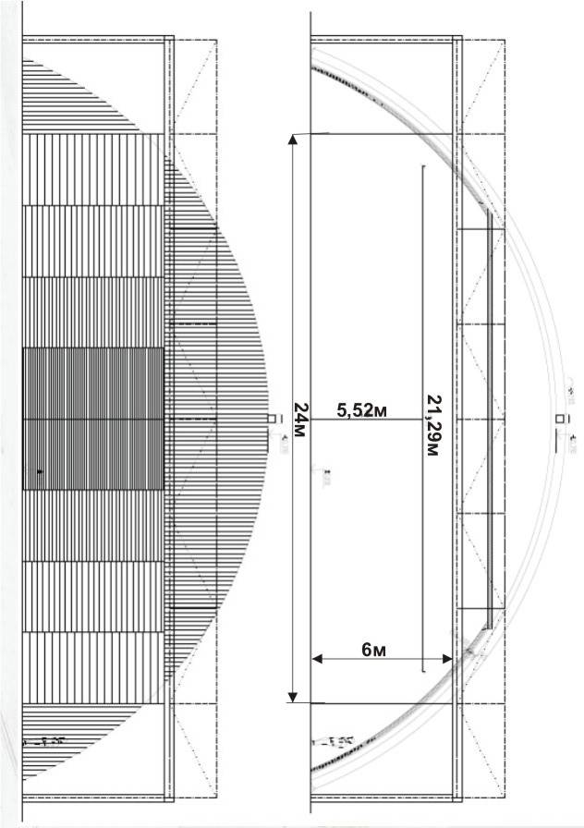

Идејна скица објекта

ВИЗУЕЛИЗАЦИЈА
монтажне хале за смештај хеликоптера Ми-17 у дежурству у Сустему ТиС
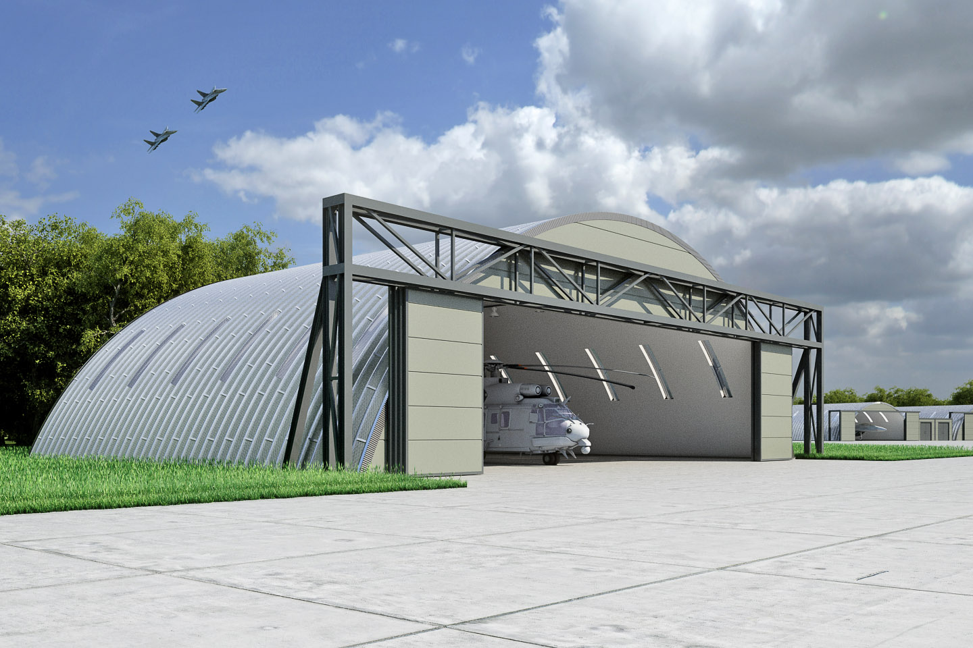

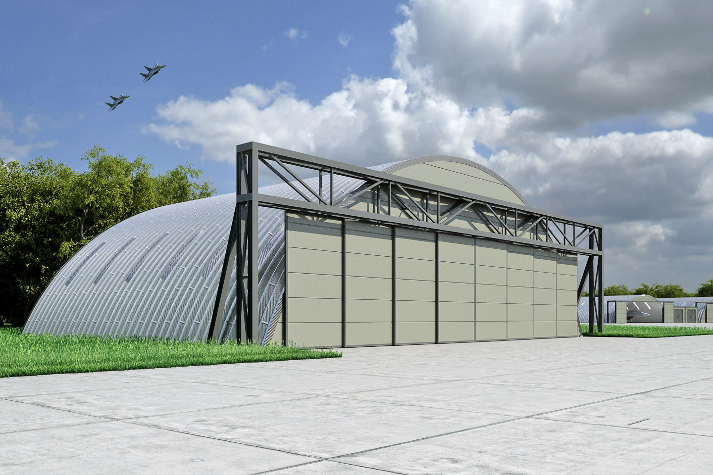

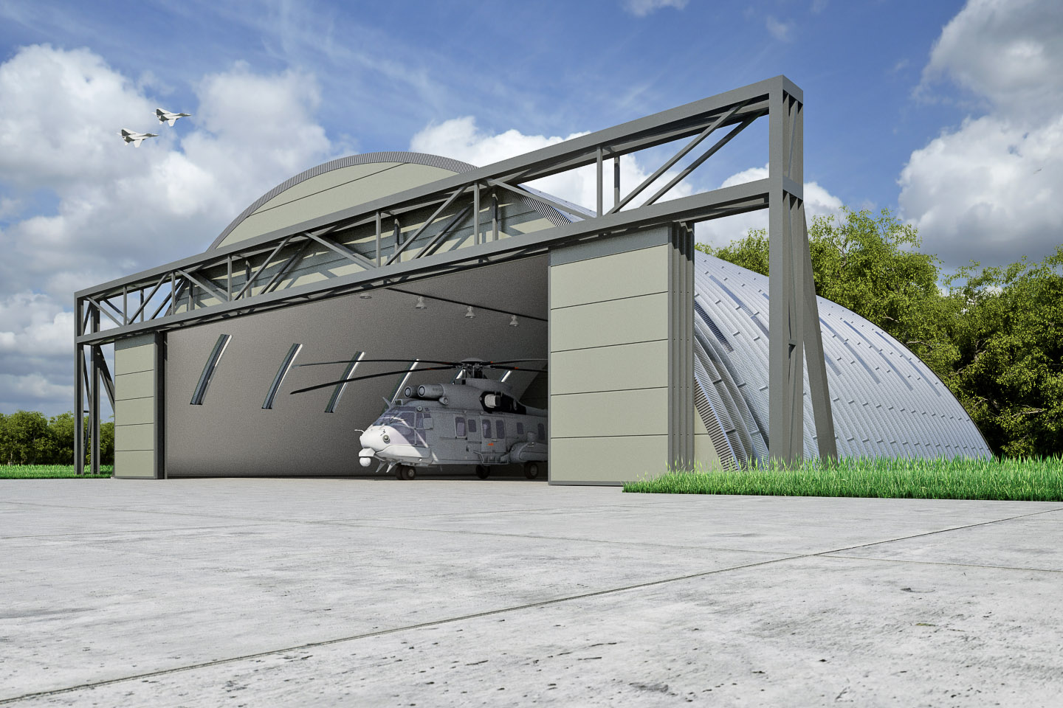

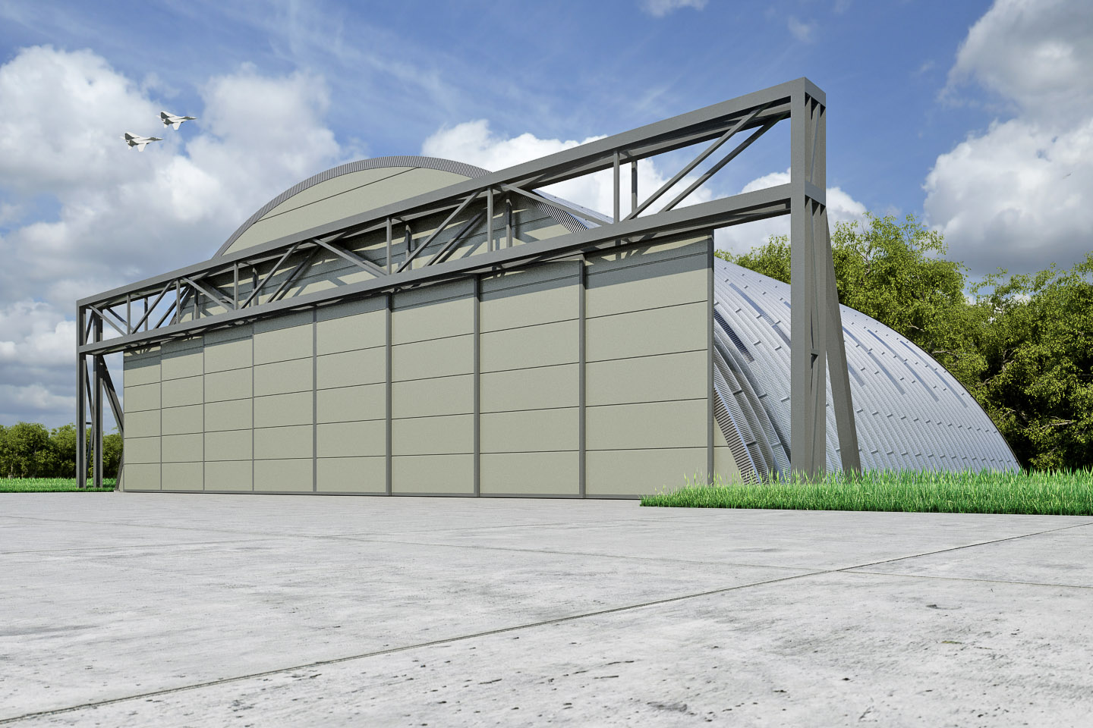

III-2.2.– Израда техничке документације – идејног и главног пројекта за изградњу објеката монтажног типа за смештај авиона МИГ-29 у дежурству у Систему ПВО на аеродрому Батајница у Београду.

1. ОПШТИ ДЕО
1.1. Подаци о Инвеститору
1.2. Назив објекта
1.3. Опис локације, карактеристике терена и земљишта, климатски и други услови
2. ПРЕТХОДНА АНАЛИЗА ПОСТОЈЕЋЕ УРБАНИСТИЧКЕ И ТЕХНИЧКЕ ДОКУМЕНТАЦИЈЕ
2.1. Урбанистички план
2.2. Урбанистичко-технички услови и урбанистичка дозвола
2.3. Идејни и главни пројекат
3. ТЕХНИЧКА ДОКУМЕНТАЦИЈА
3.1. Главни архитектонско-грађевински пројекат са статичким прорачуном конструкције објеката, детаљима веза конструкције и детаљима арматуре, радионичким цртежима и спецификацијама челичне конструкције
3.1.1. Намена и капацитет објекта
3.1.2. Посебни услови које објекат треба да задовољи
3.1.3. Техничке карактеристике и обрада објекта
3.1.4. Функционална подела објекта
3.1.5. Преглед површина просторија са наменама
3.2. Главни пројекат инсталација хидрантске мреже и одвођења атмосферских вода
3.3. Главни пројекат eлектроенергетских инсталација
3.4. Главни пројекат инсталација телекомуникација
3.5. Главни пројекат заштите од пожара
3.6. Главни грађевински пројекат нискоградње и уређења слободних површина
3.7. Спољни прикључци са начелним сагласностима надлежних органа
4. РОК ИЗРАДЕ ТЕХНИЧКЕ ДОКУМЕНТАЦИЈЕ
5. ПРИЛОЗИ
5.1. Идејна скица и визуелизације објекта (3Д прикази)

1. ОПШТИ ДЕО
Техничку документацију за изградњу монтажних објеката за смештај авиона МИГ-29 у дежурству у систему ПВО на аеродрому „Батајница“ урадити у складу са Правилником о планирању, изградњи и одржавању објеката инфраструктуре које користе МО и ВС (''Службени војни лист'', број 29/2011), и другим важећим законским и подзаконским актима чија је примена обавезна при изради предметне документације.

1.1. Подаци о Инвеститору
Инвеститор израде техничке документације, као и радова на изградњи објеката, је Војнограђевински центар „Београд“, као извршни орган Управе за инфраструктуру Сектора за материјалне ресурсе Министарства одбране, ангажовањем овлашћених предузећа у складу са Законом о јавним набавкама.

1.2. Назив објекта
Монтажне хале за смештај авиона МИГ-29 у дежурству у систему ПВО на аеродрому „Батајница“ са пратећом комуналном инфраструктуром, саобраћајним површинама (маневарске површине – проширења стајанки и рулних стаза) и хортикултурним уређењем.

1.3. Опис локације, карактеристике терена и земљишта, климатски и други услови
Изградња објекта планирана је на аеродрому „Батајница“, на локацији садашњег размештаја авиона дежурне јединице у Систему ПВО (координате 44^{о}56''05'N, 20^{о}16''03'E). Локација се налази у продужетку рулне стазе „TWY C“ и стајанке „Д“, између рулне стазе „TWY G“ и саобраћајнице које води ка складишту УбС.
Подручје аеродрома „Батајница“ карактерише умерено континентална клима са израженим североисточним ветровима, просечном годишњом температуром ваздуха од 11,7 ºC и годишњом количином падавина од 669,5мм.
Локација аеродрома налази се у VII зони сеизмичности. Терен је релативно раван. Коте терена крећу се у распону 86.30 – 86.60 мнв. Карактеристике земљишта потребно је утврдити геотехничким испитивањем наведене микролокације у оквиру аеродрома „Батајница“.
Локација предложена за изградњу објекaта налази се на к.п.бр. 6145/1 у К.О. Нова Пазова, површине 542xa 40a 40м². Према подацима Одељења за евиденцију непокретности ВГЦ „Београд“ и евиденцији Републичког геодетског завода, наведена катастарска парцела налази се у власништву Републике Србије, а корисник је Министарство одбране.

2. ПРЕТХОДНА АНАЛИЗА ПОСТОЈЕЋЕ УРБАНИСТИЧКЕ И ТЕХНИЧКЕ ДОКУМЕНТАЦИЈЕ

2.1. Урбанистички план
За наведени војни комплекс не постоји усвојен урбанистички план на нивоу МО.
У цивилним просторним и урбанистичким плановима, комплекс аеродрома „Батајница“ третиран је као подручје посебне намене.

2.2. Урбанистичко-технички услови и урбанистичка дозвола
За потребе израде техничке документације и изградње предметних објеката на аеродрому „Батајница“ са пратећом инфраструктуром издати су Урбанистичко-технички услови бр. 8533-4 од 20.10.2016. године, и Урбанистичка дозвола издата од стране Управе за инфраструктуру, И бр. 2532-5 од 26.10.2016. године. Наведени Урбанистичко-технички услови са припадајућом дозволом биће достављени извршиоцима даном увођења у посао.

2.3. Идејни и главни пројекат
Пројектни задатак представља основ за израду Идејног пројекта. Усвојени Идејни пројекат биће основ за израду Главног пројекта.

3. ТЕХНИЧКА ДОКУМЕНТАЦИЈА
За потребе изградње монтажно-демонтажних објеката, за смештај авиона МИГ-29 у дежурству у Систему ПВО на аеродрому „Батајница“, са пратећом инфраструктуром, приступним саобраћајницама - рулницама и платоима - стајанкама, потребно је израдити техничку документацију као Идејни пројекат и Главни пројекат са свим детаљима неопходним за извођење радова.
Израдом техничке документације потребно је обухватити следеће:
- фаза израде техничке документације
- израда Идејног пројекта - на основу идејних скица објеката и визуелизација које су дате у прилогу Пројектног задатка;
- фаза израде техничке документације – израда Главног пројекта који треба да садржи:
- архитектонско-грађевински са статичким прорачуном конструкције, потребним детаљима веза конструкције и детаљима арматуре, радионичким цртежима и спецификацијама челичне конструкције;
- пројекат електроенергетских инсталација;
- пројекат инсталација телекомуникација;
- пројекат противпожарне заштите;
- пројекат нискоградње и уређења слободних површина.
Изради Главног пројекта приступити након усвајања Идејног пројекта. Тражена документација треба да садржи све прилоге који су прописани за ниво наведених пројеката, у складу са Правилником о планирању, изградњи и одржавању објеката инфраструктуре које користе МО и ВС (''Службени војни лист'', број 29/2011), и другим важећим законским и подзаконским актима чија је примена обавезна при изради предметне документације.
Предмером и предрачуном радова, а за потребе уписа новоизграђених објеката и инфраструктуре у војни лист непокретности, предвидети позицију којом се извођач радова обавезује да изврши геодетско снимање изведеног стања објеката и подземних инсталација, и изради Елаборат геодетског снимања са извештајем о затеченом стању.
Сву тражену документацију неопходно је доставити у одговарајућој аналогној и електронској форми (CAD,*.dwg), у три примерка за Идејни пројекат и четири примерка за Главни пројекат.
Техничку контролу наведене техничке документације врше Одељење за евиденцију непокретности ВГЦ ''Београд'' УИс СМР МО и Ревизиона комисија УИс СМР МО.

3.1. Главни архитектонско-грађевински пројекат са статичким прорачуном конструкције објеката, детаљима веза конструкције и детаљима арматуре, радионичким цртежима и спецификацијама челичне конструкције

3.1.1. Намена и капацитет објекта
Објекат је предвиђен за смештај два авиона у дежурству у Систему ПВО и њихову заштиту од неповољног деловања атмосферских утицаја. Димензије летелице су: дужина 17,32 м, распон крила 11,36 м, и висина 4,73 м.
Објекат се састоји од 4 приземна слободностојећа објекта укупне површине 916 м²:
- две лучне хале за смештај ваздухоплова од по 396 м², димензије габарита 18м x 22м, чисте висине на средини распона од 6,8м, тј. најмање 2м висине изнад највише тачке ваздухоплова;
- објекта за смештај стационарног статичког претварача и компресора од 100 м², димензије габарита 10м x 10м, чисте висине 4м;
- објекта за смештај 2. борбеног комплета ваздухопловних убојних средстава (2.б/к ВУбС) од 24 м², димензије габарита 6м x 4м, чисте висине 3м.

3.1.2. Посебни услови које објекат треба да задовољи
Изградњом новопланираних објеката не сме се угрозити стабилност суседних објеката, са становишта геотехничких, геолошких карактеристика тла, сеизмичких и конструктивних карактеристика објеката.
При пројектовању и изградњи објеката, водити рачуна да се што мање наруши амбијентална целина постојећег комплекса и његове околине.
Планирани објекти својим волуменом, положајем и спратношћу, морају се уклопити у постојећи амбијент.

3.1.3. Техничке карактеристике и обрада објекта
Објекте је потребно пројектовати као јединствену конструктивну целину. Приликом избора конструкције потребно је определити се за решење које омогућује крутост конструктивног система у целини, у складу са функционалним захтевима објеката, са распонима који ће омогућити рационалност у изградњи и коришћењу, уз претходну проверу дозвољене носивости тла у односу на одабрану конструкцију и усвојену дубину фундирања у складу са претходно израђеним геомеханичким елаборатом.
Монтажно-демонтажне хангаре за смештај ваздухоплова планирати као лаке самоносеће лучне челичне конструкције израђене од челичних W-профила, распона 18м, које се путем нерђајућих вијака повезују – анкерују са армирано-бетонским темељом израђеним на лицу места. Објекат за смештај стационарног статичког претварача и компресора, као и објекат за смештај 2.б/к ВУбС, планирати као ортогоналне рамовске челичне конструкције, распона 2 x 5м, односно 4м, које су повезане-анкероване са армирано-бетонским темељима израђеним на лицу места.
Димензионисање конструкције пода извршити према маси ваздухоплова, возила за покретање авионских мотора, статичког претварача и компресора који су смештени у наведеним хангарима и објектима.
Материјализацију објеката потребно је ускладити са амбијенталном целином, пројектованим решењем, погодним избором грађевинских материјала, водећи рачуна о економичности и рационалности пројектованог решења. Објектима је потребно обезбедити адекватну термичку заштиту. Све површине и спојеве спољашњег волумена објеката неопходно је трајно заштитити од продора атмосферских вода и влаге, дејства ветрова и других атмосферских утицаја. Зависно од положаја у објекту, обраде спољашњих, унутрашњих зидова и подова ускладити са наменом просторија.
Планирати облагање конструкције монтажно-демонтажних хангара противпожарном и топлотном изолацијом, у складу са стандардима за ову врсту објеката. Изолација се начелно састоји од система за вешање, паропропусне фолије, термоизолације потребне дебљине (минералне вуне) и паронепропусне фолије. Фасадни склоп хангара конципирати као „ветрен“, тј. између слоја изолације и завршног слоја трапезастог челичног самоносећег лима планирати активни систем вентилације на принципу термодинамског потиска са бочним усисним отворима у доњем делу плашта хангара и активним кровним отворима за вентилацију у горњем делу хангара (на слемену). Наведени систем вентилације фасадног склопа хангара спречава појаву прекомерне кондензације. Обезбедити природно осветљење хангара постављањем потребног броја транспарентних панела у самоносећу челичну конструкцију хале. Унутрашњу обраду објекта предвидети од трапезастог лима.
Планирати облагање конструкције објекта за смештај стационарног статичког претварача и компресора, као и објекта за смештај 2.б/к ВУбС, сендвич панелима са адекватном противпожарном заштитом и топлотном изолацијом, у складу са стандардима за ову врсту објеката. Обезбедити природно осветљење објеката постављањем класичних прозора и фиксних светларника. Код објекта за смештај 2.б/к ВУбС планирати опремање отвора решеткама ради заштите од провале.
Са предње и задње стране хангара за смештај авиона предвидети клизна сегментна врата у функцији уласка-изласка ваздухоплова. Минималне димензије отвора врата су 14м x 6м. Врата ослонити на независну решеткасту челичну конструкцију. Врата планирати из 4 склопива сегмента – клизна панела врата на шинама-вођицама, који се склапају бочно у тзв. „кутију врата“ ојачану тако да их заштити од евентуалних оштећења изазваних снагом издувних гасова авиона при изрулавању. Доњу ивицу врата обложити четком или профилисаном гумом. Врата конципирати тако да је за самостално отварање-затварање механичким путем довољно једно лице просечне снаге.
На објекту за смештај стационарног статичког претварача и компресора предвидети постављање двоја двокрилна врата за улазак-излазак возила за покретање авионских мотора, минималних димензија отвора 3м x 3,5м, на предњој страни објекта. Са задње стране објекта предвидети постављање једнокрилних врата димензије отвора 1м x 2м. На објекту за смештај 2.б/к ВУбС планирати двокрилна врата, димензија отвора 3м x 2,5м, опремљена решеткама ради заштите од провале, постављена на задњој страни објекта.
Као завршни слој подова у хангарима и објектима планирати антистатик премаз у сивој мат боји, отпоран на раствараче, горива, мазива и хабање.
Два хангара за смештај авиона потребно је повезати са објектом за смештај стационарног статичког претварача и компресора планирањем тунела-пролаза, димензија 1,4м x 2м, на оси између задње и средње трећине дужине бочне фасаде објекта.

3.1.4. Функционална подела објекта
Сви новопланирани објекти су замишљени као монофункционални једнопростори, тј. нису подељени на више функционалних целина.

3.1.5. Преглед површина просторија са наменама
Површине просторија прилагођене су потребама корисника, технолошким карактеристикама опреме која ће бити инсталирана, и карактеристикама и димензијама ваздухоплова који ће бити смештени у новопланираним објектима.
У оквиру објекта постигнуте су следеће корисне површине:
1. хангар за смештај авиона МИГ-29 396 м²
2. хангар за смештај авиона МИГ-29 396 м²
3. објeкат за смештај статичког претварача и компресора 100 м²
4. објекат за смештај 2.б/к ВУбС 24 м²
УКУПНО 916 м²
напомена: површине просторија и објеката су оквирне, могу варирати у зависности од димензија зидова, тј. челичних елемената, термоизолационог слоја и сл.

3.2. Главни пројекат инсталација хидрантске мреже и одвођења атмосферских вода
У објекту нису предвиђене инсталације водовода и канализације.
На локацији где је планирана изградња хангара не постоји спољна хидрантска мрежа. Постоји снабдевање санитарном водом приземних објеката КН-487 и КН-488 који су на предметној локацији, преко крака Ø 50 који је одвојен од прстенасте водоводне мреже, положенe на супротној страни касарне и удаљене од предметне локације око 2км. Са овог водоводног крака није могуће снабдевање спољних хидраната Ø 80. Напомиње се да је израђен и усвојен Главни пројекат реконструкције спољне водоводне мреже по коме је цела касарна противпожарно обезбеђена хидрантима, па и локација будућег хангара. До изградње наведене спољне водоводне мреже, противпожарно обезбеђење неће обухватати гашење пожара водом из хидраната.
С обзиром да на локацији не постоји атмосферска канализациона мрежа, одводња падавина са крова се врши преко хоризонталних и вертикалних олука у зелену површину, што ће се посебно обрадити у оквиру архитектонско-грађевинског дела пројекта.
На основу свега горе наведеног, у оквиру овог Главног пројекта неће се пројектовати инсталације водовода и канализације.

3.3. Главни пројекат eлектроенергетских инсталација
У оквиру електроенергетских инсталатерских радова потребно је предвидети нову електро-енергетску инсталацију са новим подземним напојним каблом, унутрашњим и спољним разводом расвете и електричне инсталације прикључница ватроотпорним безхалогеним кабловима сличних типу N2XH у одговарајућим регалима и каналицама преко конструкције хала.
Централну расвету хале бр.1 и бр.2 предвидети са довољним бројем метал халогених рефлектора постављених дуж средишне линије свода хале. У хали бр.1 и бр.2 на зидовима, хали бр. 3 и објекту за смештај 2б/к ВУбС предвидети електричну расвету помоћу флуо светиљки одговарајућих карактеристика.
За спољну расвету хале бр.1 и бр.2 према стајанци (предњи и задњи зид) предвидети одговарајућу расвету натријумовим светиљкама високог притиска 400W са прекидачем на спољној страни зида. За спољну расвету хале бр.3 и објекта за смештај 2б/к ВУбС изнад врата предвидети одговарајућу расвету. Споља на највишој тачки хале бр.1 и бр.2 предвидети габаритно (навигационо) осветљење.
Потребно је у халама бр.1 и бр.2 предвидети погонску ел.инсталацију монофазних и трофазних потрошача (на по једном месту на првој трећини десног зида) и то:
- прикључница УТО 63 за троф. ел.напајање напоном 115 V (међуфазни 208V) /400 Hz,
ком.1
- ОГ прикључница за троф. ел. напајање напоном 115 V (међуфазни 208V) /400 Hz, ком.2
- ОГ прикључница за монофазно ел. напајање напоном 115 V /400 Hz, ком.1
- прикључница УТО 63 за троф. ел. напајање напоном 220 V (међуфазни 380V) /50 Hz,
ком.1
- ОГ прикључница за троф. ел. напајање напоном 220 V (међуфазни 380V) /50 Hz, ком.1
- ОГ прикључница за монофазно ел. напајање напоном 220 V /50 Hz, ком.2
Потребно је у хали бр.3, на бочним зидовима предвидети погонску ел.инсталацију монофазних и трофазних пр десног зида) и то:
- ОГ прикључница за троф. ел. напајање напоном 220 V (међуфазни 380V) /50 Hz, ком.1
- ОГ прикључница за монофазно ел. напајање напоном 220 V /50 Hz, ком.2
Разводе свих напонских нивоа и фреквенција распоредити централно осим једносмерног напона 28V који ће се добијати са стартер-исправљача за сваки авион посебно. Статички претварач за централни развод сместити унутар хале бр.3 уз десни зид хале на локацију која је у техничком и финансијском смислу најприкладнија.
Предвидети статички претварач следећих карактеристика:
- улазна струја: наизменична трофазна, напона 220 V (међуфазни 380 V)/50 Hz,
- излазна снага: 45kVA,
- излазна струја: наизменична трофазна, напона 3х115 V (међуфазни 208 V)/400 Hz,
Предвидети два стартер-исправљача за покретање авионских мотора са по 10м кабла и стандардном авионском прикључницом за струју 28 V, следећих карактеристика:
- улазна струја: наизменична трофазна, напона 220 V(међуфазни 380 V)/50 Hz,
- излазна струја: једносмерна, напона 28 V,
- оптерећење: 600А континуално, 2000А у пику од 3-5 секунди
За везу између прикључнице на авиону и комплета прикључница на зиду хале бр.1 и бр.2 предвидети по један продужни кабал дужине 10м потребног пресека који на једном крају има прикључницу УТО 63, а на другом крају стандардну авионску прикључницу за струју наизменичног напона 115 V (међуфазни 208V) /400 Hz.
Предвидети дизел електрични агрегат снаге 63 kVA (ограђен и покривен) са свим потребним прикључцима предвиђеним на левој спољашњој страни задњег зида хале бр.3. Као приоритетне потрошаче предвидети статички претварач, стартер-исправљач и осветљење хала.
Предвидети и ел.инсталацију за напајање термотехничких потрошача (вентилације).
Предвидети громобранску инсталацију, прихватни систем на крову зависно од врсте покривача крова, са израдом темељног уземљивача.
Напајање објекта електричном енергијом извести подземним енергетским каблом одговарајућег типа и пресека из ТС "З-631" 10/0,4 KВ, 160 kVA (постоје слободни НН изводи предвиђени за напајање новоизграђених објеката) на растојању од око 180м од предметног монтажног објекта.
Увидом у рачуне за утрошену електричну енергију, постоји резерва за прикључак нових потрошача на постојећу трафо станицу ТС "З-631" 10/0,4 KV, 160 kVA , обзиром да се из предметне ТС предвиђа напајање монтажних хала за смештај авиона МИГ-29 у дежурству у систему ПВО на аеродрому Батајница. Предвидети реконструкцију места мерења због повећања једновремено ангажоване снаге (сада је одобрена снага од 30 кW).п
Мерење утрошене електричне енергије врши се преко мерне групе на ниском напону у ТС 10/04 кV 160 kVA бр. "З-631".

3.4. Главни пројекат инсталација телекомуникација
У монтажним халама (три монтажне хале) за смештај авиона МИГ-29 у дежурству у Систему ПВО на аеодрому Батајница, предвидети телефонску инсталацију, интерфонску инсталацију и инсталацију система за дојаву пожара.
Предвидети један телефонски прикључак у објекту-монтажној хали број 3 за смештај авиона МИГ-29 на аеродрому Батајница. Телефонски прикључак завршити на новопредвиђеном назидном разводном телефонском орману у објекту-монтажној хали број 3. Такође предвидети полагање спољног приводног телефонског кабла одговарајућег пречника од постојећег објекта КН-488 (за смештај пилота) до новопредвиђеног разводног телефонског ормана у објекту-монтажној хали број 3 за смештај авиона МИГ-29.
Предвидети интерфонски прикључак-везу између објекта-монтажне хале број 3 за смештај авиона МИГ-29 на аеродрому Батајница и дежурног лица у просторији дежурног у постојећем објекту КН-488 (за смештај пилота).
У циљу противпожарне заштите опремити објекте-монтажне хале (три монтажне хале) за смештај авиона МИГ-29 у дежурству у Систему ПВО на аеодрому Батајница, савременим системом за ручно и аутоматско јављање пожара. Предвидети потребан број аутоматских и ручних јављача пожара и алармних уређаја. Инсталацију пројектовати у свему према важећим противпожарним прописима и стандардима. Централу за дојаву пожара предвидети у постојећем објекту КН-488 (за смештај пилота) у просторији дежурног, где је предвиђено двадесетчетворочасовно дежурство.

3.5. Главни пројекат заштите од пожара
Потребно је израдити Главни пројекат заштите од пожара при чему треба узети у обзир намену објекта, угроженост од пожара, пожарно оптерећење, могуће класе пожара и др.
На основу архитектонско-грађевинског пројекта и горе наведених параметара, преузети адекватне мере заштите које ће онемогућити настанак пожара, односно спречити проширење већ насталог пожара.
Пројекат заштите од пожара ускладити са важећим Законом о заштити од пожара, важећим прописима из ове области, СРПС, војним и другим прописима који третирају проблематику заштите од пожара.
На основу намене, пожарног оптерећења, могућих класа пожара у објекту, степена угрожености од пожара, броја људи у објекту, конструкције објекта, садржаја и примењених материјала, за гашење почетних пожара у објекту потребно је предвидети мобилне апарате за гашење пожара.

3.6. Главни грађевински пројекат нискоградње и уређења слободних површина
Објектима је потребно обезбедити неометан приступ, у складу са пројектним решењем и ограничењима локације. Планирати саобраћајне површине као наставак успостављене саобраћајне мреже, које ће се ослањати на урбанистички концепт војног комплекса. Планирати асфалтне прилазе хангарима који ће омогућити урулавање-изрулавање ваздухоплова.
За потребе објеката планирати изградњу асфалтног платоа (флексибилна конструкција), везе између излаза из хангара и стајанке „Д“, односно рулне стазе „TWY G“, тако да јужна страна хангара буде на минималној удаљености од рулне стазе 10м. Иза објекта планирати асфалтни плато дужине 35м и повезати га рулницом ширине 12м са постојећом рулницом „TWY G“ коју такође, треба проширити на 12м, а чиме се обезбеђује урулавање авиона у хангаре након повратка са лета. Са јужне стране проширити стајанку „Д“ за 25м, у дужини од око 70м, што ће омогућити да авион право, без додатног маневрисања, напусти хангар и изрула на стајанку.
Слободне површине потребно је озеленети аутохтоним врстама зеленила без уношења нових врста, како се део комплекса у визуелном смислу не би разликовао од своје непосредне околине. Уколико се унесу нове врсте растиња, исте се морају проширити и на околне терене како би се избегла упадљивост таквих зелених групација.

3.7. Спољни прикључци са начелним сагласностима надлежних органа
Новопланиране објекте потребно је прикључити на постојећу инфраструктурну мрежу комплекса (електричну и телефонску). Снабдевање електричном енергијом обезбедити прикључним каблом потребног пресека до постојеће трафо станице З-631 (160 kVa). Поменути објекат потребно је прикључити и на постојећу телефонску мрежу аеродрома. Снабдевање планираних објеката – хангара водом није потребно.
У зависности од планираних и потребних капацитета, и у случају повећања капацитета које не задовољава тренутна инфраструктурна опремљеност, прибавити и имплементирати техничке услове и сагласности надлежног комуналног предузећа или другог надлежног органа.

4. РОК ИЗРАДЕ ТЕХНИЧКЕ ДОКУМЕНТАЦИЈЕ
Рок за израду техничке документације – Идејног и Главног пројекта је 60 дана од дана увођења пројектанта у посао.

5. ПРИЛОЗИ

5.1. Идејна скица и визуелизације објеката (3Д прикази)

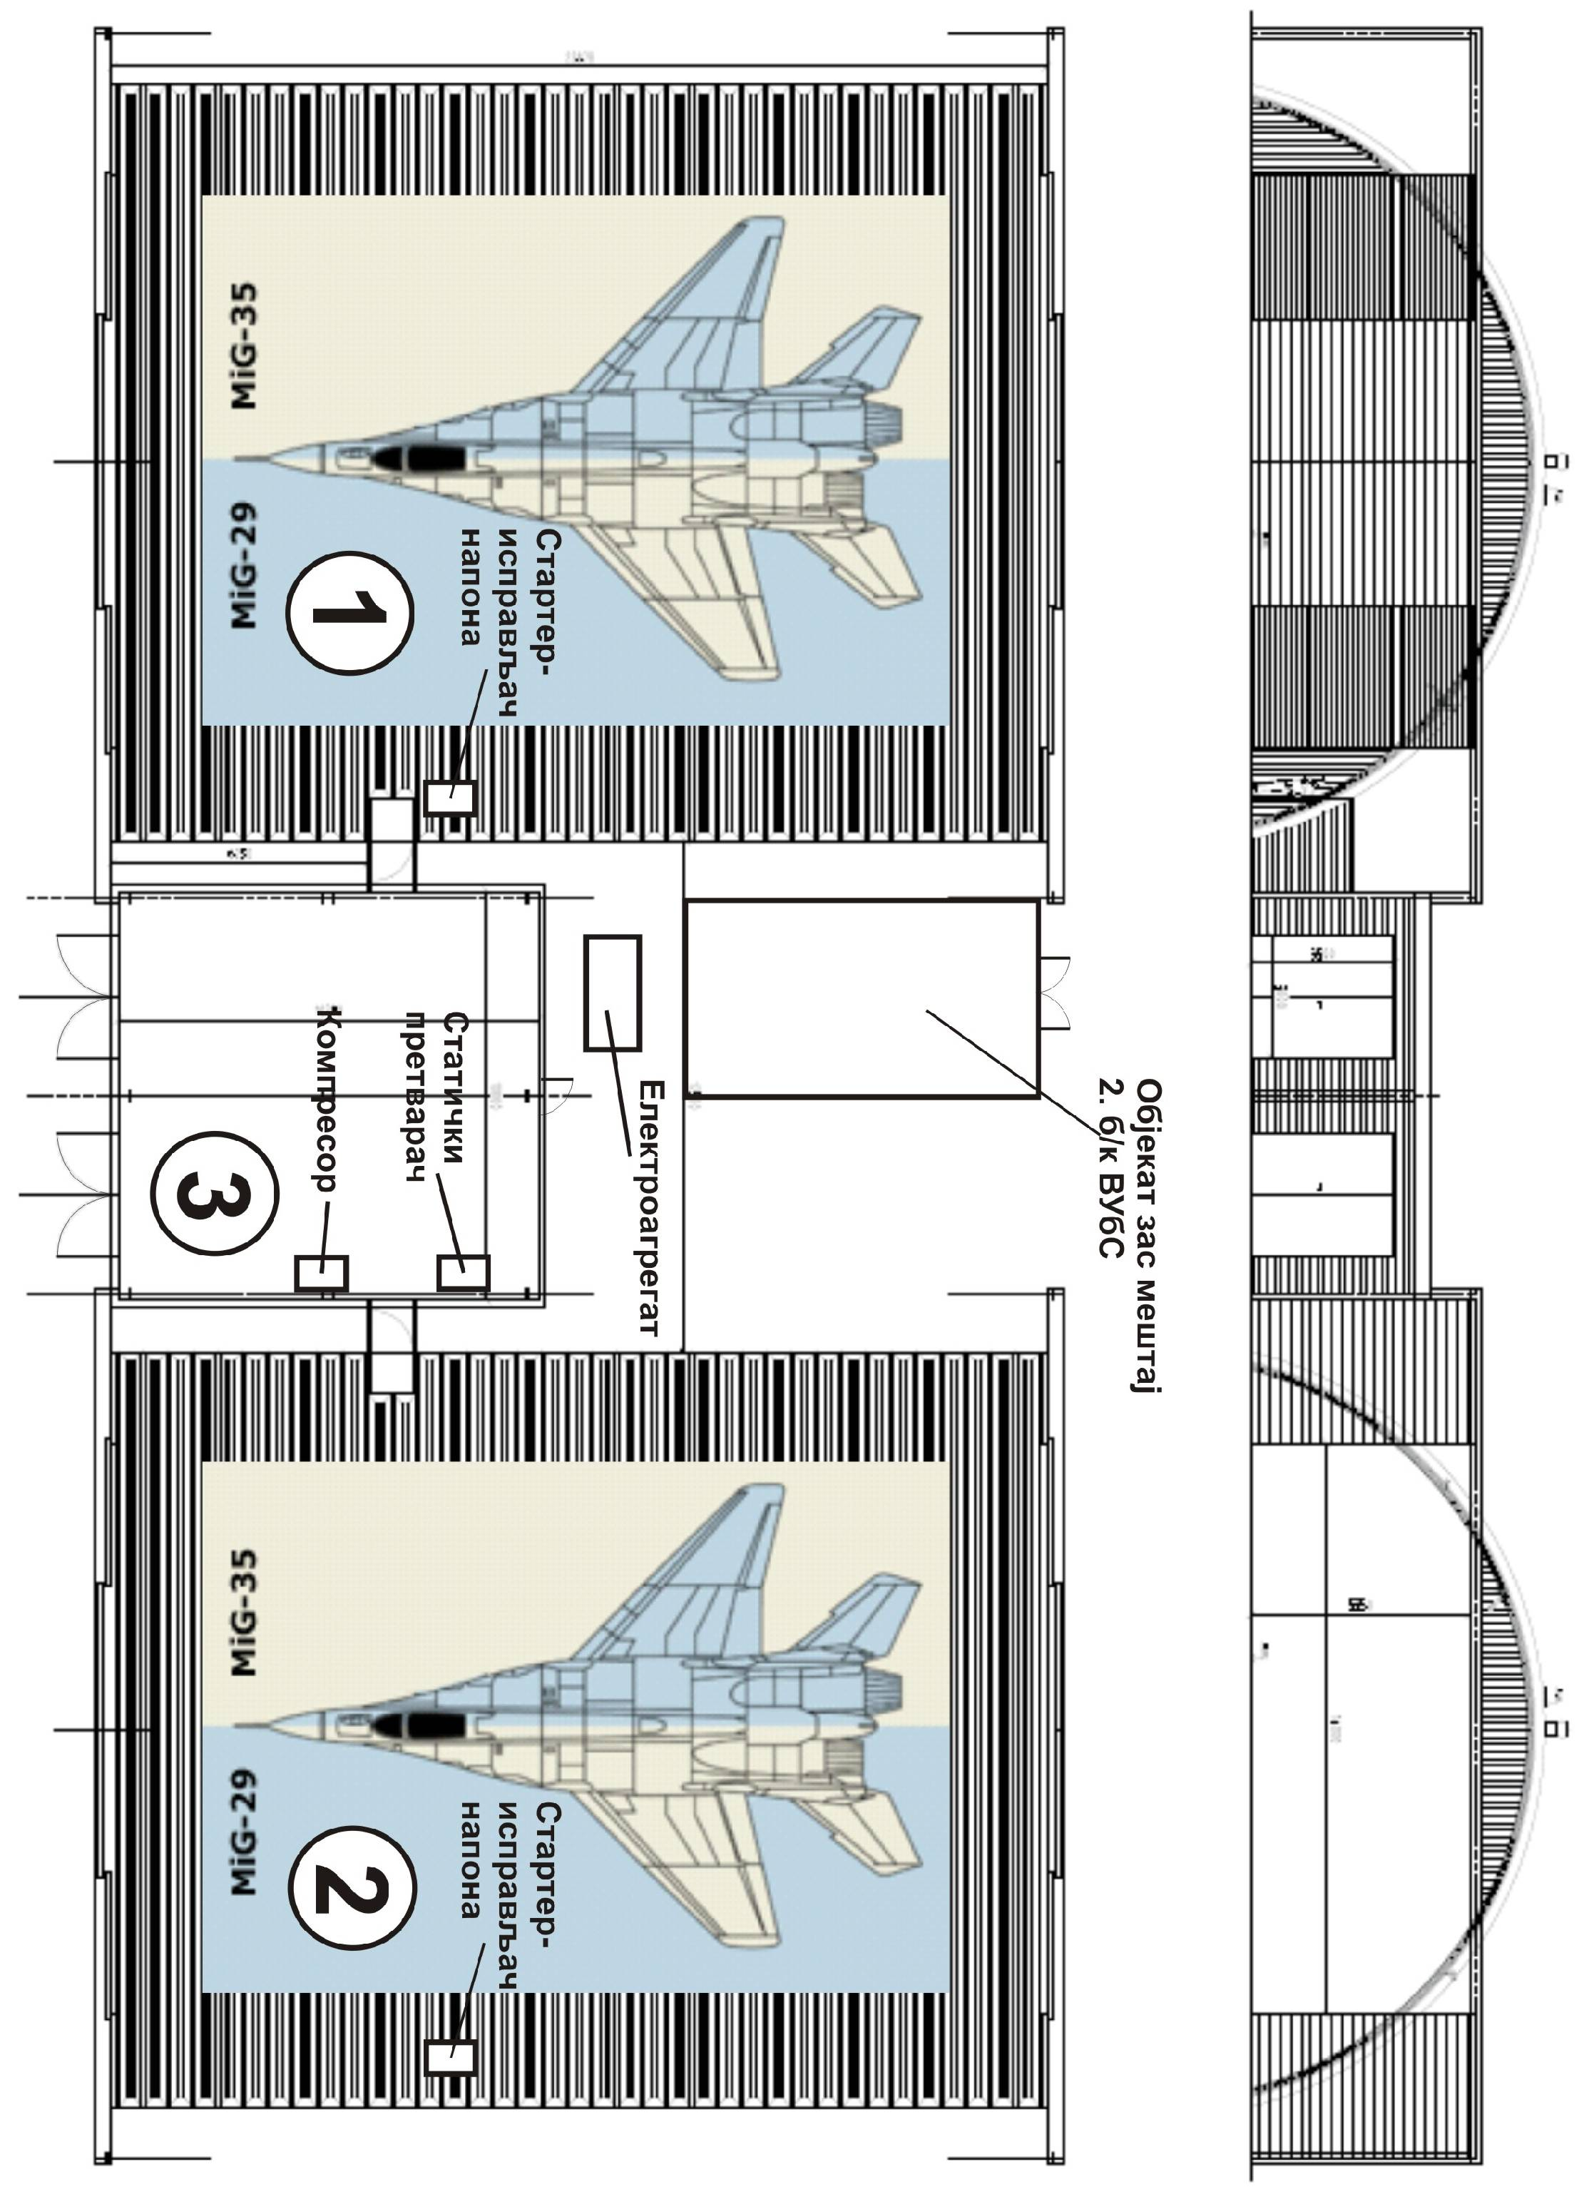

Идејна скица објекта
ВИЗУЕЛИЗАЦИЈА
монтажних хала за смештај авиона МИГ-29 у дежурству у Систему ПВО
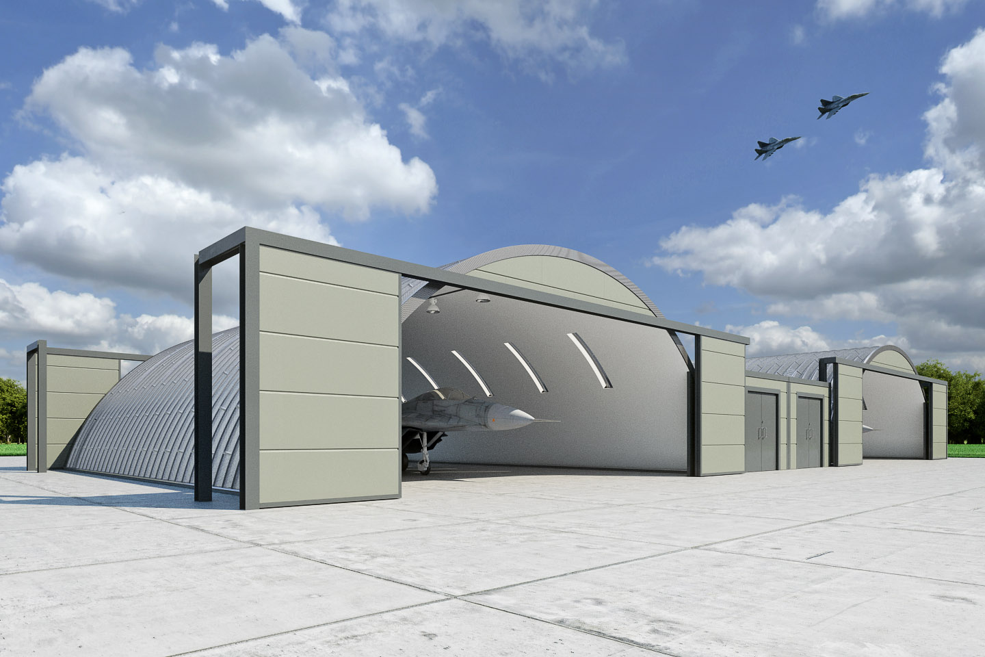

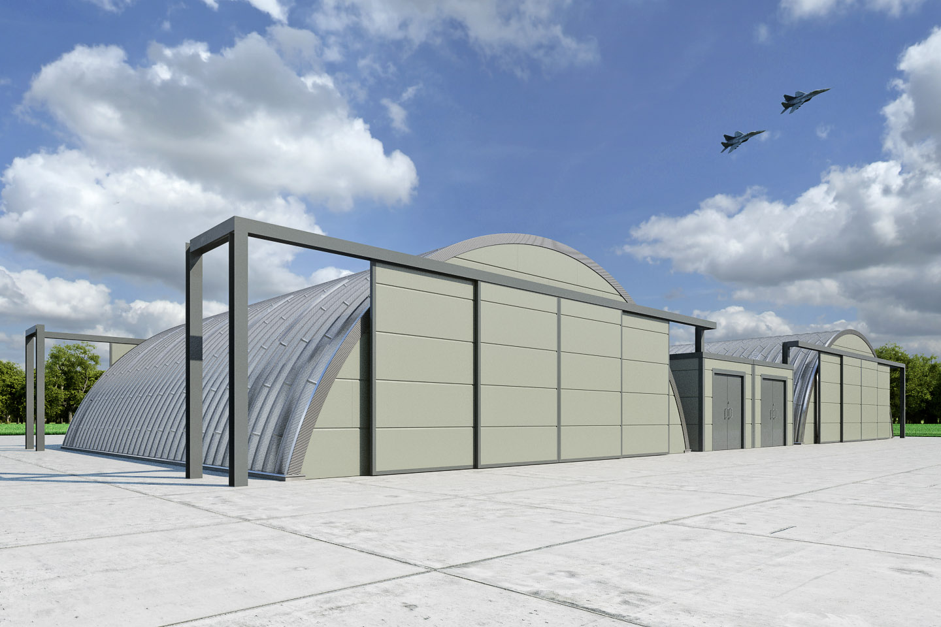
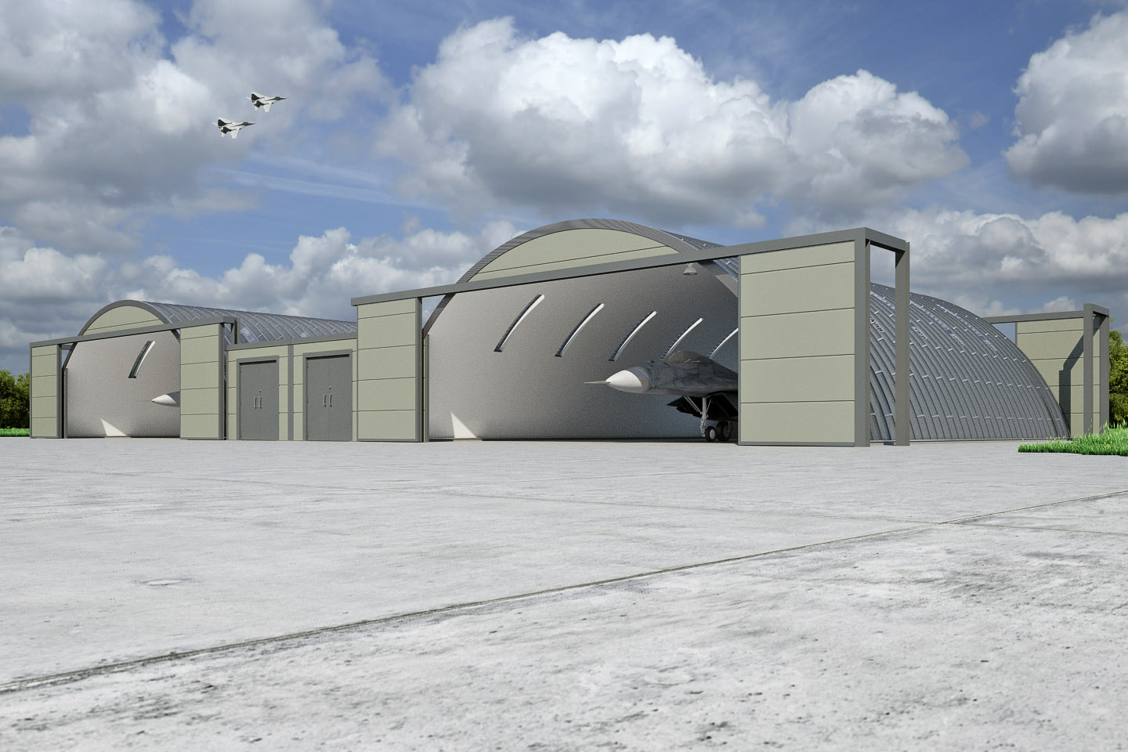

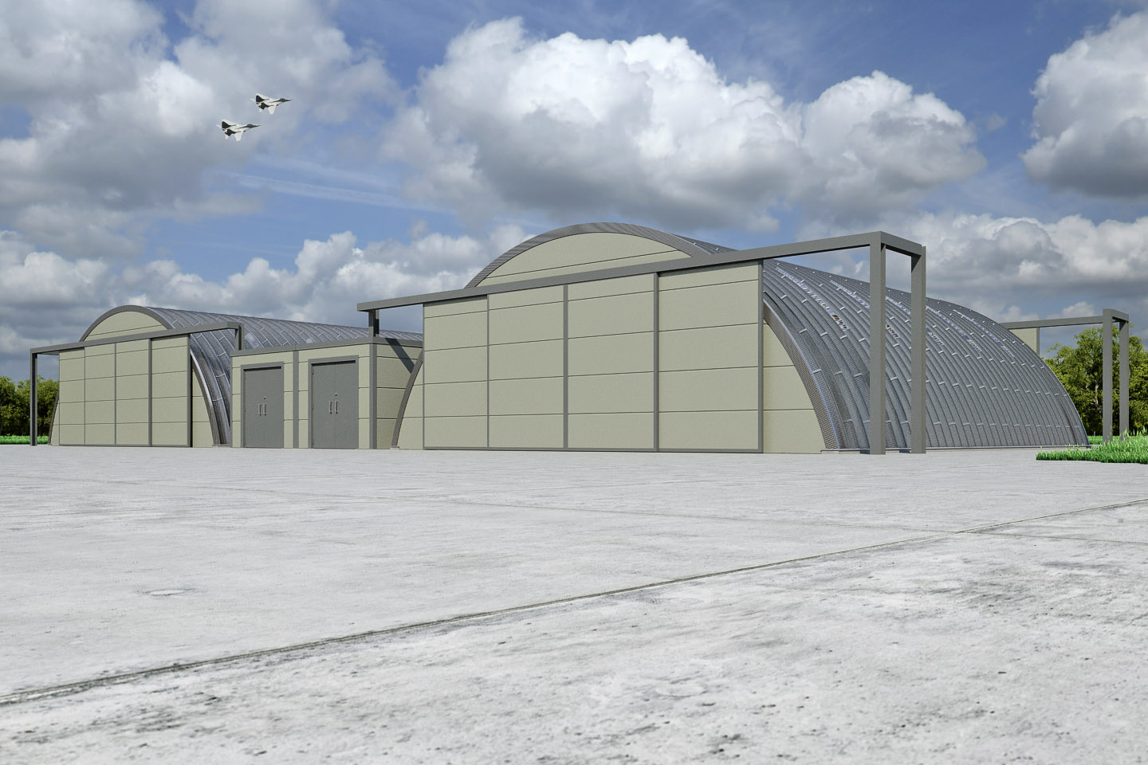

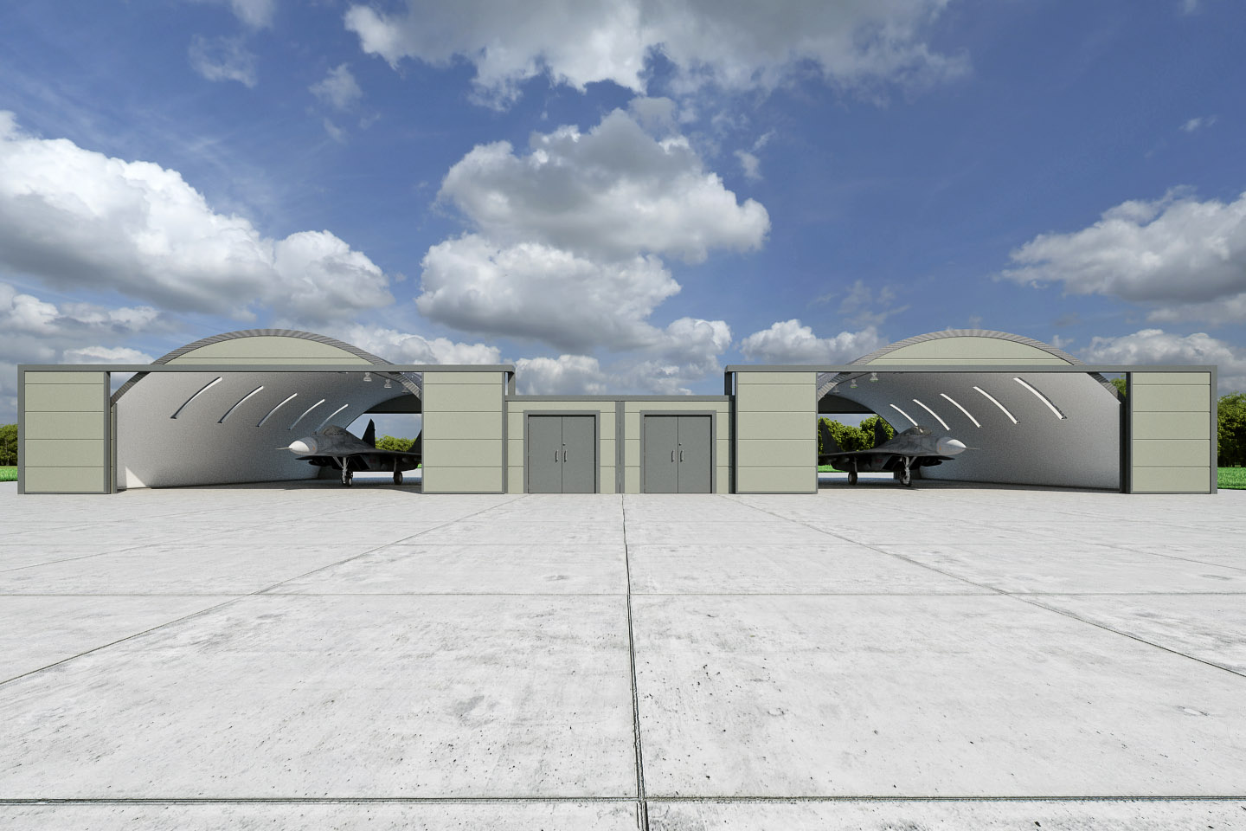

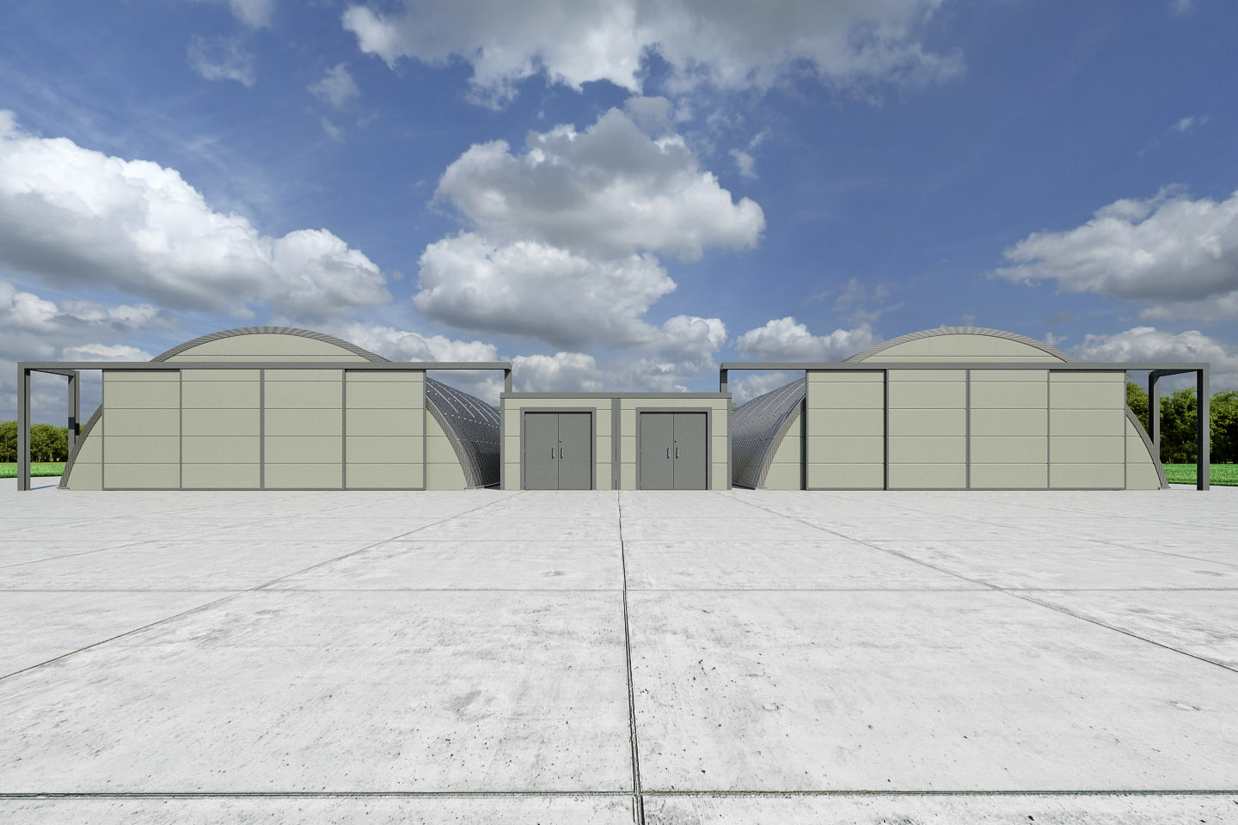

III-3. Пројектант је дужан да пружи доказе о функционалности односно примени техничког решења, сразмерно пројектном задатку, као и квалитету предвиђеног материјала за уграђивање и опреме у израђеној техничкој документацији, што ће детаљно објаснити у техничком опису и спецификацији коришћених стандарда или прилагањем атеста.
Ако контрола наручиоца захтева измену појединих материјала или опреме коју пројектант предвиђа у техничкој документацији, пројектант је дужан да ову измену омогући.

Пројектант је дужан да у склопу израђене техничке документације, у погледу квалитета предвиђеног материјала за уграђивање и опреме, прецизно дефинише врсту, техничке карактеристике, квалитет, количине, прецизира начин спровођења контроле и обезбеђивања гаранције квалитета, као и друге потребне елементе од значаја за извођење радова по усвојеној техничкој документацији. Техничке спецификације су обавезан саставни део документације. Приликом дефинисања техничких спецификација пројектант треба да:
- прецизно дефинише материјал и опрему за уградњу, тако да техничке спецификације морају омогућити да се набавка добра, услуге или радова, који ће се спровести у складу са усвојеном техничком документацијом, опише на начин који је јасан и објективан и који одговара стварним потребама наручиоца;
- приликом одређивања техничких спецификација може да се определи да се позове на српске, европске, међународне или друге стандарде и сродна документа, у ком случају навођење стандарда мора да буде праћено речима „или одговарајуће” (осим уколико се технички пропис позива на српски стандард, такав стандард је обавезан и примењује се као технички пропис, без навођења речи ''или одговарајуће'') или да се определи за други начин одређивања техничких спецификација, односно да опише жељене карактеристике и функционалне захтеве (материјала или опреме). Уколико се Пројектант определи да опише жељене функционалне карактеристике материјала или опреме исте морају да буду довољно јасне и прецизне;
- не може да користи нити да се позива на техничке спецификације или стандарде које означавају добра, услуге или радове одређене производње, извора или градње, нити у конкурсној документацији може да назначи било који робни знак, патент или тип, посебно порекло или производњу, као ни било коју другу одредбу која би за последицу имала давање предности одређеном понуђачу или би могао неоправдано елиминисати остале. У случају да пројектант не може да опише предмет уговора на начин да спецификације буду довољно разумљиве, навођење робног знака, патента, типа или произвођача мора бити праћено речима „или одговарајуће”;
- битни захтеви који нису укључени у важеће техничке норме и стандарде, а који се односе на заштиту животне средине, безбедност и друге околности од општег интереса, морају да се примењују и да се наведу у техничкој документацији;

III-4. ОБИЛАЗАК ЛОКАЦИЈЕ
Обилазак локације није обавезан, а Наручилац ће га организовати само на писмени захтев потенцијалних понуђача. Уз захтев за обилазак мора бити достављен списак овлашћених лица понуђача (са именом и презименом, именом оца, датумом и местом рођења, бројем личне карте, од кога је издата, матичним бројем и адресом становања). Захтев за обилазак са списком лица се доставља најкасније 20 дана од дана објаљивања позива за подношење понуда, факсом на број 011/3222-715 или на деловодство Војнограђевинског центра ''Београд'', Немањина 15.

IV УСЛОВИ ЗА УЧЕШЋЕ У ПОСТУПКУ ЈАВНЕ НАБАВКЕ ИЗ ЧЛ. 75. И 76. ЗАКОНА И УПУТСТВО КАКО СЕ ДОКАЗУЈЕ ИСПУЊЕНОСТ ТИХ УСЛОВА

1. УСЛОВИ ЗА УЧЕШЋЕ У ПОСТУПКУ ЈАВНЕ НАБАВКЕ ИЗ ЧЛ. 75. И 76. ЗАКОНА

  - Право на учешће у поступку предметне јавне набавке има понуђач који испуњава обавезне услове за учешће у поступку јавне набавке дефинисане чл. 75. Закона, и то:
- Да је регистрован код надлежног органа, односно уписан у одговарајући регистар (чл. 75. ст. 1. тач. 1) Закона);
- Да он и његов законски заступник није осуђиван за неко од кривичних дела као члан организоване криминалне групе, да није осуђиван за кривична дела против привреде, кривична дела против животне средине, кривично дело примања или давања мита, кривично дело преваре (чл. 75. ст. 1. тач. 2) Закона);
- Да је измирио доспеле порезе, доприносе и друге јавне дажбине у складу са прописима Републике Србије или стране државе када има седиште на њеној територији (чл. 75. ст. 1. тач. 4) Закона);
- Да, за део јавне набавке за ПАРТИЈУ 1, има важећу лиценцу за рад геодетске организације издату од стране РГЗ-а (чл. 75. ст. 1. тач. 5) Закона)
- Понуђач је дужан да при састављању понуде изричито наведе да је поштовао обавезе које произлазе из важећих прописа о заштити на раду, запошљавању и условима рада, заштити животне средине као и да нема забрану обављања делатности која је на снази у време подношења понуде (чл. 75. ст. 2. Закона).

  - За испуњење додатних услова у поступку јавне набавке, дефинисаних чл. 76. Закона, понуђач мора да испуни додатне услове, и то:
- да располаже неопходним финансијским и пословним капацитетом и то:
    - да за озбиљност понуде достави средство финансијског обезбеђења које се тражи конкурсном документацијом;
    - да достави потписану и оверену изјаву о давању соло бланко менице за добро извршење посла и отклањање недостатака (ХIII Образац изјаве);
    - да је позитивно пословао у претходној обрачунској години;
    - да је у претходној обрачунској години остварио пословне приходе, у износу од :
- за Партију 1: минимум 1.500.000,00 динара,
- за Партију 2: минимум 3.500.000,00 динара,
односно збирно 5.000.000,00 динара уколико доставља понуду за две партије;

- да располаже довољним техничким и кадровским капацитетом и то:
за Партију 1.
    - да има најмање 1 (једно) лице, које има стечено високо образовање одговарајуће струке - геологија, на академском студијама другог степена (дипломске академске студије – мастер, специјалистичке академске студије) односно са високом школском спремом одговарајуће струке – геологија са лиценцом одговорног извођача радова број 491;
    - да има техничке капацитете за узимање узорака тла и стена (гарнитуру за узимање непоремећених узорака);
    - да има техничке капацитете за испитивање узорака, акредитовану лабораторију или уговор са акредитованом лабораторијом која врши испитивање узорака тла и стена, која поседује важећи сертификат о акредитацији;
    - да има стручне стручне референце на пословима извођења радова на изради геотехничких подлога за период који није дужи од 5 (пет) година и то:
- да је извео геоистражне радове, лабораторијска испитивања са интерпретацијом резултата, чија је вредност радова минимум 800.000,00 динара, без урачунатог ПДВ-а.
за Партију 2.
    - да има најмање 1 (једног) запосленог или ангажованог на неки други начин у складу са законом:
    - дипломираног грађевинског инжењера са важећом лиценцом одговорног пројектанта грађевинских конструкција, број 310 или 311,
    - најмање 1 (једног) запосленог или ангажованог на неки други начин у складу са законом, дипломираног грађевинског инжењера са важећом лиценцом одговорног пројектанта за нискоградњу, број 312 или 315 или 318;
    - најмање 1 (једног) запосленог или ангажованог на неки други начин у складу са законом, дипломираног инжењера електротехнике са важећом лиценцом одговорног пројектанта за електроенергетске инсталације, број 350;
    - најмање 1 (једног) дипломираног инжењера електротехнике, запосленог или ангажованог на неки други начин у складу са законом, са важећом лиценцом ИКС за одговорног пројектанта ТТ инсталација, број 353;
    - да бар један од запослених или ангажованих дипломираних инжењера под тачкама 1.2.9.-1.2.13. има положени противпожарни испит код МУП-а Србије, Сектор за ванредне ситуације;
    - да има стручне стручне референце на пословима израде техничке документације тј. да понуђач, у последњих 5 година, има потврђена најмање два пројеката за изградњу објеката нето површине веће од 900 м².

Наведена лица под тачкама 1.2.5. и 1.2.9.-1.2.13 треба да имају високо образовање одговарајуће струке на академском студијама другог степена (дипломске академске студије – мастер, специјалистичке академске студије) односно високу школску спрему одговарајуће струке.

  - За испуњење додатног услова у поступку јавне набавке, предвиђеног чл. 76. став 3. Закона, понуђач мора доказати:
- да над њим није покренут поступак стечаја или ликвидације, односно претходни стечајни поступак.

  - Уколико понуђач подноси понуду са подизвођачем, у складу са чланом 80. Закона, подизвођач мора да испуњава обавезне услове из члана 75. став 1. тач. 1) до 4) Закона.

  - Уколико понуду подноси група понуђача, сваки понуђач из групе понуђача, мора да испуни обавезне услове из члана 75. став 1. тач. 1) до 4) Закона, а додатне услове испуњавају заједно.

2. УПУТСТВО КАКО СЕ ДОКАЗУЈЕ ИСПУЊЕНОСТ УСЛОВА

Испуњеност обавезних услова за учешће у поступку предметне јавне набавке, понуђач доказује достављањем следећих доказа:

- Услов из чл. 75. ст. 1. тач. 1) Закона - Доказ: Извод из регистра Агенције за привредне регистре, односно извод из регистра надлежног Привредног суда.
- Услов из чл. 75. ст. 1. тач. 2) Закона - Доказ: Правна лица: 1) Извод из казнене евиденције, односно уверењe основног суда односно надлежне полицијске управе на чијем подручју се налази седиште домаћег правног лица, односно седиште представништва или огранка страног правног лица, којим се потврђује да правно лице није осуђивано за кривична дела против привреде, кривична дела против животне средине, кривично дело примања или давања мита, кривично дело преваре; 2) Извод из казнене евиденције Посебног одељења за организовани криминал Вишег суда у Београду односно надлежне полицијске управе, којим се потврђује да правно лице није осуђивано за неко од кривичних дела организованог криминала; 3) Извод из казнене евиденције, односно уверење надлежне полицијске управе МУП-а, којим се потврђује да законски заступник понуђача није осуђиван за кривична дела против привреде, кривична дела против животне средине, кривично дело примања или давања мита, кривично дело преваре и неко од кривичних дела организованог криминала (захтев се може поднети према месту рођења или према месту пребивалишта законског заступника). Уколико понуђач има више законских заступника дужан је да достави доказ за сваког од њих. Предузетници и физичка лица: Извод из казнене евиденције, односно уверење надлежне полицијске управе МУП-а, којим се потврђује да није осуђиван за неко од кривичних дела као члан организоване криминалне групе, да није осуђиван за кривична дела против привреде, кривична дела против животне средине, кривично дело примања или давања мита, кривично дело преваре (захтев се може поднети према месту рођења или према месту пребивалишта).
Доказ не може бити старији од два месеца пре отварања понуда;
- Услов из чл. 75. ст. 1. тач. 4) Закона - Доказ: Уверење Пореске управе Министарства финансија и привреде да је измирио доспеле порезе и доприносе и уверење надлежне управе локалне самоуправе да је измирио обавезе по основу изворних локалних јавних прихода или потврду Агенције за приватизацију да се понуђач налази у поступку приватизације.
Доказ не може бити старији од два месеца пре отварања понуда;
- Услов из чл. 75. ст. 1. тач. 5) Закона – Доказ за ПАРТИЈУ 1: Решење РГЗ-а којим се издаје одговарајућа лиценца за рад геодетске организације и важећа лиценца., које понуђач доставља у виду неоверене копије. Дозвола за рад мора бити важећа.
Понуђач може доказати испуњеност услова из члана 75. став 1. тачка 5) Закона самостално, преко члана групе или подизвођача.
- оверен Oбразац изјаве (Образац изјаве, дат је у поглављу XVI). Изјава мора да буде потписана од стране овлашћеног лица понуђача и оверена печатом. Уколико понуду подноси група понуђача, Изјава мора бити потписана од стране овлашћеног лица сваког понуђача из групе понуђача и оверена печатом.

На основу члана 78. став 5. Закона о јавним набавкама, лице уписано у Регистар понуђача није дужно да приликом подношења понуде доказује испуњеност обавезних услова достављањем доказа из члана 75. став 1. тачка 1) до 4) ЗЈН. У том случају понуђач доставља решење о регистрацији у регистру понуђача.

Испуњеност додатних услова из тачке 1.2. за учешће у поступку предметне јавне набавке, понуђач доказује достављањем следећих доказа:

- средства финансијског обезбеђења за озбиљност понуде и то бланко сопствену меницу, која мора бити евидентирана у Регистру меница и овлашћења Народне банке, оверена печатом и потписана од стране лица овлашћеног за заступање, а уз исту мора бити достављено попуњено и оверено менично овлашћење –писмо, са назначеним износом од 10% од укупне вредности понуде без ПДВ-а. Уз меницу мора бити достављена копија картона депонованих потписа који је издат од стране пословне банке коју понуђач наводи у меничном овлашћењу –писму. Рок важења меничног овлашћења је 60 дана од дана отварања понуда.
- потписану и оверену изјаву о давању соло бланко менице за добро извршење посла и отклањање недостатака, у износу од 10% од укупне вредности понуде без ПДВ-а и роком важности према Уговору - оригинал (ХIII Образац изјаве),
- извештаја о бонитету Агенције за привредне регистре (образац БОН-ЈН) који треба да садржи податке из финансијских извештаја за последње 3 године. Извештај о бонитету представља доказ којим понуђач доказује
- да је у претходној обрачунској години остварио пословне приходе, у износу од минимум 1.500.000,00 динара уколико доставља понуду за једну Партију 1, минимум 3.500.000,00 динара, уколико доставља понуду за Партију 2, односно збирно 5.000.000,00 динара уколико доставља понуду за две партије;
Уколико понуду подноси група понуђача – заједничка понуда, водећи члан групе по споразуму из тачке V.7. овог упутства мора имати пословне приходе у претходној години у износу од минимум 1.000.000,00 динара уколико доставља понуду за једну партију, 2.500.000,00 динара уколико доставља понуду за две партије,
- да у претходној обрачунској години није пословао са губитком.

Привредни субјекти који у складу са Законом о рачуноводству, воде пословне књиге по систему простог књиговодства, достављају:
- биланс успеха, порески биланс и пореску пријаву за утврђивање пореза на доходак грађана на приход од самосталних делатности издат од стране надлежног пореског органа, на чијој је територији регистровано обављање делатности за претходне 3 године.
- потврду пословне банке о оствареном укупном промету на пословном-текућем рачуну за претходне 3 обрачунске године.
Привредни субјекти који нису у обавези да утврђују финансијски резултат пословања (паушалци), достављају:
- потврду пословне банке о стварном укупном промету на пословном-текућем рачуну за претходне 3 обрачунске године.
Овај доказ доставља понуђач у случају ако понуду подноси самостално или са подизвођачем, односно, да наступа као члан групе понуђача.
- попуњен и оверен образац изјаве (поглавље XII) о кључном техничком особљу са подацима за лица тражених струка која имају важеће лиценце Инжењeрске коморе Србије за одговорног пројектанта и приложеним доказима: копијом личне лиценце ИКС и копијом потврде да је лице носилац лиценце члан ИКС, да му одлуком Суда части наведена лиценца није одузета и којом се доказује и важност лиценце за текућу годину; за запослена лица код понуђача: фотокопија радне књижице заједно са копијом обрасца ''Пријава-одјава'' Фонду ПИО (МА, М3А односно одговарајући образац одјава-пријава), а за лица која нису запослена фотокопија уговора о ангажовању или споразума којим се дипломирани инжењер који није запослен код понуђача обавезује да ће у случају да понуђач закључи уговор о извођењу радова, бити одговорни пројектант за израду техничке документације;
- фотокопија уверења о положеном стручном испиту из области заштите од пожара, издато од МУП-а, за лице са стеченим високим образовањем одговарајуће струке, на академском студијама другог степена (дипломске академске студије – мастер, специјалистичке академске студије) односно са високом школском спремом одговарајуће струке, уколико доставља понуду за Партију 2.
- Изјаве о техничким капацитетима за узимање узорака и испитивање узорака у акредитованој лабораторији (XVII образац изјаве о испуњености додатних услова из чл. 76. закона)- за партију 1;.
- Доказ да понуђач поседује стручне референце примерене предмету јавне набавке сасатоји се од :
за Партију 1.
- списка извршених послова који се доставља на обрасцу Референц листе –Образац-Поглавље IX
- потврде наручиоца о стручним референцама понуђача на извођењу геоистражних радова, лабораторијских испитивања са интерпретацијом резултата, чија је вредност радова минимум 800.000,00 динара, без урачунатог ПДВ-а, са подацима о Наручиоцу, датуму, врсти радова, подацима о објекту и прилозима којима се то потврђује: фотокопијом уговора, фотокопијом рачуна или релевантних страна окончане ситуације (прве и последње стране и других према потреби) као и остале расположиве документације о изведеним радовима из којих се недвосмислено утврђују подаци који су наведени за испуњење додатног услова. Све фотокопије морају бити читке. (Прилози се могу уложити уз образац Поглавље IX или уз потврду Поглавље X).
Као референца ће се признавати завршени и окончани послови за период који није дужи од 5 (пет) година пре објављивања позива за подношење понуда.

за Партију 2.
- списка извршених послова који се доставља на обрасцу Референц листе –Образац-Поглавље IX
- потврде наручиоца о стручним референцама понуђача на изради техничке документације за период који није дужи од 5 (пет) година, има потврђена најмање два пројеката за изградњу објеката нето површине веће од 900 м², са подацима о Наручиоцу, датуму, врсти радова, подацима о објекту и прилозима којима се то потврђује: фотокопијом уговора, фотокопијом рачуна или релевантних страна окончане ситуације (прве и последње стране и других према потреби) као и остале расположиве документације о изведеној услузи из којих се недвосмислено утврђују подаци који су наведени за испуњење додатног услова. Све фотокопије морају бити читке. (Прилози се могу уложити уз образац Поглавље IX или уз потврде Поглавље XI).

- доказ за испуњење додатних услова из тачке 1.3. утврђених у складу са чл. 76. став 3. ЗЈН:
- потврда Привредног суда да се над правним лицем не води претходни стечајни поступак, поступак стечаја нити поступак реорганизације закључно са даном издавања уверења које мора бити после дана објављивања позива за подношење понуде;
- потврда Агенције за привредне регистре да код овог органа није регистрован поступак ликвидације или стечаја привредног субјекта, нити је престао са постојањем услед судске или одлуке другог органа са обавезујућом снагом. Потврда мора бити после дана објављивања позива за подношење понуде.

Доказе набројане у овој тачки сложити као прилог уз Образац за оцену испуњености услова (VI), према ознакама у обрасцу.

Уколико понуду подноси група понуђача, понуђач је дужан да за сваког члана групе достави наведене доказе да испуњава услове из члана 75. став 1. тач. 1) до 4). Услов из члана 75. став 1. тачка 5) закона дужан је да испуни понуђач из групе понуђача којем је поверено извршење дела набавке за који је неопходна испуњеност тог услова.
Додатне услове група понуђача испуњава заједно. Докази тражени тачком IV 1.2. подтачке 1.2.1. и 1.2.2. за достављање средства финансијског обезбеђења које се тражи конкурсном документацијом за озбиљност понуде и испуњење уговорних обавеза) прилаже један од чланова групе понуђача који је за то овлашћен од стране осталих чланова-водећи члан групе (што између осталог треба предвидети споразумом који мора испуњавати услове из тачке V 7. упутства понуђачима како да сачине понуду).

Уколико понуђач подноси понуду са подизвођачем, понуђач је дужан да за подизвођаче достави доказе о испуњености обавезних услова из члана 75. став 1. тач 1) до 4) овог закона, а доказ о испуњености услова из члана 75. став 1. тачка 5) овог закона за део набавке који ће извршити преко подизвођача, дакле само уколико ће управо тај подизвођач реализовати део јавне набавке за који се тражи дозвола. За извршење дела јавне набавке чија вредност не прелази 10% укупне вредности јавне набавке –вредност партије 1, испуњености обавезаног услова из члана 75. став 1. тачка 5) закона, понуђач може доказати преко подизвођача којем је поверио извршење тог дела набавке.
Додатне услове понуђач може испуњавати преко подизвођача, али само под условом да се ти додатни услови односе на капацитете који су неопходни за део посла који ће понуђач поверити подизвођачу. Део додатних услова које понуђач испуњава преко подизвођача мора бити у директној вези са делом посла који ће понуђач поверити том подизвођачу уколико добије уговор о јавној набавци (члан 80. став 7. ЗЈН).

Наведене доказе о испуњености услова понуђач може доставити у виду неоверених копија, а наручилац може пре доношења одлуке о додели уговора да тражи од понуђача, чија је понуда на основу извештаја за јавну набавку оцењена као најповољнија, да достави на увид оригинал или оверену копију свих или појединих доказа.
Ако понуђач у остављеном, примереном року који не може бити краћи од пет дана, не достави на увид оригинал или оверену копију тражених доказа, наручилац ће његову понуду одбити као неприхватљиву.
Понуђачи који су регистровани у регистру који води Агенција за привредне регистре не морају да доставе доказ из чл. 75. ст. 1. тач. 1) Извод из регистра Агенције за привредне регистре, који је јавно доступан на интернет страници Агенције за привредне регистре.

Наручилац неће одбити понуду као неприхватљиву, уколико не садржи доказ одређен конкурсном документацијом, ако понуђач наведе у понуди интернет страницу на којој су подаци који су тражени у оквиру услова јавно доступни.
Уколико је доказ о испуњености услова електронски документ, понуђач доставља копију електронског документа у писаном облику, у складу са законом којим се уређује електронски документ.
Ако се у држави у којој понуђач има седиште не издају тражени докази, понуђач може, уместо доказа, приложити своју писану изјаву, дату под кривичном и материјалном одговорношћу оверену пред судским или управним органом, јавним бележником или другим надлежним органом те државе.
Ако понуђач има седиште у другој држави, наручилац може да провери да ли су документи којима понуђач доказује испуњеност тражених услова издати од стране надлежних органа те државе.
Понуђач је дужан да без одлагања писмено обавести наручиоца о било којој промени у вези са испуњеношћу услова из поступка јавне набавке, која наступи до доношења одлуке, односно закључења уговора, односно током важења уговора о јавној набавци и да је документује на прописани начин.

V УПУТСТВО ПОНУЂАЧИМА КАКО ДА САЧИНЕ ПОНУДУ

1. ПОДАЦИ О ЈЕЗИКУ НА КОЈЕМ ПОНУДА МОРА ДА БУДЕ САСТАВЉЕНА
Понуђач подноси понуду на српском језику.

2. НАЧИН НА КОЈИ ПОНУДА МОРА ДА БУДЕ САЧИЊЕНА
Понуђач понуду подноси непосредно или путем поште у затвореној коверти или кутији, затворену на начин да се приликом отварања понуда може са сигурношћу утврдити да се први пут отвара.
На полеђини коверте или на кутији навести назив и адресу понуђача.
У случају да понуду подноси група понуђача, на коверти је потребно назначити да се ради о групи понуђача и навести називе и адресу свих учесника у заједничкој понуди.

Понуду доставити на адресу: Војнограђевински центар „Београд”, Београд, Немањина 15, са назнаком: “ПОНУДА ЗА ЈАВНУ НАБАВКУ – ИЗВОЂЕЊЕ ПРЕТХОДНИХ РАДОВА И ИЗРАДA ТЕХНИЧКЕ ДОКУМЕНТАЦИЈЕ ЗА ИЗГРАДЊУ ОБЈЕКАТА МОНТАЖНОГ ТИПА ЗА СМЕШТАЈ ХЕЛИКОПТЕРА И АВИОНА НА АЕРОДРОМУ „БАТАЈНИЦА” У БЕОГРАДУ, ЈН БР. 4/2017 - НЕ ОТВАРАЈ”. Понуда се сматра благовременом уколико је примљена од стране наручиоца до 26.06.2017. године (понедељак) до 12,00 часова.
Отварање понуда је истог дана, 26.06.2017. године (понедељак), у 12,30 часова у канцеларији 118 на I спрату Војнограђевинског центра „Београд”, Београд, Немањина 15.
Наручилац ће, по пријему одређене понуде, на коверти, односно кутији у којој се понуда налази, обележити време пријема и евидентирати број и датум понуде према редоследу приспећа. Уколико је понуда достављена непосредно, наручилац ће понуђачу предати потврду пријема понуде. У потврди о пријему наручилац ће навести датум и сат пријема понуде.
Понуда коју наручилац није примио у року одређеном за подношење понуда, односно која је примљена по истеку дана и сата до којег се могу понуде подносити, сматраће се неблаговременом.
Понуда се састоји од свих образаца, са траженим прилозима, који морају бити поређани редоследом датим у поглављу VI. Сви прилози уз образац VI морају бити одвојени посебним листовима на којима се налази ознака прилога.

Понуђач може да поднесе понуду за једну или више партија.

Понуђач је дужан да у понуди наведе да ли се понуда односи на целокупну набавку или само на одређене партије.
Уколико понуђач поднесе понуду за обе партије, она мора бити поднета тако да се може оцењивати за сваку партију посебно.
Докази из чл. 75. и 76. Закона, у случају да понуђач поднесе понуду за две партије, не морају бити достављени за сваку партију посебно, односно могу бити достављени у једном примерку за све партије.
Понуђач може да понудом предвиди одређене попусте и то:
- попуст за закључење уговора за једну партију и
- попуст за закључење уговора за две партије.

3. ПОНУДА СА ВАРИЈАНТАМА
Понуда са варијантама није дозвољена.

4. НАЧИН ИЗМЕНЕ, ДОПУНЕ И ОПОЗИВА ПОНУДЕ

4.1. ИЗМЕНЕ ПОНУДЕ
У року за подношење понуде понуђач сходно члану 87.став 6. ЗЈН, може да измени понуду на начин који је одређен за подношење понуде,
Понуђач је дужан да јасно назначи који део понуде мења односно која документа накнадно доставља.
Измену понуде треба доставити на адресу: Војнограђевински центар „Београд”, Београд, Немањина 15, са јасном назнаком на коверти:
„Измена понуде за јавну набавку услуге – „ИЗВОЂЕЊЕ ПРЕТХОДНИХ РАДОВА И ИЗРАДA ТЕХНИЧКЕ ДОКУМЕНТАЦИЈЕ ЗА ИЗГРАДЊУ ОБЈЕКАТА МОНТАЖНОГ ТИПА ЗА СМЕШТАЈ ХЕЛИКОПТЕРА И АВИОНА НА АЕРОДРОМУ „БАТАЈНИЦА” У БЕОГРАДУ, ЈН БР. 4/2017 - НЕ ОТВАРАЈ”.
Сви елементи понуде која се мења морају бити достављени на обрасцима из ове конкурсне документације.
Измене понуда морају бити дате на обрасцима ове конкурсне документације, и обухватити све обрасце на које се измене односе.
Након истека крајњег рока за подношење понуда, понуда не може бити измењена.
На полеђини коверте или на кутији навести назив и адресу понуђача. У случају да понуду подноси група понуђача, на коверти је потребно назначити да се ради о групи понуђача и навести називе и адресу свих учесника у заједничкој понуди.

4.2. ДОПУНЕ ПОНУДЕ
У року за подношење понуде понуђач сходно члану 87.став 6. ЗЈН, може да допуни понуду на начин који је одређен за подношење понуде.
Допуне понуда морају бити припремљене, означене и достављене у складу са условима из ове конкурсне документације, са јасном назнаком на коверти:
„Допуна понуде за јавну набавку услуге – „ИЗВОЂЕЊЕ ПРЕТХОДНИХ РАДОВА И ИЗРАДA ТЕХНИЧКЕ ДОКУМЕНТАЦИЈЕ ЗА ИЗГРАДЊУ ОБЈЕКАТА МОНТАЖНОГ ТИПА ЗА СМЕШТАЈ ХЕЛИКОПТЕРА И АВИОНА НА АЕРОДРОМУ „БАТАЈНИЦА” У БЕОГРАДУ, ЈН БР. 4/2017 - НЕ ОТВАРАЈ”.
Сви елементи понуде која се допуњује морају бити достављени на обрасцима из ове конкурсне документације.
Допуне понуда морају бити дате на обрасцима ове конкурсне документације и обухватити све обрасце на које се допуне односе.
Понуда не може бити допуњена након истека крајњег рока за подношење понуда.
На полеђини коверте или на кутији навести назив и адресу понуђача. У случају да понуду подноси група понуђача, на коверти је потребно назначити да се ради о групи понуђача и навести називе и адресу свих учесника у заједничкој понуди.

4.3. ОПОЗИВ ПОНУДЕ
У складу са чланом 87.став 6. ЗЈН, понуђач може опозвати своју понуду писаним обавештењем пре истека рока за подношење понуда.
Свако обавештење о опозиву понуде мора бити припремљено, означено и достављено у складу са условима из конкурсне документације, са јасном назнаком на коверти:
„Опозив понуде за јавну набавку услуге – „ИЗВОЂЕЊЕ ПРЕТХОДНИХ РАДОВА И ИЗРАДA ТЕХНИЧКЕ ДОКУМЕНТАЦИЈЕ ЗА ИЗГРАДЊУ ОБЈЕКАТА МОНТАЖНОГ ТИПА ЗА СМЕШТАЈ ХЕЛИКОПТЕРА И АВИОНА НА АЕРОДРОМУ „БАТАЈНИЦА” У БЕОГРАДУ, ЈН БР. 4/2017 - НЕ ОТВАРАЈ”.
На полеђини коверте или на кутији навести назив и адресу понуђача. У случају да понуду подноси група понуђача, на коверти је потребно назначити да се ради о групи понуђача и навести називе и адресу свих учесника у заједничкој понуди.
По истеку рока за подношење понуда понуђач не може да опозове своју понуду.

5. УЧЕСТВОВАЊЕ У ЗАЈЕДНИЧКОЈ ПОНУДИ ИЛИ КАО ПОДИЗВОЂАЧ
Понуђач може да поднесе само једну понуду.
Понуђач који је самостално поднео понуду не може истовремено да учествује у заједничкој понуди или као подизвођач, нити исто лице може учествовати у више заједничких понуда.
У Обрасцу понуде (VII), понуђач наводи на који начин подноси понуду, односно да ли подноси понуду самостално, или као заједничку понуду, или подноси понуду са подизвођачем.

6. ПОНУДА СА ПОДИЗВОЂАЧЕМ
Уколико понуђач подноси понуду са подизвођачем дужан је да у Обрасцу понуде (VII) наведе да понуду подноси са подизвођачем, проценат укупне вредности набавке који ће поверити подизвођачу, а који не може бити већи од 50%, као и део предмета набавке који ће извршити преко подизвођача.
Понуђач у Обрасцу понуде наводи назив и седиште подизвођача, уколико ће делимично извршење набавке поверити подизвођачу.
Уколико уговор о јавној набавци буде закључен између наручиоца и понуђача који подноси понуду са подизвођачем, тај подизвођач ће бити наведен и у уговору о јавној набавци. Понуђач је дужан да за подизвођаче достави доказе о испуњености услова који су наведени у поглављу IV конкурсне документације, у складу са Упутством како се доказује испуњеност услова.
Понуђач у потпуности одговара наручиоцу за извршење обавеза из поступка јавне набавке, односно извршење уговорних обавеза, без обзира на број подизвођача.
Понуђач је дужан да наручиоцу, на његов захтев, омогући приступ код подизвођача, ради утврђивања испуњености тражених услова.

7. ЗАЈЕДНИЧКА ПОНУДА
Понуду може поднети група понуђача.
Уколико понуду подноси група понуђача, саставни део заједничке понуде мора бити споразум (члан 81. ст. 4. ЗЈН) којим се понуђачи из групе међусобно и према наручиоцу обавезују на извршење јавне набавке, а који обавезно садржи податке о:
- члану групе који ће бити носилац посла, односно који ће поднети понуду и који ће заступати групу понуђача пред наручиоцем,
- опис послова сваког понуђача из групе понуђача у извршењу уговора,
- понуђачу који ће у име групе понуђача потписати уговор,
- понуђачу који ће у име групе понуђача дати средство обезбеђења,
- понуђачу који ће издати рачун,
- рачуну на који ће бити извршено плаћање,
- обавезама сваког од члана групе понуђача за извршење уговора.
Група понуђача је дужна да достави све доказе о испуњености услова који су наведени у поглављу IV конкурсне документације, у складу са Упутством како се доказује испуњеност услова.
Понуђачи из групе понуђача одговарају неограничено солидарно према наручиоцу.
Задруга може поднети понуду самостално, у своје име, а за рачун задругара или заједничку понуду у име задругара.
Ако задруга подноси понуду у своје име за обавезе из поступка јавне набавке и уговора о јавној набавци одговара задруга и задругари у складу са законом.
Ако задруга подноси заједничку понуду у име задругара за обавезе из поступка јавне набавке и уговора о јавној набавци неограничено солидарно одговарају задругари.

8. НАЧИН И УСЛОВИ ПЛАЋАЊА, КАО И ДРУГЕ ОКОЛНОСТИ ОД КОЈИХ ЗАВИСИ ПРИХВАТЉИВОСТ ПОНУДЕ
8.1. Захтеви у погледу начина, рока и услова плаћања.
Партија 1:
Уговорену вредност Наручилац ће исплаћивати Извршиоцу исплати према следећем:
- 95% цене претходних радова са израдом Елабората путем привремене ситуације по достављању по два примерка елабората Наручиоцу,
- преосталих 5% по коначном обрачуну путем окончане ситуације.
Уговорену вредност Наручилац ће исплаћивати сукцесивно на основу испостављених ситуација за изведене претходне радове и то до 95% уговорене вредности а преосталих 5% по коначном обрачуну путем окончане ситуације, уколико је достављено важеће средство финансијског обезбеђења за добро извршење посла. У супротном исплата путем привремених ситуација може се извршити до 90% уговорене вредности израде техничке документације, а преосталих 10% по коначном обрачуну путем окончане ситуације, а по достављању средства финансијског обезбеђења.

Партија 2:
Уговорену вредност Наручилац ће исплаћивати Извршиоцу исплати према следећем:
  - 95% цене израде техничке документације путем привремених ситуација након њиховог усвајања без примедби од стране Ревизионе комисије МО, и примопредаје,
  - преосталих 5% по коначном обрачуну путем окончане ситуације.
Исплата извршене услуге ће се извршити по привременој ситуацији у износу од 95% цене уколико је достављено средство финансијског обезбеђења важеће за отклањање грешака и недостатака за период од 2 године од дана примопредаје, а у супротном исплата путем привремених ситуација може се извршити до 90% уговорене вредности израде техничке документације, а преосталих 10% по коначном обрачуну путем окончане ситуације, а по достављању средства финансијског обезбеђења за отклањање грешака и недостатака на урађеној документацији.
Наручилац је обавезан да привремену ситуацију овери у року од 5 дана од дана пријема на деловодство Наручиоца, или да је у истом року уз писмено образложење врати Извршиоцу уколико не постоји основ за њену исплату.
Наручилац се обавезује да све исплате врши у року од 30 (тридесет) дана од дана настанка дужничко-поверилачког односа (ДПО), који настаје:
- за привремене ситуације од дана овере Наручиоца,
- за окончану ситуацију од дана овере окончане ситуације од стране Комисије за коначни обрачун.
У случају доцње у исплати, Извршилац има право на затезну камату сходно прописима о висини стопе затезне камате.
Плаћање се врши уплатом на рачун понуђача.
Понуђачу није дозвољено да захтева аванс.
У случају доцње у исплати Извршилац има право на затезну камату сходно прописима о висини стопе затезне камате.
Извршилац је дужан да благовремено достави средства финансијског обезбеђења из тачке IV 1.2. подтачка 1.2.2. у складу са конкурсном документацијом и моделом уговора.
Наручилац не издаје финансијске гаранције плаћања.
Наручилац не прихвата никакво додатно условљавање од стране понуђача, поготово не по питању рока извршења радова као и услова и начина плаћања.
Остале појединости везане за исплату изведених радова дате су моделом уговора.

8.2. Рок за извршење услуге
За ПАРТИЈУ 1: Крајњи рок за извођење претходних радова са израдом одговарајућих елабората не може бити дужи од 15 календарских дана од дана увођења у посао.
Рок завршетка услуге рачуна се од дана увођења у посао до дана предаје документације Наручиоцу. Наручилац може, по пријему елабората, да изврши контролу и проверу квалитета изведених претходних радова, примену прописа, стандарда и техничких норматива и да наведе уочене примедбе које Извршилац треба да отклони.

За ПАРТИЈУ 2: Крајњи рок за израду техничке документације – Идејних и Главних пројеката не може бити дужи од 60 календарских дана од дана увођења у посао.
Рок за израду техничке документације рачуна се од дана увођења у посао за израду Идејног и Главног пројекта, и траје до дана када Извршилац два примерка Главног пројекта достави на деловодство Наручиоца ради техничке контроле. Уговорени рок мирује у периоду усвајања Идејног пројекта, који траје од дана предаје Идејног пројекта на деловодство Наручиоца до дана када Наручилац обавести Извршиоца да је Идејни пројекат усвојен.
По завршетку документације Наручилац има обавезу да прегледа садржај и комплетност израђене документације и утврди да ли је приликом израде документације Извршилац поступао по уговору. Након тога Наручилац, прибавља мишљење о стручној контроли урађене техничке документације, од стране Ревизионе комисије Министарства одбране.
За отклањање недостатака на урађеној техничкој документацији, утврђених од стране Наручиоца или Ревизионе комисије МО, Наручилац ће оставити примерени рок. Уколико из било којих разлога, Извршилац не поступи у том року, подлеже обрачуну уговорне казне дате моделом уговора.
Рок завршетка услуге се може продужити само у случају да актима надлежних органа, односно Владе РС то буде омогућено, а да Наручилац на основу писаног и образложеног захтева Извршиоца утврди објективну потребу. У том случају, Наручилац ће поступити у складу са чланом 115. Закона о јавним набавкама и закључити Анекс уговора.

8.3. Рок за отклањање недостатака на усвојеној техничкој документацији
Рок за отклањање недостатака се рачуна од дана примопредаје техничке документације.
Минимални рок за отклањање недостатака је 2 године од дана примопредаје.
Под даном примопредаје подразумева се добијање Решења о исправности ТД надлежног органа МО и предаја комплетне документације у уговореном броју примерака.

8.4. Захтев у погледу рока важења понуде
Рок важења понуде изражен у броју дана од дана отварања понуда не може бити краћи од 60 дана.
У случају истека рока важења понуде, наручилац је дужан да у писаном облику затражи од понуђача продужење рока важења понуде.
Понуђач који прихвати захтев за продужење рока важења понуде не може мењати понуду.

9. ВАЛУТА И НАЧИН НА КОЈИ МОРА ДА БУДЕ НАВЕДЕНА И ИЗРАЖЕНА ЦЕНА У ПОНУДИ
Цена мора бити исказана у динарима, са и без пореза на додату вредност, са урачунатим свим трошковима које понуђач има у реализацији предметне јавне набавке, с тим да ће се за оцену понуде узимати у обзир цена без пореза на додату вредност.
Цена је фиксна и не може се мењати.
Ако је у понуди исказана неуобичајено ниска цена, наручилац ће поступити у складу са чланом 92. Закона.
Ако понуђена цена укључује увозну царину и друге дажбине, понуђач је дужан да тај део одвојено искаже у динарима.

10. ПОДАЦИ О ДРЖАВНОМ ОРГАНУ ИЛИ ОРГАНИЗАЦИЈИ, ОДНОСНО ОРГАНУ ИЛИ СЛУЖБИ ТЕРИТОРИЈАЛНЕ АУТОНОМИЈЕ ИЛИ ЛОКАЛНЕ САМОУПРАВЕ ГДЕ СЕ МОГУ БЛАГОВРЕМЕНО ДОБИТИ ИСПРАВНИ ПОДАЦИ О ПОРЕСКИМ ОБАВЕЗАМА, ЗАШТИТИ ЖИВОТНЕ СРЕДИНЕ, ЗАШТИТИ ПРИ ЗАПОШЉАВАЊУ, УСЛОВИМА РАДА И СЛ., А КОЈИ СУ ВЕЗАНИ ЗА ИЗВРШЕЊЕ УГОВОРА О ЈАВНОЈ НАБАВЦИ
Подаци о пореским обавезама се могу добити у Пореској управи, Министарства финансија и привреде (www.purs.gov.rs).
Подаци о заштити животне средине могу се добити у Агенцији за заштиту животне средине (www.sepa.gov.rs) и Министарству енергетике, развоја и заштите животне средине (www.merz.gov.rs).
Подаци о заштити при запошљавању и условима рада се могу добити у Министарству рада, запошљавања и социјалне политике (www.minrzs.gov.rs).

11. ПОДАЦИ О ВРСТИ, САДРЖИНИ, НАЧИНУ ПОДНОШЕЊА, ВИСИНИ И РОКОВИМА ОБЕЗБЕЂЕЊА ИСПУЊЕЊА ОБАВЕЗА ПОНУЂАЧА
11.1. Понуђач је дужан да у понуди достави средство финансијског обезбеђења за озбиљност понуде и то бланко сопствену меницу, која мора бити евидентирана у Регистру меница и овлашћења Народне банке Србије. Меница мора бити оверена печатом и потписана од стране лица овлашћеног за заступање, а уз исту мора бити достављено попуњено и оверено менично овлашћење –писмо, са назначеним износом од 10% од укупне вредности понуде без ПДВ-а. Уз меницу мора бити достављена копија картона депонованих потписа који је издат од стране пословне банке коју понуђач наводи у меничном овлашћењу –писму. Рок важења менице је 60 дана од дана отварања понуда. Наручилац ће уновчити меницу дату уз понуду уколико: понуђач након истека рока за подношење понуда повуче, опозове или измени своју понуду; понуђач коме је додељен уговор благовремено не потпише уговор о јавној набавци; понуђач коме је додељен уговор не поднесе средство обезбеђења за добро извршење посла у складу са захтевима из конкурсне документације.
Наручилац ће, на писани захтев, вратити менице понуђачима са којима није закључен уговор, по закључењу уговора са изабраним понуђачем.

11.2. Средство финансијског обезбеђења за извршење обавеза преузетих уговором
Извршилац се обавезује да Наручиоцу, као средство обезбеђења за извршење обавеза преузетих уговором преда бланко соло меницу са одговарајућим писменим меничним овлашћењем на име Наручиоца за сваку партију посебно.
Бланко соло меница доставља се по потписивању уговора и попуњава се на начин који је регулисан Правилником о финансијском пословању у Министарству одбране и Војсци Србије.
Финансијска служба Наручиоца је овлашћена да попуни елементе који нису назначени у бланко соло меници. Издавалац менице је обавезан према Наручиоцу- имаоцу менице и у случају када је она накнадно попуњена.
Финансијска служба Наручиоца приликом преузимања бланко соло менице преузима и захтев за регистрацију менице, менично овлашћење и фотокопију картона депонованих потписа код банке код које се води текући рачун издаваоца менице, а који је назначен на бланко соло меници.
Бланко соло меница се попуњава сагласно овлашћењу које је обавезан пратилац бланко манице.
Меничним овлашћењем које је дато уз меницу овлашћује се Наручилац – поверилац (ималац менице) да је као корисник менице може попунити за износ дуга и да безусловно и неопозиво, без протеста и трошкова, вансудски и у складу са важећим прописима може извршити наплату издате бланко соло менице у износу неизмиреног дуга.
Износ за који се доставља менично овлашћење је 10% од укупне вредности понуде по партији, без ПДВ-а, а доставља га изабрани понуђач по потписивању уговора, за сваку партију посебно, како је предвиђено моделом уговора.
У складу са чланом 32. Закона о меници, меница се издаје ”ПО ВИЂЕЊУ”.

12. ЗАШТИТА ПОВЕРЉИВОСТИ ПОДАТАКА КОЈЕ НАРУЧИЛАЦ СТАВЉА ПОНУЂАЧИМА НА РАСПОЛАГАЊЕ, УКЉУЧУЈУЋИ И ЊИХОВЕ ПОДИЗВОЂАЧЕ
Наручилац је дужан да:
1) чува као поверљиве све податке о понуђачима садржане у понуди које је као такве, у складу са законом, понуђач означио у понуди;
2) одбије давање информације која би значила повреду поверљивости података добијених у понуди;
3) чува као пословну тајну имена заинтересованих лица, понуђача и подносилаца пријава, као и податке о поднетим понудама, односно пријавама, до отварања понуда, односно пријава.
Неће се сматрати поверљивим докази о испуњености обавезних услова, цена и други подаци из понуде који су од значаја за примену елемената критеријума и рангирање понуде.
Процес оцењивања понуда и избора најповољније понуде сматра се поверљивим. Информације које се односе на преглед, појашњење, оцењивање и поређење понуда, неће бити доступне понуђачима, нити било којој другој особи која није службено укључена у овај процес док се не донесе одлука о додели уговора, односно одлука о обустави поступка јавне набавке.
Свако настојање понуђача да утичу на Наручиочево оцењивање понуда или одлуку о избору изазваће одбијање његове понуде.
По закљученом уговору, пре увођења у посао, извршиће се неопходна безбедносна провера свих лица која ће изводити радове. Само лицима која су прошла безбедносну проверу биће омогућен улазак на локацију па је потребно да Извршилац обезбеди довољан број лица по свим струкама.

13. ДОДАТНЕ ИНФОРМАЦИЈЕ ИЛИ ПОЈАШЊЕЊА У ВЕЗИ СА ПРИПРЕМАЊЕМ ПОНУДЕ
Заинтересовано лице може, у писаном облику, поштом, или факсом на број 011/3222-715 тражити од наручиоца додатне информације или појашњења у вези са припремањем понуде, најкасније 5 дана пре истека рока за подношење понуде.
Наручилац ће у року од 3 (три) дана од дана пријема захтева за додатним информацијама или појашњењима конкурсне документације, одговор објавити на Порталу јавних набавки и на својој интернет страници.
Додатне информације или појашњења упућују се са напоменом „Захтев за додатним информацијама или појашњењима конкурсне документације, ЈН бр. 4/2017.
Ако наручилац измени или допуни конкурсну документацију 8 или мање дана пре истека рока за подношење понуда, дужан је да продужи рок за подношење понуда и објави обавештење о продужењу рока за подношење понуда.
По истеку рока предвиђеног за подношење понуда наручилац не може да мења нити да допуњује конкурсну документацију.
Тражење додатних информација или појашњења у вези са припремањем понуде телефоном није дозвољено.
Комуникација у поступку јавне набавке врши се искључиво на начин одређен чланом 20. Закона.

14. ДОДАТНА ОБЈАШЊЕЊА ОД ПОНУЂАЧА ПОСЛЕ ОТВАРАЊА ПОНУДА И КОНТРОЛА КОД ПОНУЂАЧА ОДНОСНО ЊЕГОВОГ ПОДИЗВОЂАЧА
После отварања понуда наручилац може приликом стручне оцене понуда да у писаном облику захтева од понуђача додатна објашњења која ће му помоћи при прегледу, вредновању и упоређивању понуда, а може да врши контролу (увид) код понуђача, односно његовог подизвођача (члан 93. Закона).
Уколико наручилац оцени да су потребна додатна објашњења или је потребно извршити контролу (увид) код понуђача, односно његовог подизвођача, наручилац ће понуђачу оставити примерени рок да поступи по позиву наручиоца, односно да омогући наручиоцу контролу (увид) код понуђача, као и код његовог подизвођача.
Наручилац може уз сагласност понуђача да изврши исправке рачунских грешака уочених приликом разматрања понуде по окончаном поступку отварања.
У случају разлике између јединичне и укупне цене, меродавна је јединична цена.
Ако се понуђач не сагласи са исправком рачунских грешака, наручилац ће његову понуду одбити као неприхватљиву.

15. НЕГАТИВНE РЕФЕРЕНЦE
Наручилац може одбити понуду уколико поседује доказ да је понуђач у претходне три године пре објављивања позива за подношење понуда у поступку јавне набавке:
1) поступао супротно забрани из чл. 23. и 25. ЗЈН,
2) учинио повреду конкуренције,
3) доставио неистините податке у понуди или без оправданих разлога одбио да закључи уговор о јавној набавци, након што му је уговор додељен,
4) одбио да достави доказе и средства обезбеђења на шта се у понуди обавезао.
Наручилац може да одбије понуду уколико поседује доказ који потврђује да понуђач није испуњавао своје обавезе по раније закљученим уговорима о јавним набавкама који су се односили на исти предмет набавке, за период од претходне три године пре објављивања позива за подношење понуда.

16. ВРСТА КРИТЕРИЈУМА ЗА ДОДЕЛУ УГОВОРА
Избор најповољније понуде, посебно за сваку партију, ће се извршити применом критеријума „најнижа понуђена цена”.

17. ЕЛЕМЕНТИ КРИТЕРИЈУМА НА ОСНОВУ КОЈИХ ЋЕ НАРУЧИЛАЦ ИЗВРШИТИ ДОДЕЛУ УГОВОРА У СИТУАЦИЈИ КАДА ПОСТОЈЕ ДВЕ ИЛИ ВИШЕ ПОНУДА СА ИСТОМ ПОНУЂЕНОМ ЦЕНОМ
Уколико су две или више понуда једнаке, у погледу цене, у смислу члана 126. став 2. ЗЈН, Наручилац може дати предност понуђачу са краћим роком завршетка радова по појединој партији.
Уколико две или више понуда имају исту најнижу понуђену цену, као најповољнија биће изабрана понуда оног понуђача који је понудио краћи рок завршетка услуге.
Уколико ни након примене горе наведеног резервног елемента критеријума није могуће донети одлуку о додели уговора, наручилац ће уговор доделити понуђачу који буде извучен путем жреба. Наручилац ће писмено обавестити све понуђаче који су поднели понуде о датуму када ће се одржати извлачење путем жреба. Жребом ће бити обухваћене само оне понуде које имају једнаку најнижу понуђену цену и исти рок испоруке-завршетка услуге. Извлачење путем жреба наручилац ће извршити јавно, у присуству понуђача, и то тако што ће називе понуђача исписати на одвојеним папирима, који су исте величине и боје, те ће све те папире ставити у провидну кутију одакле ће извући само један папир. Понуђачу чији назив буде на извученом папиру ће бити додељен уговор. Понуђачима који не присуствују овом поступку, наручилац ће доставити записник извлачења путем жреба.

18. ПОШТОВАЊЕ ОБАВЕЗА КОЈЕ ПРОИЗИЛАЗЕ ИЗ ВАЖЕЋИХ ПРОПИСА
Понуђач је дужан да у оквиру своје понуде достави изјаву дату под кривичном и материјалном одговорношћу да је поштовао све обавезе које произилазе из важећих прописа о заштити на раду, запошљавању и условима рада, заштити животне средине као и да нема забрану обављања делатности која је на снази у време подношења понуде (Образац изјаве дат је у Обрасцу XVI конкурсне документације).

19. КОРИШЋЕЊЕ ПАТЕНТА И ОДГОВОРНОСТ ЗА ПОВРЕДУ ЗАШТИЋЕНИХ ПРАВА ИНТЕЛЕКТУАЛНЕ СВОЈИНЕ ТРЕЋИХ ЛИЦА
Накнаду за коришћење патената, као и одговорност за повреду заштићених права интелектуалне својине трећих лица сноси понуђач.

20. НАЧИН И РОК ЗА ПОДНОШЕЊЕ ЗАХТЕВА ЗА ЗАШТИТУ ПРАВА ПОНУЂАЧА СА ДЕТАЉНИМ УПУТСТВОМ О САДРЖИНИ ПОТПУНОГ ЗАХТЕВА
Захтев за заштиту права може да поднесе понуђач, кандидат, односно свако заинтересовано лице које има интерес за доделу уговора, у конкретном поступку јавне набавке и који је претрпео или би могао да претрпи штету због поступања наручиоца противно одредбама ЗЈН.
Захтев за заштиту права подноси се наручиоцу а копија се истовремено доставља Републичкој комисији за заштиту права у поступцима јавних набавки (удаљем тексту: Републичка комисија).
Захтев за заштиту права се доставља наручиоцу непосредно, факсом на број 011/3222-715 или препорученом пошиљком са повратницом. Захтев за заштиту права се може поднети у току целог поступка јавне набавке, против сваке радње наручиоца, осим уколико Законом није другачије одређено. Наручилац објављује обавештење о поднетом захтеву за заштиту права на Порталу јавних набавки и на својој интернет страници најкасније у року од два дана од дана пријема захтева.
Уколико се захтевом за заштиту права оспорава врста поступка, садржина позива за подношење понуда или конкурсне документације, захтев ће се сматрати благовременим уколико је примљен од стране наручиоца најкасније 7 (седам) дана пре истека рока за подношење понуда, без обзира на начин достављања и уколико је подносилац захтева у складу са чл. 63. став 2 ЗЈН указао наручиоцу на евентуалне недостатке и неправилности, а наручилац исте није отклонио.
Захтев за заштиту права којим се оспоравају радње које наручилац предузме пре истека рока за подношење понуда, а након истека рока из претходног става, сматраће се благовременим уколико је поднет најкасније до истека рока за подношење понуда. После доношења одлуке о додели уговора из чл. 108. Закона или одлуке о обустави поступка јавне набавке из чл. 109. Закона, рок за подношење захтева за заштиту права је 10 дана од дана објављивања одлуке на Порталу јавних набавки.
Захтевом за заштиту права не могу се оспоравати радње наручиоца предузете у поступку јавне набавке ако су подносиоцу захтева били или могли бити познати разлози за његово подношење пре истека рока за подношење понуда, а подносилац захтева га није поднео пре истека тог рока.
Ако је у истом поступку јавне набавке поново поднет захтев за заштиту права од стране истог подносиоца захтева, у том захтеву се не могу оспоравати радње наручиоца за које је подносилац захтева знао или могао знати приликом подношења претходног захтева.
Захтев за заштиту права не задржава даље активности наручиоца у поступку јавне набавке у складу са одредбама члана 150. ЗЈН.
Захтев за заштиту права мора да садржи:
- назив и адресу подносиоца захтева и лице за контакт;
- назив и адресу наручиоца;
- податке о јавној набавци која је предмет захтева. односно о одлуци наручиоца;
- повреде прописа којима се уређује поступак јавне набавке;
- чињенице и доказе којима се повред доказују;
- потврду о уплати таксе из члана 156.ЗЈН;
- потпис подносиоца.

Валидан доказ о извршеној уплати таксе, у складу са Упутством о уплати таксе за подношење захтева за заштиту права Републичке комисије, објављеном на сајту Републичке комисије, у смислу члана 151. став 1. тачка 6) ЗЈН, је:
1. Потврда о извршеној уплати таксе из члана 156. ЗЈН која садржи следеће елементе:
(1) да буде издата од стране банке и да садржи печат банке;
(2) да представља доказ о извршеној уплати таксе, што значи да потврда мора да садржи податак да је налог за уплату таксе, односно налог за пренос средстава реализован, као и датум извршења налога.

Републичка комисија може да изврши увид у одговарајући извод евиденционог рачуна достављеног од стране Министарства финансија – Управе за трезор и на тај начин додатно провери чињеницу да ли је налог за пренос реализован.
(3) износ таксе из члана 156 ЗЈН чија се уплата врши у износу од:
- 120.000 динара ако се захтев за заштиту права подноси пре отварања понуда и ако процењена вредност није већа од 120.000.000 динара,
- 250.000 динара ако се захтев за заштиту права подноси пре отварања понуда и ако је процењена вредност већа од 120.000.000 динара,
- 120.000 динара ако се захтев за заштиту права подноси након отварања понуда и ако процењена вредност није већа од 120.000.000 динара,
- 120.000 динара ако се захтев за заштиту права подноси након отварања понуда и ако збир процењених вредности свих оспорених партија није већа од 120.000.000 динара уколико је набавка обликована по партијама,
- 0,1% процењене вредности јавне набавке, односно понуђене цене понуђача којем је додељен уговор, ако се захтев за заштиту права подноси након отварања понуда и ако је та процењена вредност већа од 120.000.000 динара и
- 0,1% збира процењених вредности свих оспорених партија јавне набавке, односно понуђене цене понуђача којима су додељени уговори, ако се захтев за заштиту права подноси након отварања понуда и ако је та процењена вредност већа од 120.000.000 динара.
(4) број рачуна 840-30678845-06;
(5) шифру плаћања: 153 или 253;
(6) позив на број: подаци о броју или ознаци јавне набавке поводом које се подноси захтев за заштиту права;
(7) сврха: ЗЗП; навести назив наручиоца; навести редни број јавне набавке;
(8) корисник: буџет Републике Србије;
(9) назив уплатиоца, односно назив подносиоца захтева за заштиту права за којег је извршена уплата таксе;
(10) потпис овлашћеног лица банке или поште,
2. Налог за уплату, први примерак, оверен потписом овлашћеног лица и печатом банке или поште, која садржи и све друге елементе из потврде о извршеној уплати таксе наведене под тачком 1, или
3. Потврда издата од старне Републике Србије, Министарства финансија, Управе за трезор, потписана и оверена печатом, која садржи све елементе из потврде о извршеној уплати таксе из тачке 1, осим оних наведених под (1) и (10), за подносиоце захтева за заштиту права који имају отворен рачун у оквиру припадајућег консолидованох рачуна трезора, а који се води у Управи за трезор (корисници буџетских средстава, корисници средстава организација за обавезно социјално осигурање и други корисници јавних средстава), или
4. Потврда издата од стране Народне банке Србије, која садржи све елементе из потврде о извршеној уплати таксе из тачке 1, за подносиоце захтева за заштиту права који имају отворен рачун код банке.

Поступак заштите права понуђача регулисан је одредбама чл. 138. - 167. Закона.

21. РОК У КОЈЕМ ЋЕ УГОВОР БИТИ ЗАКЉУЧЕН
Наручилац ће донети одлуку о додели уговора у року од 25 дана од дана отварања понуда, уколико су испуњени Законом предвиђени услови.
Уговор о јавној набавци ће бити закључен са понуђачем којем је Одлуком Наручиоца додељен уговор, у року од осам дана од дана протека рока за подношење захтева за заштиту права сходно члану 113. став 1. ЗЈН.
У случају да је поднета само једна понуда наручилац може закључити уговор пре истека рока за подношење захтева за заштиту права, у складу са чланом 112. став 2. тачка 5) Закона.
Понуђач, којем је уговор додељен, у обавези да достави наручиоцу потписан уговор о јавној набавци у року од 7 календарских дана од дана пријема потписаног уговора од стране Наручиоца.

VI ОБРАЗАЦ ЗА ОЦЕНУ ИСПУЊЕНОСТИ УСЛОВА
ПАРТИЈА 1. 2.
(заокружити број партије)

При састављању понуде у потпуности смо поштовали прописане обавезне и посебне услове Наручиоца, упознати смо са свим условима и с тим у вези прилажемо следеће доказе о испуњености обавезних услова:
ОЗНАКА ПРИЛОГА | ДОКАЗИ ЗА ИСПУЊЕЊЕ УСЛОВА | достављен | није  достављен
ПРИЛОГ 1. | Докази за испуњење обавезних услова из члана 75. Закона о јавним набавкама
ПРИЛОГ 1.1.  ПРИЛОГ 1.2.  ПРИЛОГ 1.3.  ПРИЛОГ 1.4.  ПРИЛОГ 1А.  (опционо за 1.1-1.4)  ПРИЛОГ 1.5.  ПРИЛОГ 1.6. | - Доказ за испуњење услова из чл. 75. ст. 1. тач. 1) Закона –  Доказ: Извод из регистра Агенције за привредне регистре, односно извод из регистра надлежног Привредног суда.  - Доказ за испуњење услова из чл. 75. ст. 1. тач. 2) Закона -  Доказ: Правна лица: 1) Извод из казнене евиденције, односно уверењe основног суда на чијем подручју се налази седиште домаћег правног лица, односно седиште представништва или огранка страног правног лица, којим се потврђује да правно лице није осуђивано за кривична дела против привреде, кривична дела против животне средине, кривично дело примања или давања мита, кривично дело преваре; 2) Извод из казнене евиденције Посебног одељења за организовани криминал Вишег суда у Београду, којим се потврђује да правно лице није осуђивано за неко од кривичних дела организованог криминала; 3) Извод из казнене евиденције, односно уверење надлежне полицијске управе МУП-а, којим се потврђује да законски заступник понуђача није осуђиван за кривична дела против привреде, кривична дела против животне средине, кривично дело примања или давања мита, кривично дело преваре и неко од кривичних дела организованог криминала (захтев се може поднети према месту рођења или према месту пребивалишта законског заступника). Уколико понуђач има више законских заступника дужан је да достави доказ за сваког од њих.  Предузетници и физичка лица: Извод из казнене евиденције, односно уверење надлежне полицијске управе МУП-а, којим се потврђује да није осуђиван за неко од кривичних дела као члан организоване криминалне групе, да није осуђиван за кривична дела против привреде, кривична дела против животне средине, кривично дело примања или давања мита, кривично дело преваре (захтев се може поднети према месту рођења или према месту пребивалишта).  Доказ не може бити старији од два месеца пре отварања понуда;  - Доказ за испуњење услова из чл. 75. ст. 1. тач. 3) Закона -  Доказ: Правна лица: Потврда привредног и прекршајног суда да му није изречена мера забране обављања делатности, или потврда Агенције за привредне регистре да код тог органа није регистровано, да му је као привредном друштву изречена мера забране обављања делатности, која је на снази у време објаве позива за подношење понуда;  Предузетници: Потврда прекршајног суда да му није изречена мера забране обављања делатности, или потврда Агенције за привредне регистре да код тог органа није регистровано, да му је као привредном субјекту изречена мера забране обављања делатности, која је на снази у време објаве позива за подношење понуда,  Физичка лица: Потврда прекршајног суда да му није изречена мера забране обављања одређених послова.  Доказ мора бити издат након објављивања позива за подношење понуда;  - Доказ за испуњење услова из чл. 75. ст. 1. тач. 4) Закона -  Доказ: Уверење Пореске управе Министарства финансија и привреде да је измирио доспеле порезе и доприносе и уверење надлежне управе локалне самоуправе да је измирио обавезе по основу изворних локалних јавних прихода или потврду Агенције за приватизацију да се понуђач налази у поступку приватизације.  Доказ не може бити старији од два месеца пре отварања понуда;  или  Решење о регистрацији у регистру понуђача:  - за правна лица као понуђача  - за предузетнике и физичка лица  - Доказ за испуњење услова из чл. 75. ст. 1. тач. 5) Закона -  Доказ: Решење РГЗ-а за издавање лиценце за рад геодетске организације и важећа лиценца.  (Прилаже понуђач, један члан групе понуђача или подизвођач.)  - Доказ за испуњење услова из чл. 75. ст. 2. Закона -  Доказ: попуњен, потписан и оверен Oбразац изјаве (Образац изјаве, дат је у поглављу XVI). | Да  Да  Да  Да  Да  Да  Да  Да  Да  Да  Да | Не  Не  Не  Не  Не  Не  Не  Не  Не  Не  Не
ПРИЛОГ 2. | Докази за испуњење додатних услова из члана 76. Закона о јавним набавкама
ПРИЛОГ 2.1. | Доказ за испуњење услова из тачке IV 1.2. подтачка 1.2.1.  Доказ: бланко сопствена меница за озбиљност понуде | Да | Не
ПРИЛОГ 2.2. | Доказ за испуњење услова из тачке IV 1.2. подтачка 1.2.2.  Доказ:попуњен, потписан и оверен Oбразац изјаве (Образац изјаве, дат је у поглављу XIII). | Да | Не
ПРИЛОГ 2.3. | Доказ за испуњење додатних услова из тачке IV 1.2. подтачке 1.2.3.и 1.2.4.:  Извештај о бонитету Агенције за привредне регистре (образац БОН-ЈН) који треба да садржи податке из финансијских извештаја за последње 3 године. Извештај о бонитету представља доказ којим понуђач доказује да:  -је у претходној години остварио пословне приходе у износу од минимум 1.500.000,00 динара, уколико доставља понуду за партију 1  - је у претходној години остварио пословне приходе у износу од минимум 3.500.000,00 динара, уколико доставља понуду за партију 2, а у износу од минимум 5.000.000,00 динара уколико доставља понуду за обе партије. Уколико понуду подноси група понуђача – заједничка понуда, водећи члан групе по споразуму из тачке V.7. овог упутства мора имати пословне приходе у претходној години у износу од минимум 1.000.000,00 динара уколико доставља понуду за једну партију, 2.500.000,00 динара уколико доставља понуду за две партије  - да је позитивно пословао.  Доказ: извештај о бонитету  Привредни субјекти који у складу са Законом о рачуноводству, воде пословне књиге по систему простог књиговодства, достављају:  - биланс успеха, порески биланс и пореску пријаву за утврђивање пореза на доходак грађана на приход од самосталних делатности издат од стране надлежног пореског органа, на чијој је територији регистровано обављање делатности за претходне 3 године.  - потврду пословне банке о оствареном укупном промету на пословном-текућем рачуну за претходне 3 обрачунске године.  Доказ: биланс успеха и потврда пословне банке.  Привредни субјекти који нису у обавези да утврђују финансијски резултат пословања (паушалци), достављају:  - потврду пословне банке о стварном укупном промету на пословном-текућем рачуну за претходне 3 обрачунске године.  Доказ: потврда пословне банке | Да  Да  Да | Не  Не  Не
ПРИЛОГ 2.4. | Доказ за испуњење додатних услова из тачке IV 1.2. подтачке 1.2.5. (партија 1) и 1.2.9.-1.2.13. (партија 2):  Доказ I: попуњен и оверен образац изјаве (поглавље XII)  Доказ II: копија личне лиценце ИКС са потврдом да је наведени носилац лиценце члан ИКС и да му одлуком Суда части наведена лиценца није одузета и потврдом о важности лиценце за текућу годину;  Доказ III: фотокопија радне књижице заједно са копијом обрасца ''Пријава-одјава'' Фонду ПИО (МА, М3А односно одговарајући образац одјава-пријава) за запослене код понуђача или копија фотокопија уговора о ангажовању, односно споразума којим се дипломирани инжењер који није запослен код понуђача обавезује да ће у случају да понуђач закључи уговор о извођењу радова, бити одговорни пројектант за израду техничке документације. | Да  Да  Да | Не  Не  Не
ПРИЛОГ 2.5. | Доказ за испуњење додатних услова из тачке IV 1.2. подтачке 1.2.6. и 1.2.7. (партија 1):  Доказ: попуњен и оверен образац изјаве (поглавље XVII) | Да | Не
ПРИЛОГ 2.6. | Доказ за испуњење додатног услова из тачке IV 1.2. подтачкa 1.2.8. партија 1) да понуђач поседује стручне референце примерене предмету јавне набавке на пословима извођења радова на изради геотехничких подлога за период који није дужи од 5 (пет) година и то:  да је извео геоистражне радове, лабораторијска испитивања са интерпретацијом резултата, чија је вредност радова минимум 800.000,00 динара, без урачунатог ПДВ-а:  Доказ I: списак извршених послова који се доставља на обрасцу Референц листе –Образац-Поглавље IX  Доказ II: потврде наручиоца о стручним референцама понуђача на извођењу геоистражних радова, лабораторијских испитивања са интерпретацијом резултата, чија је вредност радова минимум 800.000,00 динара, без урачунатог ПДВ-а, са подацима о Наручиоцу, датуму, врсти радова, подацима о објекту и прилозима којима се то потврђује: фотокопијом уговора, фотокопијом рачуна или релевантних страна окончане ситуације (прве и последње стране и других према потреби) као и остале расположиве документације о изведеним радовима из којих се недвосмислено утврђују подаци који су наведени за испуњење додатног услова. Све фотокопије морају бити читке. (Прилози се могу уложити уз образац Поглавље IX или уз потврду Поглавље X). | Да  Да | Не  Не
ПРИЛОГ 2.7. | Доказ за испуњење додатних услова из тачке IV 1.2. подтачке 1.2.14. (партија 2):  Доказ: фотокопија уверења о положеном стручном испиту из области заштите од пожара, издато од МУП-а, за лице са стеченим високим образовањем одговарајуће струке, на академском студијама другог степена (дипломске академске студије – мастер, специјалистичке академске студије) односно са високом школском спремом одговарајуће струке | Да | Не
ПРИЛОГ 2.8. | Доказ за испуњење додатних услова из тачке IV 1.2. подтачка 1.2.15. (партија 2) да понуђач поседује стручне стручне референце примерене предмету јавне набавке на пословима израде техничке документације тј. да понуђач, у последњих 5 година, има потврђена најмање два пројеката за изградњу објеката нето површине веће од 900 м²:  Доказ I: списак извршених послова који се доставља на обрасцу Референц листе –Образац-Поглавље IX  Доказ II: две потврде наручиоца о стручним референцама понуђача на изради техничке документације за период који није дужи од 5 (пет) година, има потврђена најмање два пројеката за изградњу објеката нето површине веће од 900 м², са подацима о Наручиоцу, датуму, врсти радова, подацима о објекту и прилозима којима се то потврђује: фотокопијом уговора, фотокопијом рачуна или релевантних страна окончане ситуације (прве и последње стране и других према потреби) као и остале расположиве документације о изведеној услузи из којих се недвосмислено утврђују подаци који су наведени за испуњење додатног услова. Све фотокопије морају бити читке. (Прилози се могу уложити уз образац Поглавље IX или уз потврде Поглавље XI) | Да  Да | Не  Не
ПРИЛОГ 2.9. | Доказ за испуњење додатних услова из тачке 1.3. утврђених у складу са чл. 76. став 3. ЗЈН:  Доказ I: потврда Привредног суда да се над правним лицем не води претходни стечајни поступак, поступак стечаја нити поступак реорганизације закључно са даном издавања уверења које мора бити после дана објављивања позива за подношење понуде  Доказ II: потврда Агенције за привредне регистре да код овог органа није регистрован поступак ликвидације или стечаја привредног субјекта, нити је престао са постојањем услед судске или одлуке другог органа са обавезујућом снагом. Потврда мора бити после дана објављивања позива за подношење понуде | Да  Да | Не  Не
ПРИЛОГ 3. | Споразум из тачке V.7. конкурсне документа-ције уколико понуду подноси група понуђача као заједничку понуду. | Да | Не

Напомена: Наведене доказе сложити по редоследу и видно их одвојити ознакама прилога.
Након Обрасца VI са прилозима, долазе остали попуњени и оверени Обрасци VII-VIII, XIV- XV и модел уговора XVIII-1 и/или модел уговора XVIII-2.

НАПОМЕНА: Образац одштампати у потребном броју за сваку појединачну партију и сваког члана групе понуђача и подизвођаче.

Образац оверава овлашћено лице понуђача који наступа самостално или са подизвођачем, а у случају заједничке понуде сваки члан групе понуђача.
За подизвођача достављају се само они прилози-докази за испуњење обавезних услова и попуњавају само обрасци који су дефинисани конкурсном документацијом.

У _____________,
 |  | ЗА ПОНУЂАЧА/ПОДИЗВОЂАЧА
(датум)
 |  | (име и презиме овлашћеног лица)
 | (мп) | (потпис овлашћеног лица)

VII ОБРАЗАЦ ПОНУДЕ

ПАРТИЈА 1. 2.
(заокружити број партије)

Понуда бр. ________________ од __________________ за ЈН бр. 4/2017 - Извођење претходних радова и израда техничке документације за изградњу објеката монтажног типа за смештај хеликоптера и авиона на аеродрому „Батајница” у Београду.

1)ОПШТИ ПОДАЦИ О ПОНУЂАЧУ
Назив понуђача:
Адреса понуђача:

Матични број понуђача:

Порески идентификациони број понуђача (ПИБ):
Име особе за контакт:

Електронска адреса понуђача (e-mail):

Телефон:

Телефакс:

Број рачуна понуђача и назив банке:

Лице овлашћено за потписивање уговора

2) ПОНУДУ ПОДНОСИ:

2.1. начин подношења понуде:

А) САМОСТАЛНО
Б) СА ПОДИЗВОЂАЧЕМ
В) КАО ЗАЈЕДНИЧКУ ПОНУДУ

Напомена: заокружити начин подношења понуде и уписати податке о подизвођачу, уколико се понуда подноси са подизвођачем, односно податке о свим учесницима заједничке понуде, уколико понуду подноси група понуђача

2.2. обим услуге по понуди

А) ЗА ЦЕЛОКУПНУ ЈАВНУ НАБАВКУ ПО СВИМ ПАРТИЈАМА
Б) ЗА ПОЈЕДИНЕ ДЕЛОВЕ- ЈЕДНУ ПОЈЕДИНАЧНУ ПАРТИЈУ
Напомена: заокружити начин подношења понуде, да ли се понуда подноси за целокупну јавну набавку или поједине партије.

3) ПОДАЦИ О ПОДИЗВОЂАЧУ

1) | Назив подизвођача:
 | Адреса:
 | Матични број:
 | Порески идентификациони број:
 | Име особе за контакт:
 | Проценат укупне вредности набавке који ће извршити подизвођач:
 | Део предмета набавке који ће извршити подизвођач:
2) | Назив подизвођача:
 | Адреса:
 | Матични број:
 | Порески идентификациони број:
 | Име особе за контакт:
 | Проценат укупне вредности набавке који ће извршити подизвођач:
 | Део предмета набавке који ће извршити подизвођач:

Напомена:
Табелу „Подаци о подизвођачу” попуњавају само они понуђачи који подносе понуду са подизвођачем, а уколико има већи број подизвођача од места предвиђених у табели, потребно је да се наведени образац копира у довољном броју примерака, да се попуни и достави за сваког подизвођача.

4) ПОДАЦИ О УЧЕСНИКУ У ЗАЈЕДНИЧКОЈ ПОНУДИ

1) | Назив учесника у заједничкој понуди:
 | Адреса:
 | Матични број:
 | Порески идентификациони број:
 | Име особе за контакт:
2) | Назив учесника у заједничкој понуди:
 | Адреса:
 | Матични број:
 | Порески идентификациони број:
 | Име особе за контакт:
3) | Назив учесника у заједничкој понуди:
 | Адреса:
 | Матични број:
 | Порески идентификациони број:
 | Име особе за контакт:

Напомена:

Табелу „Подаци о учеснику у заједничкој понуди” попуњавају само они понуђачи који подносе заједничку понуду, а уколико има већи број учесника у заједничкој понуди од места предвиђених у табели, потребно је да се наведени образац копира у довољном броју примерака, да се попуни и достави за сваког понуђача који је учесник у заједничкој понуди.

5) ОПИС ПРЕДМЕТА НАБАВКЕ - Извођење претходних радова и израда техничке документације за изградњу објеката монтажног типа за смештај хеликоптера и авиона на аеродрому „Батајница” у Београду, ЈН бр. 4/2017.

5.1. Партија 1 – Извођење претходних радова - геодетских и геотехничких радова са израдом Елабората геодетског снимања и Елабората о геотехничким условима изградње ради израде техничке документације и изградње објеката монтажног типа за смештај хеликоптера и авиона на аеродрому „Батајница” у Београду

Цена услуге | дин.
ПДВ: | дин.
УКУПНО СА ПДВ-ом: | дин.
Рок завршетка услуге је : (не дужи од 15 дана) | _________ календарских дана од дана увођења у посао
Број подизвођача
Проценат набавке који се поверава подизвођачу | %
Рок важења понуде (не краћи од 60 дана) | _______ дана

5.2. Партија 2 – Израда техничке документације – идејног и главног пројекта за изградњу објеката монтажног типа за смештај авиона МИГ-29 у дежурству у Систему ПВО и идејног и главног пројекта за изградњу објеката монтажног типа за смештај хеликоптера Ми-17 у дежурству у Служби трагања и спасавања (ТиС) на аеродрому „Батајница” у Београду.

Цена услуге | дин.
ПДВ: | дин.
УКУПНО СА ПДВ-ом: | дин.
Рок завршетка услуге је : (не дужи од 60 дана)  од чега је:  - рок за израду Идејног пројекта:  - рок за израду Главног пројекта: | _________ календарских дана  од дана увођења у посао  _________ календарских дана  од дана увођења у посао
Рок за отклањање недостатака по усвојеној ТД који се могу уочити током извођења радова  (не краћи од 2 године од дана примопредаје ТД) | ________ године
Број подизвођача
Проценат набавке који се поверава подизвођачу | %
Рок важења понуде (не краћи од 60 дана) | _______ дана

ЗБИРНА РЕКАПИТУЛАЦИЈА
ПАРТИЈА 1 | дин.
ПАРТИЈА 2 | дин.
УКУПНО БЕЗ ПДВ-а: | дин.
ПДВ: дин.
УКУПНО СА ПДВ-ом: дин.
и словима: _______________________________________________________________

Укупна вредност понуде за ПАРТИЈЕ 1+2 (сувишно прецртати), изражена у динарима без ПДВ-а: |  |  | дин.
и словима ____________________________________________________________________
ПОПУСТ :_______________________________________  ________________________________________________  ________________________________________________  ________________________________________________  (уколико се нуди попуст за доделу УГОВОРА за више партија, унети начин и услове за обрачун попуста и процентуални износ) |  | ____________ %

Датум Понуђач
М. П.
_____________________________ ________________________________

Напомена:
Образац понуде понуђач мора да попуни са унешеним подацима за најмање једну партију, овери печатом и потпише, чиме потврђује да су тачни подаци који су у обрасцу понуде наведени. Уколико понуђачи подносе заједничку понуду, група понуђача може да се определи да образац понуде потписују и печатом оверавају сви понуђачи из групе понуђача или група понуђача може да одреди једног понуђача из групе који ће попунити, потписати и печатом оверити образац понуде.
VIII ОБРАЗАЦ СТРУКТУРЕ ЦЕНЕ

______________________________________________________________________________
(назив понуђача)

Укупном ценом обухваћенa je услуга - извођење претходних радова и израда техничке документације за изградњу објеката монтажног типа за смештај хеликоптера и авиона на аеродрому „Батајница” у Београду за:
- Партију 1 – претходни радови  - ________________________________________  - ________________________________________  - ________________________________________  - ________________________________________ | __________________динара  __________________динара  __________________динара  __________________динара
- Партију 2 – техничка документација  - ________________________________________  - ________________________________________  - ________________________________________  - ________________________________________  - ________________________________________  - ________________________________________  - ________________________________________  - ________________________________________ | __________________динара  __________________динара  __________________динара  __________________динара  __________________динара  __________________динара  __________________динара  __________________динара
Упутство за попуњавање обрасца:
- понуђач је дужан да унесе описе трошкова и цене трошкова у динарима, без ПДВ-а;
- уколико цена за неку позицију није дата, или позиција није уписана, сматраће се да је вредност трошкова на тој позицији укључена у вредност других трошкова.

Напомена:

Понуђач мора да попуни, овери печатом и потпише образац, чиме потврђује да су тачни подаци који су у обрасцу наведени. Уколико понуђачи подносе заједничку понуду, група понуђача може да се определи да образац потписују и печатом оверавају сви понуђачи из групе понуђача или група понуђача може да одреди једног понуђача из групе који ће попунити, потписати и печатом оверити образац.

_____________,
 |  | ЗА ПОНУЂАЧА
(датум)
 |  | (име и презиме овлашћеног лица)
 | (мп) | (потпис овлашћеног лица)

IX РЕФЕРЕНТНА ЛИСТА НА СЛИЧНИМ ПОСЛОВИМА

________________________________________________________________________________
(назив понуђача)

Р.бр. | Објекат | Инвеститор/Наручилац | Датум уговарања/  Година реализације | Површина  (у м²)

НАПОМЕНА:
За минимум једну наведену референцу за извођење претходних радова (партија 1) и/или минимум две за израду техничке документације, које су додатни услов за учешће у јавној набавци из тачке IV 1.2. подтачкa 1.2.8.(партија 1) и подтачка 1.2.15. (партија 2), прилажу се докази тражени у поглављу IV тачка 2. подтачка 12) конкурсне документације, као прилози 2.6. за партију 1 и 2.8. за партију 2 уз образац Поглавље VI.

У _____________,
 |  | ЗА ПОНУЂАЧА
(датум)
 |  | (име и презиме овлашћеног лица)
 | (мп) | (потпис овлашћеног лица)

X ОБРАЗАЦ ПОТВРДЕ НАРУЧИОЦА
Назив
Наручиоца:
Седиште:
Улица и број:
Телефон:
Матични број:
ПИБ:

У складу са чланом 77. став 2. тачка 2) подтачка (2) Закона о јавним набавкама, даје се

П О Т В Р Д А

Којом потврђујемо да је _____________________________________ (назив Понуђача) за наше потребе извршио, на основу закљученог уговора од _____________ (датум), извeo геоистражнe радовe, лабораторијскa испитивања са интерпретацијом резултата, чија је вредност радова _______________ динара, без урачунатог ПДВ-а
______________________________________________________________________________
(уписати основне податке из документације и ознаку /адресу/ објекта, локацију, град и сл.)

Потврда се издаје на захтев ____________________________________________ ради учешћа у јавној набавци ЈН бр. 4/2017 – Извођење претходних радова и израда техничке документације за изградњу објеката монтажног типа за смештај хеликоптера и авиона на аеродрому „Батајница” у Београду, коју спроводи Војнограђевински центар „Београд”, Београд, Немањина бр. 15 и у друге сврхе се не може користити.

Да су подаци тачни својим потписом и печатом потврђује,

У _____________,
 |  | ЗА НАРУЧИОЦА
(датум)
 |  | (име и презиме овлашћеног лица)
 | (мп) | (потпис овлашћеног лица)

Напомена: свака злоупотреба наведене потврде може произвести материјалну и кривичну одговорност.

XI ОБРАЗАЦ ПОТВРДЕ НАРУЧИОЦА
Назив
Наручиоца:
Седиште:
Улица и број:
Телефон:
Матични број:
ПИБ:

У складу са чланом 77. став 2. тачка 2) подтачка (2) Закона о јавним набавкама, даје се

П О Т В Р Д А

Којом потврђујемо да је _____________________________________ (назив Понуђача) за наше потребе извршио, на основу закљученог уговора од _____________ (датум), израду техничке документације за изградњу објеката нето површине ____________ м²
______________________________________________________________________________
(уписати основне податке из техничке документације и ознаку /адресу/ објекта, локацију, град и сл.), за коју је извршена техничка контрола и донесено решење о исправности _______________ године.

Потврда се издаје на захтев ____________________________________________ ради учешћа у јавној набавци ЈН бр. 4/2017 – Извођење претходних радова и израда техничке документације за изградњу објеката монтажног типа за смештај хеликоптера и авиона на аеродрому „Батајница” у Београду, коју спроводи Војнограђевински центар „Београд”, Београд, Немањина бр. 15 и у друге сврхе се не може користити.

Да су подаци тачни својим потписом и печатом потврђује,

У _____________,
 |  | ЗА НАРУЧИОЦА
(датум)
 |  | (име и презиме овлашћеног лица)
 | (мп) | (потпис овлашћеног лица)

Напомена: свака злоупотреба наведене потврде може произвести материјалну и кривичну одговорност.

XII ОБРАЗАЦ ИЗЈАВЕ О КЉУЧНОМ ТЕХНИЧКОМ ОСОБЉУ

Понуђач.................................................................... [навести назив понуђача] у поступку јавне услуге за Извођење претходних радова и израда техничке документације за изградњу објеката монтажног типа за смештај хеликоптера и авиона на аеродрому „Батајница” у Београду, ЈН бр. 4/2017'', у вези члана 77. став 2. тачка 2) подтачка (4) Закона о јавним набавкама, даје

ИЗЈАВУ
О КЉУЧНОМ ТЕХНИЧКОМ ОСОБЉУ

које ће бити одговорно за извршење уговора.

Р.бр. | Име и презиме лица | Број лиценце | Понуђач/члан групе/  подизвођач

 |  | ЗА ПОНУЂАЧА
(датум)
 |  | (име и презиме овлашћеног лица)
 | (мп) | (потпис овлашћеног лица)

XIII ИЗЈАВА

______________________________________________________________________________
(назив понуђача)

О ДОСТАВЉАЊУ СРЕДСТАВА ФИНАНСИЈСКОГ ОБЕЗБЕЂЕЊА

Под пуном материјалном и кривичном одговорношћу изјављујемо да ћемо у отвореном поступку јавне набавке услуге – Израда техничке документације за изградњу објеката монтажног типа за смештај хеликоптера и авиона на аеродрому „Батајница” у Београду, ЈН бр. 4/2017, у роковима и на начин предвиђен конкурсном документацијом и Моделом уговора о јавној набавци, доставити бланко соло меницу, за сваку партију посебно, као средство финансијског обезбеђења за добро извршење посла и отклањање недостатака.

НАПОМЕНА: у случају да понуду подноси група понуђача, образац изјаве потписује овлашћени члан групе понуђача

У _____________,
 |  | ЗА ПОНУЂАЧА
(датум)
 |  | (име и презиме овлашћеног лица)
 | (мп) | (потпис овлашћеног лица)

XIV ОБРАЗАЦ ТРОШКОВА ПРИПРЕМЕ ПОНУДЕ

У складу са чланом 88. став 1. Закона, понуђач ____________________________ [навести назив понуђача], доставља укупан износ и структуру трошкова припремања понуде, како следи у табели:

ВРСТА ТРОШКА | ИЗНОС ТРОШКА У РСД
УКУПАН ИЗНОС ТРОШКОВА ПРИПРЕМАЊА ПОНУДЕ

Трошкове припреме и подношења понуде сноси искључиво понуђач и не може тражити од наручиоца накнаду трошкова.
Ако је поступак јавне набавке обустављен из разлога који су на страни наручиоца, наручилац је дужан да понуђачу надокнади трошкове израде узорка или модела, ако су израђени у складу са техничким спецификацијама наручиоца и трошкове прибављања средства обезбеђења, под условом да је понуђач тражио накнаду тих трошкова у својој понуди.

Напомена: достављање овог обрасца није обавезно.

У _____________,
 |  | ЗА ПОНУЂАЧА
(датум)
 |  | (име и презиме овлашћеног лица)
 | (мп) | (потпис овлашћеног лица)

XV ОБРАЗАЦ ИЗЈАВЕ О НЕЗАВИСНОЈ ПОНУДИ

У складу са чланом 26. Закона, ________________________________________,
(Назив понуђача)
даје:
ИЗЈАВУ
О НЕЗАВИСНОЈ ПОНУДИ

Под пуном материјалном и кривичном одговорношћу потврђујем да сам понуду у поступку јавне набавке услуге – Извођење претходних радова и израда техничке документације за изградњу објеката монтажног типа за смештај хеликоптера и авиона на аеродрому „Батајница” у Београду, ЈН бр. 4/2017, поднео независно, без договора са другим понуђачима или заинтересованим лицима.

Датум: | М.П. | Потпис понуђача

НАПОМЕНА: Образац копирати у потребном броју примерака.

Уколико понуду подноси понуђач који наступа самостално или са подизвођачем Изјаву потписује понуђач. Уколико понуду подноси група понуђача, Изјаву потписује сваки члан групе понуђача.

XVI ОБРАЗАЦ ИЗЈАВЕ О ПОШТОВАЊУ ОБАВЕЗА ИЗ ЧЛ. 75. СТ. 2. ЗАКОНА

У вези члана 75. став 2. Закона о јавним набавкама, као заступник понуђача дајем следећу

ИЗЈАВУ

Понуђач.................................................................... [навести назив понуђача] у поступку јавне набавке услуге за Извођење претходних радова и израду техничке документације за изградњу објеката монтажног типа за смештај хеликоптера и авиона на аеродрому „Батајница” у Београду, ЈН бр. 4/2017, поштовао је обавезе које произилазе из важећих прописа о заштити на раду, запошљавању и условима рада, заштити животне средине и нема забрану обављања делатности која је на снази у време подношења понуде.

Датум Понуђач

________________ М.П. _____________________________

Напомена: Уколико понуду подноси група понуђача, Изјава мора бити потписана од стране овлашћеног лица сваког понуђача из групе понуђача и оверена печатом.

XVII ОБРАЗАЦ ИЗЈАВЕ О ИСПУЊЕНОСТИ ДОДАТНИХ УСЛОВА ИЗ ЧЛ. 76. ЗАКОНА

У вези члана 77. став 4. Закона о јавним набавкама, као заступник понуђача, под пуном материјалном и кривичном одговорношћу, дајем следећу

ИЗЈАВУ

Понуђач.................................................................... [навести назив понуђача] у поступку јавне набавке услуге за Извођење претходних радова и израду техничке документације за изградњу објеката монтажног типа за смештај хеликоптера и авиона на аеродрому „Батајница” у Београду, ЈН бр. 4/2017, испуњава додатне услове за партију 1, из тачке IV 1.2. подтачке 1.2.6. и 1.2.7. конкурсне документације, којима су предвиђени технички капацитети за узимање узорака и испитивање узорака у акредитованој лабораторији.

Датум Понуђач

________________ М.П. _______________________________

XVIII-1 МОДЕЛ УГОВОРА

ПАРТИЈА 1

ЗАКЉУЧЕН ИЗМЕЂУ:

- РЕПУБЛИКА СРБИЈА - МИНИСТАРСТВО ОДБРАНЕ - УПРАВА ЗА ИНФРАСТРУКТУРУ - ВОЈНОГРАЂЕВИНСКИ ЦЕНТАР „БЕОГРАД”, Београд, Улица Немањина бр. 15, коју заступа начелник потпуковник Предраг Лукић (у даљем тексту: Наручилац), матични број 07093608, ПИБ 102116082, текући рачун: 840-1620-21 (РЦ МО)

и

  - (ПОНУЂАЧА) _______________________________________ из _____________________, Ул.___________________________, кога заступа директор __________________________, као извршиоца (у даљем тексту уговора: Извршилац), матични број __________________, ПИБ _____________________, текући рачун: _____________________ код __________________ ______________________ (назив банке).

  - (ГРУПЕ ПОНУЂАЧА)
__________________________________________________ из _____________________, Ул.___________________________, кога заступа директор __________________________, као водећег члана групе, матични број __________________, ПИБ _____________________, текући рачун: _____________________ код _______________________________(назив банке).

__________________________________________________ из _____________________, Ул.___________________________, кога заступа директор __________________________, као члана групе извођача, матични број __________________, ПИБ _____________________, текући рачун: _____________________ код _______________________________(назив банке).

__________________________________________________ из _____________________, Ул.___________________________, кога заступа директор __________________________, као члана групе извођача, матични број __________________, ПИБ _____________________, текући рачун: _____________________ код _______________________________(назив банке).

__________________________________________________ из _____________________, Ул.___________________________, кога заступа директор __________________________, као члана групе извођача, матични број __________________, ПИБ _____________________, текући рачун: _____________________ код _______________________________(назив банке).

као извршиоца, (у даљем тексту уговора: Извршилац).

  - (ПОНУЂАЧА СА ПОДИЗВОЂАЧЕМ)
__________________________________________________ из _____________________, Ул.___________________________, кога заступа директор __________________________, матични број __________________, ПИБ _____________________, текући рачун: _____________________ код _______________________________(назив банке).
као извршиоца, (у даљем тексту уговора: Извршилац) са подизвођачем:
__________________________________________________ из _____________________, Ул.___________________________, кога заступа директор __________________________, матични број __________________, ПИБ _____________________, текући рачун: _____________________ код _______________________________(назив банке).

ОСНОВ УГОВОРА: - ЈН бр. 4/2017 по позиву објављеном на Порталу јавних набавки
- јавна набавка ЈН бр. 4/2017 је обликована по партијама,
- број и датум Одлуке о о додели уговора ____________,
-понуда изабраног понуђача _______________________.

ПРЕДМЕТ УГОВОРА: – Извођење претходних радова - геодетских и геотехничких радова са израдом Елабората геодетског снимања и Елабората о геотехничким условима изградње ради израде техничке документације и изградње објеката монтажног типа за смештај хеликоптера и авиона на аеродрому „Батајница” у Београду - ПАРТИЈА 1.

Члан 1.

Извршилац се обавезује да за потребе Наручиоца изврши услугу – извођење претходних радова - геодетских и геотехничких радова са израдом Елабората геодетског снимања и Елабората о геотехничким условима изградње ради израде техничке документације и изградње објеката монтажног типа за смештај хеликоптера и авиона на аеродрому „Батајница” у Београду и то:

Члан 2.
Извођење претходних радова из члана 1. овог уговора обухвата следеће:

- Геодетски радови:
- снимање, у државном координантном систему, геодетске ситуације локације будућих објеката са везом на постојеће саобраћајнице, рулне стазе, стајанке и платое. Извршити откривање и снимање постојећих подземних инсталација унутар предметне локације;
- снимање места прикључака на постојећу инфраструктуру;
- израду топографског плана у размери 1:250, у дигиталној форми;
- израду плана подземних инсталација;
- израду елабората геодетског снимања детаља и снимања подземних инсталација, сходно пројектном задатку.

- Геотехнички радови
Израда Елабората о геотехничким условима изградње монтажно-демонтажних објеката, саобраћајница, платоа, као и уземљења громобранске заштите и радног уземљења. Потребно је утврдити следеће:
- геолошки састав терена;
- хидрогеолошке карактеристике терена;
- физичко-механичке карактеристике тла;
- начин и дубину фундирања објеката;
- сеизмичка рејонизација на мокролакацији;
- одредити CBR-а за димензионисање коловозне конструкције и
- геоелектричне карактеристике тла ради израде громобранске заштите,
у свему према Пројектном задатку, захтеву Наручиоца, условима из конкурсне документације, Правилнику о планирању, изградњи и одржавању објеката инфраструктуре које користе Министарство одбране и Војска Србије („Сл. Војни лист” бр.29/2011), Закону о државном премеру и катастру, Закону о геолошким истраживањима („Сл. гласник РС” бр. 44/95 и 101/05) и другим важећим законским и подзаконским актима, техничким прописима, нормативима и стандардима чија је примена обавезна у реализацији предметне услуге.

Претходни радови се изводе у циљу израде техничке документације.
Претходним радовима потребно је обухватити прибављање и проучавање геодетских, геолошких, геотехничких и сеизмичких услова. Овим радовима је потребно обухватити укупну површину (око 2,65 ха) на којој је планирана изградња свих објеката монтажног типа за смештај хеликоптера (површине око 0,75 hа) у дежурству у Служби трагања и спасавања (ТиС) и авиона (површине око 1,9 hа) у дежурству у Систему ПВО.

Извршилац се обавезује да све радове који су предмет овог уговора изведе према понуди број _____ од __.__.2017. која је у ВГЦ „Београд” заведена под бр. ________ од __.__.2017. године, која је саставни део уговора.

ЦЕНА
Члан 3.
Уговорне стране сагласно утврђују вредност услуге из члана 1. овог уговора на износ од :

- Геодетски радови са израдом Елабората геодетског снимања | дин.
- Геотехнички радови са израдом Eлабората о геотехничким условима изградње | дин.
Вредност услуге без ПДВ-а: | дин.
ПДВ 20%: | дин.
Вредност услуге са ПДВ-ом: | дин.

и словима ________________________________________________________________

са урачунатим ПДВ-ом.
Уговорена вредност услуге утврђена је на основу Понуде Извршиоца радова из члана 1. овог уговора којом
(опција 1): није нуђен попуст за више партија.
(опција 2): је нуђен попуст од _______ % за _______________________________________
_____________________________________________________________________________
________________________________________________________________________________
(уколико се нуди попуст за доделу Уговора за више партија, унети начин и услове за обрачун попуста и процентуални износ). Наведени попуст је урачунат у цену утврђену овим чланом.

Уговорне стране су сагласне да укупна вредност услуге из овог уговора обухвата све трошкове везане за извршење услуге, припремне и претходне радове које је потребно извршити ради реализације услуге, прибављање недостајуће документације и података, утврђивање чињеничног стања, геодетске и геоистражне радове на терену, израду елабората, трошкове везане за израду и умножавање комплетне документације из предмета уговора, као и остале трошкове настале током реализације уговора, а чија цена није посебно исказана.

Укупна цена уговара се у фиксном износу.
НАЧИН ПЛАЋАЊА
Члан 4.

Наручилац се обавезује да цену из члана 3. овог уговора, Извршиоцу исплати према следећем:
- 95% цене претходних радова са израдом Елабората путем привремених ситуација по достављању по четири примерка елабората Наручиоцу,
- преосталих 5% по коначном обрачуну путем окончане ситуације.
Уговорену вредност Наручилац ће исплаћивати сукцесивно на основу испостављених ситуација за изведене претходне радове и то до 95% уговорене вредности, а преосталих 5% по коначном обрачуну путем окончане ситуације, уколико је достављено важеће средство финансијског обезбеђења за добро извршење посла. У супротном исплата путем привремених ситуација може се извршити до 90% уговорене вредности израде техничке документације, а преосталих 10% по коначном обрачуну путем окончане ситуације, а по достављању средства финансијског обезбеђења.

Члан 5.
Наручилац је обавезан да привремену ситуацију овери у року од 5 дана од дана пријема на деловодство Наручиоца, или да је у истом року уз писмено образложење врати Извршиоцу уколико не постоји основ за њену исплату.
Наручилац се обавезује да све исплате врши у року од 30 (тридесет) дана од дана настанка дужничко-поверилачког односа (ДПО), који настаје:
- за привремене ситуације од дана овере Наручиоца,
- за окончану ситуацију од дана овере окончане ситуације од стране Комисије за коначни обрачун.
У случају доцње у исплати, Извршилац има право на затезну камату сходно прописима о висини стопе затезне камате.

УВОЂЕЊЕ У ПОСАО
Члан 6.
Наручилац је дужан да Извршиоца уведе у посао, што подразумева:
- обезбеђење приступа објекту;
- предају расположиве документације;
- упознавање Извршиоца са локацијом на којој се изводе радови који прате израду техничке документације.

Уговорне стране су се споразумеле да рок увођења у посао буде 5 (пет) дана од дана обостраног потписивања уговора. Уколико у том року не буде добијена безбедносна провера запослених лица Извршиоца, рок од 5 (пет) дана ће се рачунати од дана добијања безбедносне провере.
Увођење у посао се врши записнички и том приликом се сачињава списак документације која се предаје Извршиоцу.

РОК
Члан 7.
Рок за извршење уговорене услуге из члана 1. Уговора је ____________ календарских дана од дана увођења у посао.
Рок за извршење услуге рачуна се од дана увођења у посао до дана предаје документације Наручиоцу, што се доказује печатом на акту о предаји.
Наручилац може, по пријему елабората, да изврши контролу и проверу квалитета изведених претходних радова, примену прописа, стандарда и техничких норматива и да наведе уочене примедбе које Извршилац треба да отклони.
За отклањање недостатака на урађеној техничкој документацији, утврђених од стране Наручиоца, комисије или другог органа МО, Наручилац ће оставити примерени рок. Уколико из било којих разлога, Извршилац не поступи у том року, подлеже обрачуну уговорне казне у складу са чланом 8. овог уговора.
Рок завршетка услуге се може продужити само у случају да актима надлежних органа, односно Владе РС то буде омогућено, а да Наручилац на основу писаног и образложеног захтева Извршиоца утврди објективну потребу. У том случају, Наручилац ће поступити у складу са чланом 115. Закона о јавним набавкама и закључити Анекс уговора.

УГОВОРНА КАЗНА
Члан 8.
Уколико Извршилац не изврши услугу у уговореном року, Наручилац задржава право да Извршиоцу обрачуна уговорну казну у висини од 2^{о}/_{оо} (промила) дневно од уговорене вредности за сваки дан закашњења, а највише до износа од 10% укупно уговорене вредности, рачунајући од дана истека уговореног рока до дана предаје документације.
Наплату уговорне казне Наручилац ће извршити без претходног пристанка Извршиоца умањењем рачуна наведеног у окончаној ситуацији. Уколико Наручилац због закашњења претрпи штету која је већа од износа уговорне казне, може захтевати накнаду штете, односно, поред уговорне казне и разлику до пуног износа штете.

СРЕДСТВА ОБЕЗБЕЂЕЊА
Члан 9.
Извршилац се обавезује да Наручиоцу, као средство обезбеђења за извршење обавеза преузетих уговором преда бланко соло меницу са одговарајућим писменим меничним овлашћењем на име Наручиоца.
Бланко соло меница доставља се по потписивању уговора и попуњава се на начин који је регулисан Правилником о финансијском пословању у Министарству одбране и Војсци Србије.
Финансијска служба Наручиоца је овлашћена да попуни елементе који нису назначени у бланко соло меници. Издавалац менице је обавезан према Наручиоцу- имаоцу менице и у случају када је она накнадно попуњена.
Финансијска служба Наручиоца приликом преузимања бланко соло менице преузима и захтев за регистрацију менице, менично овлашћење и фотокопију картона депонованих потписа код банке код које се води текући рачун издаваоца менице, а који је назначен на бланко соло меници.
Бланко соло меница се попуњава сагласно овлашћењу које је обавезан пратилац бланко манице.
Меничним овлашћењем које је дато уз меницу овлашћује се Наручилац – повериоц (ималац менице) да изврши наплату издате бланко соло менице у износу неизмиреног дуга.
Износ за који се доставља менично овлашћење је 10% од укупне уговорене вредности без ПДВ-а. У складу са чланом 32. Закона о меници, меница се издаје „ПО ВИЂЕЊУ”.

ОБАВЕЗЕ ИЗВРШИОЦА
Члан 10.
Извршилац се обавезује да ће се током извршења услуге из члана 1. овог Уговора придржавати у свему одредби Закона о државном премеру и катастру, Закону о геолошким истраживањима („Сл. гласник РС” бр. 44/95 и 101/05) и другим прописима, стандардима, техничким нормативима и нормама квалитета чија је примена обавезна при извођењу наведених радова.
Обавеза Извршиоца је да:
- радове изводи у складу са важећим прописима,
- води дневник радова,
- обавести стручни надзор о евентуалним недостацима уоченим у документацији и о другим околностима које су од утицаја на извођење радова,
- отклони неправилности по налогу Наручиоца или стручног надзора које су утврђене у поступку вршења стручног надзора или приликом прегледа елабората.

ПОВЕРЉИВОСТ ПОДАТАКА
Члан 11.
Уколико Извршилац у току реализације уговора, на било који начин, због непредвиђених околности, дође до сазнања која представљају тајни податак, обавезује се да одмах о томе обавести Наручиоца и да код својих радника и других учесника у поступку извршења услуге спроведе мере заштите тајности у складу са Законом о тајности података (''Сл.гласник РС'', број 104/2009).
Наручилац захтева, у складу са чланом 15. Закона о јавним набавкама, заштиту поверљивости података који се понуђачима стављају на располагање, укључујући и њихове подизвођаче, у току реализације уговора. Заштита поверљивости података односи се на израђену техничку документацију и све остале податке који се прибаве током реализације уговора без обзира на начин на који су прибављени. Сви подаци који су садржани у техничкој документацији, подаци прикупљени на лицу места као и подлоге које су коришћене у сврху израде техничке документације не могу се учинити доступним трећим лицима и/или јавности.
Сва лица која су учествовала у изради техничке документације дужна су да чувају и штите наведене податке без обзира на степен те поверљивости.

Члан 12.
Одмах по потписивању уговора, Извршилац је дужан да сачини списак возила и лица која ће бити ангажована на извршењу посла у војном комплексу, са унетим регистарским бројевима и личним подацима и достави их Наручиоцу ради прибављања безбедносне провере.

МЕРЕ БЕЗБЕДНОСТИ
Члан 13.
Извршилац је дужан да за време извршења услуге из члана 1. овог Уговора, спроводи све мере предвиђене Законом о безбедности и здрављу на раду („Службеном гласнику РС”, бр. 101/2005 и 91/2015. године) и важећим подзаконским актима којима је регулисано спровођење тих мера.
Трошкове спровођења мера безбедности и здравља на раду сноси Извршилац који те мере предузима.

РАСКИД УГОВОРА
Члан 14.
Уговорне стране су сагласне да је за измену, допуну или раскид овог уговора потребна писана форма.

Уговор се раскида писменом изјавом која се доставља другој уговорној страни и сматра се раскинутим даном пријема писмене изјаве.
У изјави мора бити наведено по ком основу се уговор раскида.

Члан 15.
Наручилац може једнострано раскинути уговор:
- ако Извршилац не достави бланко соло меницу са меничним овлашћењем као средство финансијског обезбеђења за добро извршење посла у складу са чланом 9. овог уговора,
- ако надлежни орган забрани даље извођење уговорених радова,
- ако Извршилац не извршава уговорене обавезе,
- ако Извршилац заостаје у извршавању уговорених обавеза,
- ако Извршилац ангажује као подизвођача лице које није наведено у понуди, односно у уговору.
У случају раскида уговора из става 1. алинеја 3, 4 и 5 Наручилац ће реализовати средство финансијског обезбеђења.
Извршилац може једнострано раскинути уговор:
- ако Наручилац не извршава своје уговорне обавезе,
- ако Извршилац дође у ситуацију да не може да изврши уговорени посао.

Због заостајања извршења услуге, Наручилац може једнострано раскинути уговор само ако је то заостајање дошло кривицом Извршиоца и ако је претходно оставио Извршиоцу накнадни примерен рок за извршење радова на којима је Извршилац у доцњи, па их не изврши у том накнадном року. Накнадни рок, као услов за раскид уговора, не одређује се једино ако Извршилац изјави да не може или неће да изведе уговорене услугу, у ком случају Наручилац има право на накнаду штете сходно члану 124. ЗОО.

Члан 16.
Наручилац и Извршилац могу споразумно раскинути уговор:
- ако дођу у ситуацију да не могу извршавати своје обавезе према уговору.
Уговор се раскида закључењем споразума о обостраном раскиду уговора, које потписују обе уговорне стране.

Члан 17.

Сву штету која настане раскидом уговора о извршењу услуге, сноси она уговорна страна која је својим поступцима или разлозима довела до раскида уговора.
Износ штете утврђује Комисија, састављена од представника Наручиоца и Извршиоца.

РЕШАВАЊЕ СПОРОВА
Члан 18.
Уговорне стране су се сагласиле да све спорове који настану у примени и тумачењу овог
Уговора, реше споразумно.
У случају да се примена и тумачење одредби овог Уговора не може решити на овај начин, о томе ће одлучити Привредни суд у Београду.

ОСТАЛЕ ОДРЕДБЕ
Члан 19.
Саставни део овог Уговора чини:
- Понуда Извршиоца бр. _________ од _________ 2017. године, која је код Наручиоца заведена под бр. _________ од _________ 2017. године.

Члан 20.
Овај Уговор је сачињен у 7 (седам) истоветних примерака, од којих је 4 (четири) за Наручиоца, 2 (два) за Извршиоца и 1 (један) за Војно правобранилаштво.

ЗА ИЗВРШИОЦА: ЗА ИНВЕСТИТОРА
Директор НАЧЕЛНИК
потпуковник
_____________________________ ________________________________
Предраг Лукић

НАПОМЕНА: Модел уговора за извршење услуге по партијама које су предмет понуде треба да буде попуњен, парафиран и оверени од стране понуђача на свакој страни;
Уколико је понуда са подизвођачем модел уговора попуњава, парафира и оверава понуђач;
Уколико је понуда групе понуђача модел уговора парафирају и оверавају сви чланови групе понуђача.

XVIII-2 МОДЕЛ УГОВОРА

ПАРТИЈА 2

ЗАКЉУЧЕН ИЗМЕЂУ:

- РЕПУБЛИКА СРБИЈА - МИНИСТАРСТВО ОДБРАНЕ - УПРАВА ЗА ИНФРАСТРУКТУРУ - ВОЈНОГРАЂЕВИНСКИ ЦЕНТАР “БЕОГРАД”, Београд, Улица Немањина бр. 15, коју заступа начелник потпуковник Предраг Лукић (у даљем тексту: Наручилац), матични број 07093608, ПИБ 102116082, текући рачун: 840-1620-21 (РЦ МО)

и

  - (ПОНУЂАЧА) _______________________________________ из _____________________, Ул.___________________________, кога заступа директор __________________________, као извршиоца (у даљем тексту уговора: Извршилац), матични број __________________, ПИБ _____________________, текући рачун: _____________________ код __________________ ______________________ (назив банке).

  - (ГРУПЕ ПОНУЂАЧА)
__________________________________________________ из _____________________, Ул.___________________________, кога заступа директор __________________________, као водећег члана групе, матични број __________________, ПИБ _____________________, текући рачун: _____________________ код _______________________________(назив банке).

__________________________________________________ из _____________________, Ул.___________________________, кога заступа директор __________________________, као члана групе извођача, матични број __________________, ПИБ _____________________, текући рачун: _____________________ код _______________________________(назив банке).

__________________________________________________ из _____________________, Ул.___________________________, кога заступа директор __________________________, као члана групе извођача, матични број __________________, ПИБ _____________________, текући рачун: _____________________ код _______________________________(назив банке).

__________________________________________________ из _____________________, Ул.___________________________, кога заступа директор __________________________, као члана групе извођача, матични број __________________, ПИБ _____________________, текући рачун: _____________________ код _______________________________(назив банке).

као извршиоца, (у даљем тексту уговора: Извршилац).

  - (ПОНУЂАЧА СА ПОДИЗВОЂАЧЕМ)
__________________________________________________ из _____________________, Ул.___________________________, кога заступа директор __________________________, матични број __________________, ПИБ _____________________, текући рачун: _____________________ код _______________________________(назив банке).
као извршиоца, (у даљем тексту уговора: Извршилац) са подизвођачем:
__________________________________________________ из _____________________, Ул.___________________________, кога заступа директор __________________________, матични број __________________, ПИБ _____________________, текући рачун: _____________________ код _______________________________(назив банке).

ОСНОВ УГОВОРА: - ЈН бр. 4/2017 по позиву објављеном на Порталу јавних набавки,
- јавна набавка ЈН бр. 4/2017 је обликована по партијама,
-број и датум Одлуке о о додели уговора ___________,
-понуда изабраног понуђача ______________________

ПРЕДМЕТ УГОВОРА: – Израда техничке документације – идејних и главних пројеката за изградњу објеката монтажног типа за смештај хеликоптера Ми-17 у дежурству у Служби трагања и спасавања (ТиС) и за смештај авиона МИГ-29 у дежурству у Систему ПВО на аеродрому Батајница у Београду – ПАРТИЈА 2.

Члан 1.

Извршилац се обавезује да за потребе Наручиоца изврши услугу израде техничке документације која обухвата идејни и главни пројекат за изградњу објеката монтажног типа за смештај хеликоптера Ми-17 у дежурству у Служби трагања и спасавања (ТиС) и за смештај авиона МИГ-29 у дежурству у Систему ПВО на аеродрому Батајница у Београду.
Извршилац ће техничку документацију урадити у свему према захтеву Наручиоца, пројектном задатку, конкурсној документацији за ЈН бр. 10/2016, Правилнику о планирању, изградњи и одржавању објеката инфраструктуре које користе Министарство одбране и Војска Србије (''Службени војни лист”' бр. 29/11) и другим важећим законским и подзаконским актима, техничким прописима, нормативима и стандардима којима је регулисана израда техничке документације.
Извршилац се обавезује да техничку документацију која је предмет овог уговора, изради према понуди број _____ од ___.___.2016. која је у ВГЦ ''Београд'' заведена под бр. ________ од ____.____.2016. године, која је саставни део уговора.

Члан 2.
Израда техничке документације из члана 1. овог уговора обухвата две фазе:
  - фаза
– израда Идејног пројекта за смештај хеликоптера Ми-17 и израда Идејног пројекта за смештај авиона МИГ-29 - на основу идејних скица објеката и визуелизација које су дате у прилогу Пројектних задатака;
  - фаза
– израда Главног пројекта за смештај хеликоптера Ми-17 и израда Главног пројекта за смештај авиона МИГ-29 који треба да садрже:
– архитектонско-грађевински пројекат са статичким прорачуном конструкције, потребним детаљима веза конструкције и детаљима арматуре, радионичким цртежима и спецификацијама челичне конструкције;
– пројекат електроенергетских инсталација;
– пројекат инсталација телекомуникација;
– пројекат противпожарне заштите;
– пројекат нискоградње и уређења слободних површина.
Изради Главних пројеката се приступа након усвајања Идејних пројеката.

Техничка документација мора да садржи све пратеће радове уз радове који су предмет Главног пројекта, све прилоге који су прописани за ниво тражених пројеката, као и друге прилоге уколико су исти тражени конкурсном документацијом и пројектним задатком, тако да се на основу Главног пројекта могу извести сви радови на изградњи објекта.
Под израдом техничке документације подразумевају се и сви припремни и претходни радови које је потребно да изврши Извршилац ради израде исправне документације, а чија цена није посебно исказана.

ЦЕНА
Члан 3.
Уговорне стране сагласно утврђују вредност услуге из члана 1. овог уговора на износ од :

- израда Идејног и Главног пројекта за смештај хеликоптера Ми-17 | дин.
- израда Идејног и Главног пројекта за смештај авиона МИГ-29 | дин.
Вредност услуге без ПДВ-а: | дин.
ПДВ 20%: | дин.
Вредност услуге са ПДВ-ом: | дин.

и словима ________________________________________________________________

са урачунатим ПДВ-ом.

Уговорена вредност услуге утврђена је на основу Понуде Извршиоца радова из члана 1. овог уговора којом
(опција 1): није нуђен попуст за више партија.
(опција 2): је нуђен попуст од _______ % за _______________________________________
_____________________________________________________________________________
________________________________________________________________________________
(уколико се нуди попуст за доделу Уговора за више партија, унети начин и услове за обрачун попуста и процентуални износ). Наведени попуст је урачунат у цену утврђену овим чланом.

Уговорне стране су сагласне да укупна вредност услуге из овог уговора обухвата све трошкове везане за основне радове, припремне и претходне радове које је потребно извршити ради израде исправне документације, трошкове везане за израду и умножавање комплетне документације из предмета уговора, као и остале трошкове настале током реализације уговора, а чија цена није посебно исказана.

Уколико се након усвајања идејног архитектонско-грађевинског пројекта укаже потреба, Наручилац ће урадити корекцију Пројектног задатка за потребе израде Главног пројекта. Измена и допуна пројектног задатка која не може да мења суштину пројектног задатка, концепцију и намену објекта, ни у ком случају неће и не може утицати на промену цене израде комплетне техничке документације утврђене овим Уговором.

Укупна цена уговара се у фиксном износу.

НАЧИН ПЛАЋАЊА
Члан 4.

Наручилац се обавезује да цену из члана 2. овог уговора, Извршиоцу исплати према следећем:
  - 95% цене израде техничке документације путем привремених ситуација након њиховог усвајања без примедби од стране Ревизионе комисије МО, и примопредаје
  - преосталих 5% по коначном обрачуну путем окончане ситуације.
Исплата извршене услуге ће се извршити по привременој ситуацији у износу од 95% цене уколико је достављено средство финансијског обезбеђења важеће за отклањање грешака и недостатака за период од 2 године од дана примопредаје, у складу са чланом 9. овог Уговора, а у супротном исплата путем привремених ситуација може се извршити до 90% уговорене вредности израде техничке документације, а преосталих 10% по коначном обрачуну путем окончане ситуације, а по достављању средства финансијског обезбеђења за отклањање грешака и недостатака на урађеној документацији.

Члан 5.
Наручилац је обавезан да привремену ситуацију овери у року од 5 дана од дана пријема на деловодство Наручиоца, или да је у истом року уз писмено образложење врати Извршиоцу уколико не постоји основ за њену исплату.
Наручилац се обавезује да све исплате врши у року од 30 (тридесет) дана од дана настанка дужничко-поверилачког односа (ДПО), који настаје:
- за привремене ситуације од дана овере Наручиоца,
- за окончану ситуацију од дана овере окончане ситуације од стране Комисије за коначни обрачун.
У случају доцње у исплати, Извршилац има право на затезну камату сходно прописима о висини стопе затезне камате.

УВОЂЕЊЕ У ПОСАО
Члан 6.
Наручилац је дужан да Извршиоца уведе у посао, што подразумева:
- предају Геодетског елабората и Елабората о геотехничким условима изградње;
- обезбеђење приступа војном комплексу;
- предају расположиве документације;
- упознавање Извршиоца са локацијом на којој се врши изградња објеката.
Уговорне стране су се споразумеле да рок увођења у посао буде 3 (три) дана од дана усвајања Геодетског елабората и Елабората о геотехничким условима изградње објеката, а уколико у том року не буде добијена безбедносна провера запослених лица Извршиоца, рок од 5 (пет) дана ће се рачунати од дана добијања безбедносне провере.

Увођење у посао се врши записнички и том приликом се сачињава списак документације која се предаје Извршиоцу.

РОК
Члан 7.
Рок за извршење уговорене услуге из члана 1. Уговора је ______________ календарских дана од дана увођења у посао.
Рок за израду техничке документације рачуна се од дана увођења у посао за израду Идејног и Главног пројекта, и траје до дана када Извршилац два примерка Главног пројекта достави на деловодство Наручиоца ради техничку контролу. Уговорени рок мирује у периоду усвајања Идејног пројекта, који траје од дана предаје Идејног пројекта на деловодство Наручиоца до дана када Наручилац обавести Извршиоца да је Идејни пројекат усвојен.

По завршетку документације Наручилац има обавезу да прегледа садржај и комплетност израђене документације и утврди да ли је приликом израде документације Извршилац поступао по уговору. Након тога Наручилац, прибавља мишљење о стручној контроли урађене техничке документације, од стране Ревизионе комисије Министарства одбране.
За отклањање недостатака на урађеној техничкој документацији, утврђених од стране Наручиоца или Ревизионе комисије МО, Наручилац ће оставити примерени рок. Уколико из било којих разлога, Извршилац не поступи у том року, подлеже обрачуну уговорне казне у складу са чланом 8. овог уговора.
Рок завршетка услуге се може продужити само у случају да актима надлежних органа, односно Владе РС то буде омогућено, а да Наручилац на основу писаног и образложеног захтева Извршиоца утврди објективну потребу. У том случају, Наручилац ће поступити у складу са чланом 115. Закона о јавним набавкама и закључити Анекс уговора.

УГОВОРНА КАЗНА
Члан 8.
Уколико Извршилац не изврши услугу у уговореном року, Наручилац задржава право да Извршиоцу обрачуна уговорну казну у висини од 2^{о}/_{оо} (промила) дневно од уговорене вредности за сваки дан закашњења, а највише до износа од 10% укупно уговорене вредности, рачунајући од дана истека уговореног рока до дана предаје документације.
Наплату уговорне казне Наручилац ће извршити без претходног пристанка Извршиоца умањењем рачуна наведеног у окончаној ситуацији. Уколико Наручилац због закашњења претрпи штету која је већа од износа уговорне казне, може захтевати накнаду штете, односно, поред уговорне казне и разлику до пуног износа штете.

СРЕДСТВА ОБЕЗБЕЂЕЊА
Члан 9.
Извршилац се обавезује да Наручиоцу, као средство обезбеђења за извршење обавеза преузетих уговором преда бланко соло меницу са одговарајућим писменим меничним овлашћењем на име Наручиоца.
Бланко соло меница доставља се по потписивању уговора и попуњава се на начин који је регулисан Правилником о финансијском пословању у Министарству одбране и Војсци Србије.
Финансијска служба Наручиоца је овлашћена да попуни елементе који нису назначени у бланко соло меници. Издавалац менице је обавезан према Наручиоцу- имаоцу менице и у случају када је она накнадно попуњена.
Финансијска служба Наручиоца приликом преузимања бланко соло менице преузима и захтев за регистрацију менице, менично овлашћење и фотокопију картона депонованих потписа код банке код које се води текући рачун издаваоца менице, а који је назначен на бланко соло меници.
Бланко соло меница се попуњава сагласно овлашћењу које је обавезан пратилац бланко манице.
Меничним овлашћењем које је дато уз меницу овлашћује се Наручилац – поверилац (ималац менице) да изврши наплату издате бланко соло менице у износу неизмиреног дуга.
Износ за који се доставља менично овлашћење је 10% од укупне уговорене вредности, без ПДВ-а. У складу са чланом 32. Закона о меници, меница се издаје ''ПО ВИЂЕЊУ''.

Издавалац менице након примопредаје техничке документације, доставља нову бланко соло меницу са меничним овлашћењем ''на одређено време од 2 године од дана примопредаје техничке документације, по виђењу'' на износ од 10% укупно уговорене вредности техничке документације без ПДВ-а, за отклањање недостатака који у наведеном року могу бити уочени у току грађења објекта. Наручилац може да захтева да се износ од 10% за отклањање недостатака израђене техничке документације повећа о трошку Извршиоца, до нивоа довољног да заштити Наручиоца од финансијског губитка у случају да Извршилац не изврши обавезе из рока за отклањање недостатака.
Након наведеног периода, уколико је уговорна обавеза по отклањању недостатака извршена, бланко меница се непопуњена на писани захтев враћа издаваоцу.

Члан 10.

Извршилац гарантује Наручиоцу исправност и квалитет израђене документације.
Уколико се у току извођења радова по Главном пројекту покаже да због пропуста Извршиоца израђену техничку документацију треба допунити, Извршилац се обавезује да о свом трошку изради евентуалне допуне. Извршилац се обавезује да плати штету проузроковану евентуалним застојем у реализацији посла.
Извршилац и одговорни пројектанти сносе одговорност након израде документације, у смислу члана 644. Закона о облигационим односима и одговарају за недостатке у изради грађевине који се тичу њене солидности, уколико се ти недостаци покажу за време од десет година од предаје и пријема радова. Ова њихова одговорност не може се уговором нити на било који други начин искључити ни ограничити.

Извршилац се обавезује да на писмени захтев Наручиоца, о свом трошку отклони све недостатке који се појаве у току рока од две године од дана примопредаје, уколико се исти утврде од стране Наручиоца или од извођача радова.
Наручилац ће одредити Извршиоцу примерени рок за отклањање недостатака.
Уколико Извршилац не отклони недостатке у року који је Наручилац одредио, Наручилац достављену бланко соло меницу може попунити и наплатити на износ од 10% укупно уговореног износа без ПДВ-а, односно до нивоа довољног да заштити Наручиоца од финансијског губитка у случају да Извршилац не изврши уговорене обавезе. У том случају Наручилац има право да од Извршиоца тражи накнаду до пуног износа штете.
Извршилац се обавезује да на захтев Наручиоца достави тражена мишљења, појашњења и тумачења везана за Главни пројекат, у року од 5 дана, односно у другом остављеном року који је захтевом наведен, уколико се у току извођења радова укаже потреба за тим, исказана од стране Наручиоца или извођача радова.

ПОСЕБНИ УСЛОВИ НАРУЧИОЦА
Члан 11.

Извршилац је дужан да пружи доказе о функционалности односно примени техничког решења, сразмерно пројектном задатку, као и квалитету предвиђеног материјала за уграђивање и опреме у израђеној техничкој документацији, што ће детаљно објаснити у техничком опису и спецификацији коришћених стандарда или прилагањем атеста.
Ако контрола Наручиоца захтева измену појединих материјала или опреме коју пројектант предвиђа у техничкој документацији, Извршилац је дужан да ову измену омогући.

Извршилац је дужан да у склопу израђене техничке документације, у погледу квалитета предвиђеног материјала за уграђивање и опреме, прецизно дефинише врсту, техничке карактеристике, квалитет, количине, прецизира начин спровођења контроле и обезбеђивања гаранције квалитета, као и друге потребне елементе од значаја за извођење радова по усвојеној техничкој документацији. Техничке спецификације су обавезан саставни део документације. Приликом дефинисања техничких спецификација Извршилац треба да:
- прецизно дефинише материјал и опрему за уградњу, тако да техничке спецификације морају омогућити да се набавка добра, услуге или радова, који ће се спровести у складу са усвојеном техничком документацијом, опише на начин који је јасан и објективан и који одговара стварним потребама наручиоца;
- приликом одређивања техничких спецификација може да се определи да се позове на српске, европске, међународне или друге стандарде и сродна документа, у ком случају навођење стандарда мора да буде праћено речима „или одговарајуће” (осим уколико се технички пропис позива на српски стандард, такав стандард је обавезан и примењује се као технички пропис, без навођења речи ''или одговарајуће'') или да се определи за други начин одређивања техничких спецификација, односно да опише жељене карактеристике и функционалне захтеве (материјала или опреме). Уколико се Извршилац определи да опише жељене функционалне карактеристике материјала или опреме исте морају да буду довољно јасне и прецизне;
- не може да користи нити да се позива на техничке спецификације или стандарде које означавају добра, услуге или радове одређене производње, извора или градње, нити у конкурсној документацији може да назначи било који робни знак, патент или тип, посебно порекло или производњу, као ни било коју другу одредбу која би за последицу имала давање предности одређеном понуђачу или би могао неоправдано елиминисати остале. У случају да пројектант не може да опише предмет уговора на начин да спецификације буду довољно разумљиве, навођење робног знака, патента, типа или произвођача мора бити праћено речима „или одговарајуће”.
Битни захтеви који нису укључени у важеће техничке норме и стандарде, а који се односе на заштиту животне средине, безбедност и друге околности од општег интереса, морају да се примењују и да се наведу у техничкој документацији.

ПРИМОПРЕДАЈА ТЕХНИЧКЕ ДОКУМЕНТАЦИЈЕ
И ОТКЛАЊАЊЕ НЕДОСТАТАКА

Члан 12.

Наручилац има обавезу да на техничку документацију прибави потребне сагласности.
Извршилац доставља техничку документацију у одговарајућој аналогној и електронској форми (CAD*.dwg формат) у три примерка за Идејне пројекте и четири примерка за Главне пројекте.
Техничку контролу наведене техничке документације врши Ревизиона комисија УИс СМР МО.
За техничку контролу предају се 2 (два) комплетна примерка Главних пројеката који у примерку број 1 треба да садрже предмер и предрачун радова са јединичним ценама, вредношћу радова по врстама и укупну вредност инвестиције. На техничку контролу се предаје примерак 1 и 2. Након отклањања евентуалних примедби и усвајања Главног пројекта без примедби од стране Ревизионе комисије, Извршилац доставља комплетну техничку документацију у одговарајућој аналогној и електронској форми, у уговореном броју примерака, на деловодство Наручиоца, што се сматра извршеном примопредајом.
О извршеној техничкој контроли Главног пројекта сачињава се извештај који потписује одговорни пројектант, а исправност пројекта потврђује се на пројекту.

ПОВЕРЉИВОСТ ПОДАТАКА
Члан 13.
Уколико Извршилац у току реализације уговора, на било који начин, због непредвиђених околности, дође до сазнања која представљају тајни податак, обавезује се да одмах о томе обавести Наручиоца и да код својих радника и других учесника у поступку извршења услуге спроведе мере заштите тајности у складу са Законом о тајности података (''Сл.гласник РС'', број 104/2009).

Наручилац захтева, у складу са чланом 15. Закона о јавним набавкама, заштиту поверљивости података који се понуђачима стављају на располагање, укључујући и њихове подизвођаче, у току реализације уговора. Заштита поверљивости података односи се на израђену техничку документацију и све остале податке који се прибаве током реализације уговора без обзира на начин на који су прибављени. Сви подаци који су садржани у техничкој документацији, подаци прикупљени на лицу места као и подлоге које су коришћене у сврху израде техничке документације не могу се учинити доступним трећим лицима и/или јавности.
Сва лица која су учествовала у изради техничке документације дужна су да чувају и штите наведене податке без обзира на степен те поверљивости.

Члан 14.
Одмах по потписивању уговора, Извршилац је дужан да сачини списак возила и лица која ће бити ангажована на извршењу посла у војном комплексу, са унетим регистарским бројевима и личним подацима и достави их Наручиоцу ради прибављања безбедносне провере.

МЕРЕ БЕЗБЕДНОСТИ
Члан 15.
Извршилац је дужан да за време извршења услуге из члана 1. овог Уговора, спроводи све мере предвиђене Законом о безбедности и здрављу на раду (“Службеном гласнику РС”, бр. 101/2005 и 91/2015. године) и важећим подзаконским актима којима је регулисано спровођење тих мера.
Трошкове спровођења мера безбедности и здравља на раду сноси Извршилац који те мере предузима.

РАСКИД УГОВОРА
Члан 16.
Уговорне стране су сагласне да је за измену, допуну или раскид овог уговора потребна писана форма.
Уговор се раскида писменом изјавом која се доставља другој уговорној страни и сматра се раскинутим даном пријема писмене изјаве.
У изјави мора бити наведено по ком основу се уговор раскида.

Члан 17.
Наручилац може једнострано раскинути уговор:
- ако Извршилац не достави бланко соло меницу са меничним овлашћењем као средство финансијског обезбеђења за добро извршење посла и отклањање недостатака у складу са чланом 9. овог уговора,
- ако надлежни орган забрани даље извођење уговорених радова,
- ако Извршилац не извршава уговорене обавезе,
- ако Извршилац заостаје у извршавању уговорених радова,
- ако Извршилац ангажује као подизвођача лице које није наведено у понуди, односно у уговору.
У случају раскида уговора из става 1. алинеја 3, 4 и 5 Наручилац ће реализовати средство финансијског обезбеђења.
Извршилац може једнострано раскинути уговор:
- ако Наручилац не извршава своје уговорне обавезе,
- ако Извршилац дође у ситуацију да не може да изврши уговорени посао.
Због заостајања извршења услуге, Наручилац може једнострано раскинути уговор само ако је то заостајање дошло кривицом Извршиоца и ако је претходно оставио Извршиоцу накнадни примерен рок за извршење радова на којима је Извршилац у доцњи, па их не изврши у том накнадном року. Накнадни рок, као услов за раскид уговора, не одређује се једино ако Извршилац изјави да не може или неће да изведе уговорене услугу, у ком случају Наручилац има право на накнаду штете сходно члану 124. ЗОО.

Члан 18.
Наручилац и Извршилац могу споразумно раскинути уговор:
- ако дођу у ситуацију да не могу извршавати своје обавезе према уговору.
Уговор се раскида закључењем споразума о обостраном раскиду уговора, које потписују обе уговорне стране.

Члан 19.

Сву штету која настане раскидом уговора о извршењу услуге, сноси она уговорна страна која је својим поступцима или разлозима довела до раскида уговора.
Износ штете утврђује Комисија, састављена од представника Наручиоца и Извршиоца.

РЕШАВАЊЕ СПОРОВА
Члан 20.
Уговорне стране су се сагласиле да све спорове који настану у примени и тумачењу овог Уговора, реше споразумно.
У случају да се примена и тумачење одредби овог Уговора не може решити на овај начин, о томе ће одлучити Привредни суд у Београду.

ОСТАЛЕ ОДРЕДБЕ
Члан 21.
Саставни део овог Уговора чини:
- Понуда Извршиоца бр. _________ од _________ 2017. године, која је код Наручиоца заведена под бр. _________ од _________ 2017. године.

Члан 22.
Овај Уговор је сачињен у 7 (седам) истоветних примерака, од којих је 4 (четири) за Наручиоца, 2 (два) за Извршиоца и 1 (један) за Војно правобранилаштво.

ЗА ИЗВРШИОЦА: ЗА ИНВЕСТИТОРА
Директор НАЧЕЛНИК
потпуковник
_____________________________ ________________________________
Предраг Лукић

НАПОМЕНА: Модел уговора за извршење услуге по партијама које су предмет понуде треба да буде попуњен, парафиран и оверени од стране понуђача на свакој страни;
Уколико је понуда са подизвођачем модел уговора попуњава, парафира и оверава понуђач;
Уколико је понуда групе понуђача модел уговора парафирају и оверавају сви чланови групе понуђача.

